**ปริญญานิพนธ์**

**แพลตฟอร์มฝึกทักษะคณิตศาสตร์ระดับชั้นประถมศึกษาปีที่ 1 – 3**

**Mathematic practice platform for Prathom 1 – 3**

นายจักรดาว วณะทอง

นายธนกฤต จันทรานิมิตร

นางสาววรรณนิษา พรหมบุตร

ปริญญานิพนธ์ฉบับนี้เป็นส่วนหนึ่งของการศึกษาตามหลักสูตร

ครุศาสตร์อุตสาหกรรมบัณฑิต (ครุศาสตร์วิศวกรรม)

ภาควิชาครุศาสตร์วิศวกรรม คณะครุศาสตร์อุตสาหกรรมและเทคโนโลยี

สถาบันเทคโนโลยีพระจอมเกล้าเจ้าคุณทหารลาดกระบัง

ปีการศึกษา 2561

**ปริญญานิพนธ์**

**แพลตฟอร์มฝึกทักษะคณิตศาสตร์ระดับชั้นประถมศึกษาปีที่ 1 – 3**

**Mathematic practice platform for Prathom 1 – 3**

นายจักรดาว วณะทอง

นายธนกฤต จันทรานิมิตร

นางสาววรรณนิษา พรหมบุตร

ปริญญานิพนธ์ฉบับนี้เป็นส่วนหนึ่งของการศึกษาตามหลักสูตร

ครุศาสตร์อุตสาหกรรมบัณฑิต (ครุศาสตร์วิศวกรรม)

ภาควิชาครุศาสตร์วิศวกรรม คณะครุศาสตร์อุตสาหกรรมและเทคโนโลยี

สถาบันเทคโนโลยีพระจอมเกล้าเจ้าคุณทหารลาดกระบัง

ปีการศึกษา 2561

**ปริญญานิพนธ์**

**เรื่อง** แพลตฟอร์มฝึกทักษะคณิตศาสตร์ระดับชั้นประถมศึกษาปีที่ 1 – 3

Mathematic practice platform for Prathom 1 – 3

**วัตถุประสงค์**

1. เพื่อศึกษาวิธีการแก้ปัญหาของการเรียนการสอนวิชาคณิตศาสตร์
2. เพื่อศึกษาการใช้ Ionic Framework ในการสร้างแอพพลิเคชั่น
3. เพื่อออกแบบการทำงานแพลตฟอร์มฝึกทักษะคณิตศาสตร์ระดับชั้นประถมศึกษาปีที่ 1 – 3 ให้สามารถผนวกเข้ากับการเรียนการสอนในชั้นเรียนได้
4. เพื่อสร้างแพลตฟอร์มฝึกทักษะคณิตศาสตร์ระดับชั้นประถมศึกษาปีที่ 1 – 3 ให้สามารถใช้งานจริงได้
5. เพื่อนำแพลตฟอร์มฝึกทักษะคณิตศาสตร์ระดับชั้นประถมศึกษาปีที่ 1 – 3 ไปใช้งานจริงกับนักเรียนระดับชั้นมัธยมศึกษาตอนต้น
6. เพื่อนำแพลตฟอร์มฝึกทักษะคณิตศาสตร์ระดับชั้นประถมศึกษาปีที่ 1 – 3 ไปใช้งานได้จริง
7. เพื่อประเมินความพึงพอใจของผู้ที่ใช้แพลตฟอร์มฝึกทักษะคณิตศาสตร์ระดับชั้นประถมศึกษาปีที่ 1 - 3

**ประโยชน์ที่คาดว่าจะได้รับ**

1. ใช้งาน Ionic Framework ในการสร้างแอพพลิเคชั่นได้
2. ได้ผลการทดสอบการทำงานของแพลตฟอร์มฝึกทักษะคณิตศาสตร์ระดับชั้นประถมศึกษาปีที่ 1 – 3
3. ได้ทราบความพึงพอใจของผู้ที่ใช้แพลตฟอร์มฝึกทักษะคณิตศาสตร์ระดับชั้นประถมศึกษาปีที่ 1 - 3

**I**

**ชื่อหัวข้อ** แพลตฟอร์มฝึกทักษะคณิตศาสตร์ระดับชั้นประถมศึกษาปีที่

1 – 3

**นักศึกษา** นายจักรดาว วณะทอง

นายธนกฤต จันทรานิมิตร

นางสาววรรณนิษา พรหมบุตร

**อาจารย์ที่ปรึกษา** ผู้ช่วยศาสตราจารย์สุระชัย พิมพ์สาลี

ปริญญา ครุศาสตร์อุตสาหกรรมบัณฑิต

หลักสูตร ครุศาสตร์วิศวกรรม

ปีการศึกษา 2561

**บทคัดย่อ**

ปริญญานิพนธ์ฉบับนี้นำเสนอการสร้างแพลตฟอร์มฝึกทักษะคณิตศาสตร์ระดับชั้นประถมศึกษาปีที่ 1-3 เพื่อช่วยในการฝึกทักษะด้านการสื่อความหมายและทักษะการแก้ปัญหาทางคณิตศาสตร์ที่ จะเน้นในเรื่องการให้ผู้ใช้ได้มีการฝึกแบบฝึกหัดคณิตศาสตร์ โดยจะมีเนื้อหาคณิตศาสตร์ของระดับชั้นประถมศึกษาปีที่ 1 - 3 ได้แบ่งออกเป็น 2 ส่วน คือ โมบายแอปพลิเคชัน และเว็บแอปพลิเคชัน ส่วนของโมบายแอปพลิเคชันสร้างโดยใช้ภาษา HTML Angular และ CSS ผ่าน Ionic Framework และส่วนเว็บแอปพลิเคชัน สร้างโดยใช้ภาษา HTML CSS JavaScript และ Bootstrap ซึ่งแพลตฟอร์มฝึกทักษะคณิตศาสตร์ระดับชั้นประถมศึกษาปีที่ 1 - 3

**II**

**Thesis Title** Mathematic practice platform for Prathom 1 – 3

**Students** Mr. Jakdaw Wanathong

Mr. Thanakrit Chantranimit

Miss Wannisa Promboot

**Advisor** Assistant Professor Surachai Pimsalee

**Degree** Bachelor of Science in Industrial Education

**Program in** Engineering Education

**Academic Year** 2018

**ABSTRACT**

The propose of thesis is to create mathematic practice platform for Prathom 1 – 3 to practice communication and mathematic problem solving skills. Especially, providing exercises with mathematic content of grade 1 – 3 users which are divided into 2 parts: a mobile application and a web application. The mobile application is invented by HTML, Angular, and CSS language through the Ionic Framework. Besides, the web application is created by HTML, CSS, JavaScript, and Bootstrap language.

**III**

**กิตติกรรมประกาศ**

ปริญญานิพนธ์ฉบับนี้สามารถสำเร็จลำล่วงได้ดีขึ้น เนื่องจากได้ความร่วมมือร่วมใจของสมาชิกภายในกลุ่มทุกท่าน คณะผู้จัดทำขอขอบพระคุณท่านอาจารย์สุระชัย พิมพ์สาลี และอาจารย์ประจำสาขาวิชาครุศาสตร์วิศวกรรมทุกท่านเป็นอย่างมากที่ได้กรุณาให้คำปรึกษาและให้คำแนะนำในการแก้ไขปัญหาต่าง ๆ ตลอดจนถึงข้อมูลและอุปกรณ์ที่เป็นประโยชน์ต่อการทำโครงงาน และในการจัดทำปริญญานิพนธ์ฉบับนี้ ขอขอบคุณสำนักหอสมุดกลางที่ช่วยอำนวยความสะดวกและเอื้อเฟื้อสถานที่ในการค้นคว้าข้อมูล

ขอกราบขอบพระคุณบิดา มารดา และผู้ที่มีพระคุณสำหรับพวกเราที่ได้ให้การสนับสนุน ทุกสิ่งทุกอย่างทางด้านการศึกษาตลอดมาจนถึงปัจจุบัน และสุดท้ายต้องขอขอบคุณเพื่อน ๆ ที่เป็นกำลังใจให้เสมอมา

**IV**

**สารบัญ**

|  |  |
| --- | --- |
| **เรื่อง** | หน้า |
| บทคัดย่อภาษาไทย | I |
| บทคัดย่อภาษาอังกฤษ | II |
| กิตติกรรมประกาศ | III |
| สารบัญ | IV |
| สารบัญรูป | VI |
| บทที่ 1 บทนำ | 1 |
| 1.1 ความเป็นมาและความสำคัญของปัญหา | 1 |
| 1.2 จุดมุ่งหมายของโครงการ | 2 |
| 1.3 สมมุติฐานของการจัดทำโครงงาน | 2 |
| 1.4 ขีดความสามารถของโครงงาน | 2 |
| 1.5 ขั้นตอนของการทำโครงงาน | 3 |
| 1.6 เนื้อหาโดยสังเขป | 3 |
| บทที่ 2 ทฤษฎีและหลักการ | 5 |
| 2.1 กล่าวนำ | 5 |
| 2.2 แอปพลิเคชัน | 5 |
| 2.2.1 ความหมายของแอปพลิเคชัน | 5 |
| 2.2.2 โมบายแอปพลิเคชัน | 5 |
| 2.2.3 เว็ปแอปพลิเคชัน | 6 |
| 2.3 Ionic framework | 6 |
| 2.3.1 ความหมายของ Ionic Framework | 6 |
| 2.3.2 การทำงานของ Ionic Framework | 7 |
| 2.3.3 ข้อดีของ Ionic Framework | 7 |

**สารบัญ (ต่อ)**

|  |  |
| --- | --- |
| **เรื่อง** | หน้า |
| 2.4 ระบบฐานข้อมูล Firebase | 8 |
| 2.4.1 ความหมายของ Firebase | 8 |
| 2.4.2 เครื่องมือที่อยู่ใน Firebase | 8 |
| 2.4.3 การติดตั้งและการใช้งาน Firebase | 9 |
| 2.5 JSON | 12 |
| 2.5.1 JSON หมายถึงอะไร | 12 |
| 2.6 ส่วนต่อประสานกับผู้ใช้ | 13 |
| 2.6.1 ความหมายของส่วนต่อประสานกับผู้ใช้ | 13 |
| 2.6.2 หลักการออกแบบส่วนต่อประสานกับผู้ใช้ | 13 |
| 2.6.3 การออกแบบตามหลักการของ Meterial.io | 19 |
| 2.7 หลักสูตรคณิตศาสตร์ ชั้นประถมศึกษาปีที่ 1-3 | 22 |
| 2.8 ทักษะและกระบวนการทางคณิตศาสตร์ | 23 |
| บทที่ 3 การออกแบบ การสร้าง และการทำงาน | 26 |
| 3.1 กล่าวนำ | 26 |
| 3.2 การออกแบบและการสร้างแพลตฟอร์มฝึกทักษะคณิตศาสตร์ระดับชั้นประถมศึกษาปีที่ 3 | 28 |
| 3.2.1 Use Case Diagram | 28 |
| 3.2.2 การออกแบบและการสร้างส่วนติดต่อกับผู้ใช้งาน | 41 |
| 3.2.3 การออกแบบการประมวลผล | 56 |
| 3.2.4 การออกแบบฐานข้อมูล | 59 |
| 3.2.5 การออกแบบและการสร้าง API | 63 |

**สารบัญ (ต่อ)**

|  |  |
| --- | --- |
| **เรื่อง** | หน้า |
| บทที่ 4 การทดลองและผลการทดลอง | 64 |
| 4.1 กล่าวนำ | 64 |
| 4.2 ทดลองการทำงานของแพลตฟอร์มฝึกทักษะคณิตศาสตร์ระดับชั้นประถมศึกษาปีที่ 1-3 | 64 |
| 4.2.1 การทดลองการทำงานของโมบายแอปพลิเคชัน | 64 |
| 4.2.2 การทดลองการทำงานของเว็บแอปพลิเคชัน | 68 |
| บทที่ 5 บทสรุป | 76 |
| 5.1 สรุป | 76 |
| 5.2 ปัญหาและวิธีแก้ไข | 77 |
| 5.3 แนวทางการพัฒนา | 77 |
| บรรณานุกรม | 78 |
| ภาคผนวก ก คู่มือการใช้งาน |  |
| ประวัติผู้แต่ง |  |

**VI**

**สารบัญรูป**

|  |  |
| --- | --- |
| **รูปที่** | หน้า |
| 2.1 โครงสร้างของ Ionic Framework | 7 |
| 2.2 เครื่องมือใน Firebase | 8 |
| 2.3 โค้ดโปรแกรมสำหรับใส่ในโปรแกรมเพื่อเชื่อมต่อ Firebase | 10 |
| 2.4 การทำงานของ Firebase Realtime Database | 10 |
| 2.5 การทำงานของ Cloud Storage | 11 |
| 2.6 แผงผังการแสดงรูปแบบของโครงสร้าง JSON | 12 |
| 2.7 แผนผังแสดงรูปแบบของโครงสร้าง JSON | 13 |
| 2.8 หลักการออกแบบแนวคิดที่ 1 | 14 |
| 2.9 หลักการออกแบบแนวคิดที่ 2 | 14 |
| 2.10 หลักการออกแบบแนวคิดที่ 3 | 15 |
| 2.11 หลักการออกแบบแนวคิดที่ 4 | 15 |
| 2.12 หลักการออกแบบแนวคิดที่ 5 | 16 |
| 2.13 หลักการออกแบบแนวคิดที่ 6 | 16 |
| 2.14 หลักการออกแบบแนวคิดที่ 7 | 17 |
| 2.15 หลักการออกแบบแนวคิดที่ 8 | 17 |
| 2.16 หลักการออกแบบแนวคิดที่ 9 | 18 |
| 2.17 หลักการออกแบบแนวคิดที่ 10 | 18 |
| 2.18 ตัวอย่างการออกแบบโครงสร้างด้วยวัตถุจริง | 19 |
| 2.19 การวางแนวเลเยอร์ | 19 |
| 2.20 การวางเลเยอร์บนโมบายแอปพลิเคชัน | 20 |
| 2.21 การวางเลเยอร์บนโมบายแอปพลิเคชัน | 20 |
| 2.22 ตัวอย่างการเลือกสี Primary color และ Secondary color | 21 |
| 2.23 แสดงสีตัวหนังสือ | 21 |
| 3.1 Use Case Diagram การใช้แพลตฟอร์มในส่วนของโมบายแอปพลิเคชัน | 28 |
| 3.2 Use Case Diagram การลงทะเบียนของผู้เรียนและผู้ปกครอง | 29 |

**VI**

**สารบัญรูป (ต่อ)**

|  |  |
| --- | --- |
| **รูปที่** | หน้า |
| 3.3 Use Case Diagram การเข้าสู่ระบบของผู้เรียนและผู้ปกครองบนโมบายแอปพลิเคชัน | 30 |
| 3.4 Use Case Diagram การเลือกประเภทของแบบฝึกหัดบนโมบายแอปพลิเคชัน | 31 |
| 3.5 Use Case diagram โมบายแอปพลิเคชันสาหรับดูความก้าวหน้าของผู้ปกครองและผู้เรียน | 32 |
| 3.6 Use Case diagram การใช้แพลตฟอร์มในส่วนของเว็บแอปพลิเคชัน | 33 |
| 3.7 use case diagram การเข้าสู่ระบบของผู้สอน | 34 |
| 3.8 use case diagram การเข้าสู่ระบบของผู้สอน | 35 |
| 3.9 use case diagram การจัดการข้อมูลแบบฝึกหัด | 36 |
| 3.10 use case diagram การดูความคิดเห็น | 37 |
| 3.11 use case diagram การดูคะแนนความก้าวหน้าโดยรวม | 38 |
| 3.12 use case diagram การดูข้อมูลของสมาชิกและคะแนนความก้าวหน้าของสมาชิกแต่ละคน | 39 |
| 3.13 use case diagram การมอบหมายแบบฝึกหัดของแบบทดสอบในห้องเรียน | 40 |
| 3.14 รูปแบบหน้าแอพโมบายการเข้าสู่ระบบ | 41 |
| 3.15 หน้าโมบายแอปพลิเคชันสาหรับการเลือกประเภทของแบบฝึกหัด | 42 |
| 3.16 หน้าโมบายแอปพลิเคชันสาหรับการเลือกแบบฝึกหัดเองได้ | 42 |
| 3.17 หน้าโมบายแอปพลิเคชันสาหรับการเลือกแบบฝึกหัดเองได้ | 43 |
| 3.18 หน้าโมบายแอปพลิเคชันสาหรับแบบฝึกหัดที่กาหนดโดยผู้สอน | 43 |
| 3.19 หน้าโมบายแอปพลิเคชันสาหรับแบบฝึกหัดที่แบบฝึกหัดที่ผู้สอนทดสอบ | 44 |
| 3.20 หน้าโมบายแอปพลิเคชันสาหรับรูปแบบของแบบฝึกหัดแบบเลือกตอบ | 45 |
| 3.21 หน้าโมบายแอปพลิเคชันสาหรับรูปแบบของแบบฝึกหัดแบบป้อนตัวเลข | 45 |
| 3.22 หน้าโมบายแอปพลิเคชันสาหรับการแก้ไขข้อมูลผู้ใช้ | 46 |
| 3.23 หน้าโมบายแอปพลิเคชันการดูคะแนน | 46 |
| 3.24 หน้าโมบายแอปพลิเคชันการเข้าสู่ระบบ | 47 |
| 3.25 หน้าโมบายแอปพลิเคชันการดูคะแนน | 47 |

**VI**

**สารบัญรูป (ต่อ)**

|  |  |
| --- | --- |
| **รูปที่** | หน้า |
| 3.26 หน้าโมบายแอปพลิเคชันการดูข้อความมีข้อความเข้า ข้อความออก และแสดงความคิดเห็น ตามลำดับ | 48 |
| 3.27 หน้าโมบายแอปพลิเคชันสาหรับการแก้ไขข้อมูลผู้ใช้ | 48 |
| 3.28 รูปแบบหน้าเว็บแอปพลิเคชันการเข้าสู่ระบบ | 49 |
| 3.29 รูปแบบหน้าเว็บแอปพลิเคชันการลงทะเบียน | 49 |
| 3.30 รูปแบบหน้าเว็บแอปพลิเคชันหน้าหลัก | 50 |
| 3.31 รูปแบบหน้าเว็บแอปพลิเคชันสาหรับแสดงข้อมูลจากฐานข้อมูล | 50 |
| 3.32 รูปแบบหน้าเว็บแอปพลิเคชันสาหรับเลือกรูปแบบของแบบฝึกหัด | 51 |
| 3.33 รูปแบบหน้าเว็บแอปพลิเคชันสาหรับเพิ่มโจทย์รูปแบบตัวเลือก | 51 |
| 3.34 รูปแบบหน้าเว็บแอปพลิเคชันสาหรับเพิ่มโจทย์รูปแบบเติมคา | 52 |
| 3.35 รูปแบบหน้าเว็บแอปพลิเคชันสาหรับเพิ่มโจทย์รูปแบบเปรียบเทียบ | 52 |
| 3.36 รูปแบบหน้าเว็บแอปพลิเคชันสาหรับเพิ่มโจทย์รูปภาพเรื่องจานวนนับ | 52 |
| 3.37 รูปแบบหน้าเว็บแอปพลิเคชันสาหรับเพิ่มโจทย์รูปภาพเรื่องแบบรูปและความสัมพันธ์ | 55 |
| 3.38 รูปแบบหน้าเว็บแอปพลิเคชันสาหรับการมอบหมายงานให้ผู้เรียน | 55 |
| 3.39 รูปแบบหน้าเว็บแอปพลิเคชัน | 54 |
| 3.40 รูปแบบหน้าเว็บแอปพลิเคชันสำหรับแสดงสมาชิก | 54 |
| 3.41 รูปแบบหน้าเว็บแอปพลิเคชันสำหรับแสดงการแสดงรายการความคิดเห็น | 55 |
| 3.42 รูปแบบหน้าเว็บแอปพลิเคชันสำหรับตอบกลับในแต่ละความคิดเห็น | 55 |
| 3.43 รูปแบบหน้าเว็บแอปพลิเคชันสำหรับแก้ไขข้อมูลผู้ใช้งาน | 56 |
| 3.44 แผนผังการประมวลผลการมอบหมายงานแบบฝึกหัดประเภททดสอบ | 57 |
| 3.45 แผนผังการประมวลผลของการเพิ่มและแก้ไขแบบฝึกหัด | 58 |
| 4.1 ฟังก์ชัน Authentication ใน firebase | 65 |
| 4.2. การเข้าระบบ | 65 |
| 4.3 การแจ้งเตือนเมื่อเข้าระบบไม่ได้ | 66 |

**VI**

**สารบัญรูป (ต่อ)**

|  |  |
| --- | --- |
| **รูปที่** | หน้า |
| 4.4 หน้าแสดงข้อมูลคะแนน | 68 |
| 4.5 ข้อมูลของ user ที่ถูกนำไปเก็บใน Firebase authentication | 69 |
| 4.6 ข้อความแจ้งเตือนเข้าสู่ระบบไม่สำเร็จ | 70 |
| 4.7 แบบฝึกหัดถูกนำไปเก็บไว้ในฐานข้อมูล | 71 |
| 4.8 หน้าแสดงแบบฝึกหัด | 72 |
| 4.9 ฐานข้อมูลที่เก็บแบบฝึกหัดที่จะต้องการลบ | 72 |
| 4.10 แบบฝึกหัดถูกลบในฐานข้อมูล | 72 |
| 4.11 ข้อมูลรายละเอียดของผู้ใช้งาน | 73 |
| 4.12 ข้อมูลรายละเอียดของแบบฝึกหัด | 74 |
| 4.13 หน้าแสดงความคิดเห็น | 74 |
| 4.14 ทดลองกดปุ่มตอบกลับความคิดเห็น | 75 |
| ก.1 หน้าเข้าสู่ระบบ | 81 |
| ก.2 หน้าการลงทะเบียน | 82 |
| ก.3 หน้าเข้าสู่ระบบเมื่อกรอกข้อมูลผิด หรือไม่ได้ลงทะเบียน | 82 |
| ก.4 sidebar เลือกเมนูแบบฝึกหัดทำทุกวัน | 83 |
| ก.5 หน้าแบบฝึกหัดทำทุกวัน | 83 |
| ก.6 sidebar เลือกเมนูแบบฝึกหัดเลือกเอง | 84 |
| ก.7 หน้าแบบฝึกหัดเลือกเอง | 84 |
| ก.8 หน้าแบบฝึกหัดของแต่ละเรื่อง | 85 |
| ก.9 sidebar แบบฝึกหัดเลือกทำทุกวัน | 85 |
| ก.10 หน้าแสดงคะแนนแบบฝึกหัดแบบเลือกเอง | 86 |
| ก.11 หน้าแสดงคะแนนแบบฝึกหัดแบบทดสอบและแบบฝึกหัดทำทุกวัน | 86 |
| ก.12 หน้าข้อมูลส่วนตัว | 87 |
| ก.13 ปุ่มออกจากระบบที่เมนู sidebar | 87 |
| ก.14 หน้าเข้าสู่ระบบ | 88 |
| ก.15 หน้าการลงทะเบียน | 88 |

**VI**

**สารบัญรูป (ต่อ)**

|  |  |
| --- | --- |
| **เรื่อง** | หน้า |
| ก.16 หน้าเข้าสู่ระบบเมื่อกรอกข้อมูลผิด หรือไม่ได้ลงทะเบียน | 89 |
| ก.17 หน้าการดูคะแนน | 90 |
| ก.18 หน้าแสดงข้อความ | 90 |
| ก.19 หน้าการเขียนแสงความคิดเห็น | 91 |
| ก.20 แสดงเมนูกดเข้าไปที่หน้าข้อมูลส่วนตัว | 91 |
| ก.21 หน้าโปรไฟล์ | 92 |
| ก.22 แสดงไอคอนออกจากระบบ | 92 |
| ก.23 หน้าเข้าสู่ระบบบนเว็บแอปพลิเคชัน | 93 |
| ก.24 หน้าสมัครสมาชิกบนเว็บแอปพลิเคชัน | 93 |
| ก.25 หน้าเลือกแบบฝึกหัดบนเว็บแอปพลิเคชัน | 94 |
| ก.26 หน้าแสดงปุ่มเพิ่มข้อมูลแบบฝึกหัด | 95 |
| ก.27 หน้าแสดงการเพิ่มข้อมูลแบบฝึกหัดเรื่องการนับ | 95 |
| ก.28 หน้าแสดงปุ่มเพิ่มข้อมูลแบบฝึกหัดเรื่องการบวก | 96 |
| ก.29 หน้าเลือกรูปแบบของแบบฝึกหัดเรื่องการบวก การลบ การคูณ และการหาร | 96 |
| รูปที่ ก.30 หน้าแสดงการเพิ่มข้อมูลแบบฝึกหัดแบบเลือกตอบ | 97 |
| ก.31 หน้าแสดงการเพิ่มข้อมูลแบบฝึกหัดแบบป้อนข้อมูล | 97 |
| ก.32 หน้าแสดงการเพิ่มข้อมูลแบบฝึกหัดแบบถูกหรือผิด | 98 |
| ก.33 หน้าแสดงปุ่มเพิ่มข้อมูลแบบฝึกหัดเรื่องการเปรียบเทียบ | 98 |
| ก.34 หน้าเลือกรูปแบบของแบบฝึกหัดเรื่องการเปรียบเทียบ | 98 |
| ก.35 หน้าแสดงการเพิ่มข้อมูลแบบฝึกหัดแบบเลือกตอบ | 99 |
| ก.36 หน้าแสดงการเพิ่มข้อมูลแบบฝึกหัดแบบถูกหรือผิด | 99 |
| ก.37 หน้าแสดงปุ่มเพิ่มข้อมูลแบบฝึกหัดเรื่องการเปรียบเทียบ | 100 |
| ก.38 หน้าแสดงการเพิ่มข้อมูลแบบฝึกหัดเรื่องความสัมพันธ์และรูปแบบ | 100 |
| ก.39 หน้าแสดงปุ่มเพิ่มข้อมูลแบบฝึกหัดเรื่องโจทย์ปัญหา | 100 |
| ก.40 หน้าแสดงการเพิ่มข้อมูลแบบฝึกหัดเรื่องโจทย์ | 101 |
| ก.41 หน้าแสดงข้อมูลผู้ใช้บนเว็บแอพพลิเคชั่น | 101 |

**VI**

**สารบัญรูป (ต่อ)**

|  |  |
| --- | --- |
| **เรื่อง** | หน้า |
| ก.42 หน้าแสดงข้อมูลการแสดงความคิดเห็นจากผู้ปกครอง | 102 |
|  |  |

# **บทที่ 1**

**บทนำ**

## **ความเป็นมาและความสำคัญของปัญหา**

คณิตศาสตร์มีความสำคัญต่อการดำรงชีวิตของมนุษย์ทั้งทางตรงและทางอ้อม ซึ่งในปัจจุบันมีการประยุกต์คณิตศาสตร์ไปใช้กับหลายแขนงวิชาไม่ว่าจะเป็นวิทยาศาสตร์ วิศวกรรมศาสตร์ สถาปัตยกรรมศาสตร์ สังคมศาสตร์ เป็นต้น คณิตศาสตร์มีบทบาทสำคัญต่อการพัฒนาความคิดมนุษย์ ทำให้มนุษย์มีความคิดสร้างสรรค์ คิดอย่างมีเหตุผล มีแบบแผนขั้นตอน สามารถวิเคราะห์ปัญหาหรือสถานการณ์ได้อย่างถี่ถ้วน รอบคอบ ช่วยให้คาดการณ์วางแผน ตัดสินใจแก้ปัญหา และนำไปใช้ในชีวิตประจำวันอย่างถูกต้องเหมาะสม (กระทรวงศึกษาธิการ , 2550)

ผลการทดสอบทางการศึกษาระดับชาติขั้นพื้นฐาน (O-NET) ของนักเรียนชั้นประถมศึกษาปีที่ 6 ตั้งแต่ปีการศึกษา 2558 ถึงปีการศึกษา 2560 วิชาคณิตศาสตร์มีคะแนนเฉลี่ยระดับประเทศเป็น 43.47 , 40.47 และ 37.12 ตามลำดับ จะเห็นได้ว่าคะแนนเฉลี่ยต่ำกว่าเกณฑ์มาตรฐานและผลคะแนนเฉลี่ยต่ำลงทุกปี จากผลสำรวจของ รศ.ดร.สมวงษ์ แปลงประสพโชค เรื่อง “ทำไมเด็กไทยถึงอ่อนวิชาคณิตศาสตร์” พบว่ามาจากหลายสาเหตุ เช่น เกิดจากผู้เรียนไม่ชอบคิด ไม่ชอบแก้ปัญหา พื้นฐานทางคณิตศาสตร์ไม่ดี ขาดการฝึกฝนและทบทวน ผู้ปกครองไม่สนับสนุนหรือเอาใจใส่การเรียนของผู้เรียน ผู้สอนสอนให้ผู้เรียนจำวิธีทำมากกว่าสอนให้ผู้เรียนทำความเข้าใจ หรือผู้สอนสอนโดยไม่เน้นการคิดแก้ปัญหาและไม่เน้นการนำไปใช้ในชีวิตจริง ซึ่งตรงกับวิจัยเรื่อง “การพัฒนาทักษะการเชื่อมโยงทางคณติศาสตร์และ ทักษะการแก้ปัญหาทางคณติศาสตร์ โดยการจัดการเรียนรู้แบบสืบเสาะร่วมกับการจัดการเรียนรู้แบบโครงงานเป็นฐาน” ของคุณเฉลิมขวัญ รวมสุข กล่าวไว้ว่า การเรียนคณิตศาสตร์ส่วนใหญ่เป็นการเรียนรู้ที่เน้นผู้สอนบรรยายหรือแสดงวิธีทำทุกอย่างแบบสำเร็จรูป และเน้นเนื้อหาวิชาที่มากกว่าทักษะทางคณิตศาสตร์(เฉลิมขวัญ รวมสุข,2560)

ทักษะ หมายถึง ความสามารถของบุคคลในเรื่องใดเรื่องหนึ่ง ซึ่งอาจเป็นทักษะทางด้านร่างกาย สติปัญญาและสังคม เกิดขึ้นได้จากการเรียนรู้ การฝึกฝน (IM2Market , 2560) ซึ่งในการเรียนทักษะวิชาคณิตศาสตร์นั้นต้องมีการฝึกฝน ทำโจทย์ ทบทวนเพื่อให้เกิดทักษะคณิตศาสตร์ ตามทฤษฎีการเรียนรู้ของธอร์ไดค์ที่กล่าวว่า “กฎแห่งการฝึกหัด คือ การทำซ้ำบ่อย ๆ ย่อมทำให้เกิดการเรียนรู้ที่นานและคงทน”

ทักษะและกระบวนการแก้ปัญหาทางคณิตศาสตร์ เป็นความสามารถที่จะนำความรู้ไปประยุกต์ใช้ในการเรียนรู้สิ่งต่าง ๆ เพื่อให้ได้มาซึ่งความรู้ และเป็นกระบวนการที่ผู้เรียนควรจะรู้ ฝึกฝน และการพัฒนาให้เกิดทักษะขึ้นในตัวผู้เรียน ซึ่งในระดับชั้นประถมศึกษาปีที่ 1 -3 จะเน้น

ทักษะการสื่อความหมายและทักษะการแก้ปัญหา ทักษะการสื่อสารและการสื่อความหมายทางคณิตศาสตร์ คือ การสื่อสารและทางคณิตศาสตร์เป็นความสามารถในการใช้ศัพท์ สัญลักษณ์และโครงสร้างทางคณิตศาสตร์ การอธิบาย ชี้แจง แสดงความเข้าใจหรือความคิดเกี่ยวกับคณิตศาสตร์ของตนเองให้ผู้อื่นได้รับรู้ ตัวอย่างของการสื่อสารทาง คณิตศาสตร์คือ การใช้ภาษาและสัญลักษณ์ทางคณิตศาสตร์ในการสื่อความหมาย การอธิบายลำดับ ขั้นตอนการทำงาน การแสดงเหตุผลเพื่อสนับสนุนข้อสรุปที่ได้ (อัมพร ม้าพรม , 2547) และทักษะการแก้ปัญหา คือ ทักษะที่จะช่วยให้นักเรียนมีแนวคิดที่หลากหลาย มีนิสัยที่กระตือรือร้นและมีความมั่นใจในการแก้ปัญหาที่เผชิญอยู่ทั้งภายนอกและภายในห้องเรียน ตลอดจนเป็นทักษะที่นักเรียนสามารถนำติดตัวไปใช้แก้ปัญหาในชีวิตประจำวันได้ (สสวท. , 2551)

ปัจจุบันแทบเลต หรือสมาร์ทโฟนมีบทบาทในการดำรงชีวิตของมนุษย์หลายด้าน ไม่ว่าจะเป็นในด้านการค้าขาย เช่น การซื้อขายผ่านสมาร์ทโฟน ด้านอุตสาหกรรมการผลิต เช่น การนับจำนวนสินค้าผ่านทางแอปพลิเคชันในสมาร์ทโฟน หรือแม้แต่ในด้านการศึกษาเอง ก็ยังมีการผลิตแอปพลิเคชันเพื่อช่วยในด้านการศึกษา เช่น แอปพลิเคชันฝึกคำศัพท์ภาษาอังกฤษ แอปพลิเคชันสำหรับพัฒนาทักษะทางคณิตศาสตร์ และจากผลสำรวจการใช้งานแอปพลิเคชันทางการศึกษาในโรงเรียนโดยศูนย์ปฏิบัติการกระทรวงศึกษาธิการ พบว่าการใช้แอปพลิเคชันทางการศึกษาในการเรียนการสอนทำให้เพิ่มแรงจูงใจของผู้เรียนและมีผลกระทบในทางบวกต่อผลสัมฤทธิ์ทางการเรียน และยังช่วยสนับสนุนให้เกิดการเรียนรู้ด้วยตนเอง ซึ่งส่วนใหญ่การเรียนรู้ด้วยตนเองมักจะไม่ประสบความสำเร็จ เพราะเกิดจากปัญหาของตัวผู้เรียนที่ไม่มีวินัย ไม่มีความตั้งใจ หรืออาจจะเกิดความเบื่อของผู้เรียน ผู้สอนจึงต้องจัดกิจกรรมและสื่อการสอนที่เหมาะสมกับผู้เรียนดังคำกล่าวของอัครา อัครานิธิ ในงานวิจัยเรื่อง การใช้ศูนย์การเรียนรู้ด้วยตนเองของนักศึกษาชั้นปีที่ 1 จุฬาลงกรณ์มหาวิทยา กล่าวว่า “การเรียนรู้ด้วยตนเองเป็นทางเลือกอีกทางหนึ่งในการเรียนรู้ได้ดี โดยที่ผู้สอนต้องจัดกิจกรรมและสื่อการสอนที่เหมาะสม”

ด้วยเหตุนี้ทางคณะผู้จัดทำจึงสร้างสื่อการสอนที่เหมาะสม ซึ่งก็คือแพลตฟอร์มฝึกทักษะคณิตศาสตร์ระดับชั้นประถมศึกษาปีที่ 1 – 3 ที่มีเนื้อหาเกี่ยวกับวิชาคณิตศาสตร์ของนักเรียนชั้นประถมศึกษาปีที่ 1 – 3 เพื่อช่วยในการฝึกทักษะด้านการสื่อความหมายและทักษะการแก้ปัญหาทางคณิตศาสตร์ ด้วยการนำแพลตฟอร์มมามีส่วนร่วมกับห้องเรียน และมีผู้สอนคอยดูคะแนนความก้าวหน้าของผู้เรียน

## **1.2 จุดมุ่งหมายของโครงงาน**

1. เพื่อศึกษาวิธีการแก้ปัญหาของการเรียนการสอนวิชาคณิตศาสตร์

2. เพื่อศึกษาการใช้ Ionic Framework ในการสร้างแอปพลิเคชัน

3. เพื่อออกแบบการทำงานแพลตฟอร์มฝึกทักษะคณิตศาสตร์ระดับชั้นประถมศึกษาปีที่ 1–3 ให้สามารถผนวกเข้ากับการเรียนการสอนในชั้นเรียนได้

4. เพื่อสร้างแพลตฟอร์มฝึกทักษะคณิตศาสตร์ระดับชั้นประถมศึกษาปีที่ 1 – 3 ให้สามารถใช้งานจริงได้

5. เพื่อทดสอบการทำงานของแพลตฟอร์มฝึกทักษะคณิตศาสตร์ระดับชั้นประถมศึกษาปีที่ 1– 3

6. เพื่อสามารถนำแพลตฟอร์มฝึกทักษะคณิตศาสตร์ระดับชั้นประถมศึกษาปีที่ 1 – 3 ไปใช้ งานได้จริง

7. เพื่อศึกษาความพึงพอใจของผู้ที่ใช้แพลตฟอร์มฝึกทักษะคณิตศาสตร์ระดับชั้น ประถมศึกษาปีที่ 1 - 3

**1.3 สมมติฐานของการจัดทำโครงงาน**

ความพึงพอของผู้ใช้แพลตฟอร์มฝึกทักษะคณิตศาสตร์ระดับชั้นประถมศึกษาปีที่ 1 – 3 อยู่ในระดับดี

## **1.4 ขีดความสามารถของโครงงาน**

โครงงานนี้มีขีดความสามารถดังนี้

1. แพลตฟอร์มฝึกทักษะคณิตศาสตร์ระดับชั้นประถมศึกษาปีที่ 1 – 3 แบ่งออกเป็น 2 ส่วน คือ โมบายแอปพลิเคชันและเว็บแอปพลิเคชัน

2. โมบายแอปพลิเคชันรองรับระบบปฏิบัติการ Android ตั้งแต่ 4.0 kitkat ขึ้นไป

3. แพลตฟอร์มฝึกทักษะคณิตศาสตร์ระดับชั้นประถมศึกษาปีที่ 1 – 3 จะเน้นฝึกทักษะการแก้ปัญหา และทักษะการสื่อสารและการสื่อความหมายทางคณิตศาสตร์เนื้อหาที่อยู่ในแพลตฟอร์มคือ

ระดับชั้นประถมศึกษาปีที่ 1 ทักษะการสื่อความหมาย ได้แก่ จำนวนนับ การบวก

การเปรียบเทียบ การลบ รูปแบบและความสัมพันธ์ และทักษะการแก้ปัญหา ได้แก่ โจทย์ปัญหา

ระดับชั้นประถมศึกษาปีที่ 2 ทักษะการสื่อความหมาย ได้แก่ จำนวนนับ การเปรียบเทียบ การบวก การลบ การคูณ การหาร รูปแบบและความสัมพันธ์ และทักษะการแก้ปัญหา ได้แก่ โจทย์ปัญหา  
 ระดับชั้นประถมศึกษาปีที่ 3 ทักษะการสื่อความหมาย ได้แก่ จำนวนนับ การเปรียบเทียบ การบวก การลบ การคูณ การหาร รูปแบบและความสัมพันธ์ และทักษะการแก้ปัญหา ได้แก่ โจทย์ปัญหา

4. แพลตฟอร์มจำแนกผู้ใช้งานได้เป็นผู้เรียน ผู้ปกครอง และครูผู้สอน และมีการ login เข้าทุกครั้งเพื่อใช้งาน

1. ผู้เรียนสามารถเลือกแบบฝึกหัดที่ผู้เรียนสามารถเลือกเรื่องเองได้

6. ผู้เรียนสามารถดูคะแนนของตนเองได้ ดูความคืบหน้าในการเรียนของผู้เรียน เช่น บอกได้ว่าผู้เรียนเรียนถึงแบบฝึกหัดอะไร เรื่องอะไร และสามารถแสดงความคิดเห็น

7. ผู้สอนจะสามารถเพิ่มแบบฝึกหัดและแบบทดสอบให้กับผู้เรียนได้ สามารถดูคะแนนและพัฒนาการของผู้เรียนแต่ละคนได้ และดูความคืบหน้าในการเรียนของการฝึกแบบฝึกหัดที่สามารถเลือกเรียนได้เอง

8. ผู้ปกครองสามารถดูพัฒนาการของผู้เรียนได้ ดูความคืบหน้าในการเรียนของผู้เรียน เช่น บอกได้ว่าผู้เรียนเรียนถึงแบบฝึกหัดอะไร เรื่องอะไร และสามารถแสดงความคิดเห็นหรือเสนอแนะไปยังผู้สอนได้  
 9. ระบบเก็บคะแนนการทำแบบฝึกหัดที่ผู้สอนเป็นคนกำหนดและการทดสอบภายในห้องเรียนเพื่อนำไปวิเคราะห์เป็นพัฒนาการของผู้เรียนได้ และเก็บความคืบหน้าของการฝึกแบบฝึกหัดที่สามารถเลือกเรียนได้เอง เมื่อมีผู้เรียนล็อกอินเข้ามาระบบจะดึงข้อมูลและชั้นเรียนของผู้เรียนมาอัตโนมัติเพื่อแสดงแบบฝึกหัดในระดับชั้นที่ผู้เรียนเรียนอยู่  
**1.5 ขั้นตอนของการทำโครงงาน**

โครงงานนี้ประกอบไปด้วย 2 ส่วน คือ ส่วนที่ 1 คือโมบายแอปพลิเคชัน และส่วนที่ 2 คือเว็บแอปพลิเคชัน โดยขั้นตอนการทำโครงงานจะเริ่มจากศึกษาข้อมูลเกี่ยวกับหลักสูตรวิชาคณิตศาสตร์ของชั้นประถมศึกษาปีที่ 1 - 3 ศึกษาการใช้งานของ Ionic framework ศึกษาฐานข้อมูลและฟังก์ชันของ firebase และทำการติดตั้ง Ionic Framework และ Firebase

การทดลองในส่วนของโมบายแอปพลิเคชันมีการทดลองสร้างโมบายแอปพลิเคชันด้วย Ionic Framework โดยภาษาที่ใช้ในการเขียนโปรแกรมจะเป็นภาษา HTML , CSS และ Angular JS ส่วนของเว็บแอปพลิเคชันทดลองสร้างเว็บแอปพลิเคชันโดยใช้ภาษา HTML และ JavaScript จากนั้นทดลองเชื่อมต่อฐานข้อมูลของ firebase ทั้งโมบายแอปพลิเคชันและเว็บแอปพลิเคชัน

การออกแบบจะเริ่มที่การออกแบบส่วนติดต่อกับผู้ใช้ทั้งโมบายแอปพลิเคชันและเว็บแอปพลิเคชัน การออกแบบการประมวลผล และการออกแบบฐานข้อมูลโดยเก็บข้อมูลอยู่ในรูปของ JSON

เริ่มเขียนโปรแกรมกระบวนการทำงานต่าง ๆ ทั้งบนโมบายแอปพลิเคชันและเว็บแอปพลิเคชัน จากนั้นทดสอบระบบการทำงานของแอปพลิเคชันและเว็บแอปพลิเคชัน นำไปทดลองใช้กับกลุ่มนักเรียนชั้นประถมศึกษาปีที่ 1 – 3 และสรุปผลการทดลอง

## **1.6 เนื้อหาโดยสังเขป**

เนื้อหาภายในปริญญานิพนธ์ฉบับนี้แบ่งออกเป็นบทต่าง ๆ เพื่อสะดวกต่อการศึกษาและทำความเข้าใจ ในแต่ละบทประกอบด้วยเนื้อหาดังต่อไปนี้

บทที่ 1 กล่าวถึงความเป็นมาและความสำคัญของปริญญานิพนธ์ จุดมุ่งหมายของโครงงาน สมมติฐานของการจัดทำโครงงาน ขีดความสามารถของโครงงาน ขั้นตอนการทำโครงงาน และเนื้อหาบทต่าง ๆ โดยสังเขป

บทที่ 2 ประกอบด้วยทฤษฎีต่าง ๆ เกี่ยวกับรายละเอียดของแอปพลิเคชัน Ionic Framework ฐานข้อมูล Firebase ส่วนต่อประสานกับผู้ใช้ หลักสูตรคณิตศาสตร์ชั้นประถมศึกษาปีที่ 1 – 3 และทักษะและกระบวนการทางคณิตศาสตร์

บทที่ 3 กล่าวถึงเนื้อหาที่เกี่ยวกับการออกแบบส่วนติดต่อประสานงานกับผู้ใช้(user interface) ของโมบายแอปพลิเคชันและเว็บแอปพลิเคชัน การออกแบบส่วนประมวลผล และการออกแบบฐานข้อมูล นอกจากนี้ยังมีแผนผังการทำงานของโมบายแอปพลิเคชัน และแผนผังการทำงานของเว็บแอปพลิเคชันแสดงการทำงานของแพลตฟอร์มฝึกทักษะคณิตศาสตร์ระดับชั้นประถมศึกษาปีที่ 1 – 3 ทั้งโมบายแอปพลิเคชัน และเว็บแอปพลิเคชัน

บทที่ 4 ประกอบด้วยการทดลองและผลการทดลองของการใช้งานแพลตฟอร์มฝึกทักษะคณิตศาสตร์ระดับชั้นประถมศึกษาปีที่ 1 – 3 และผลการประเมินการทดลองใช้งานแพลตฟอร์มฝึกทักษะคณิตศาสตร์ระดับชั้นประถมศึกษาปีที่ 1 – 3

บทที่ 5 กล่าวถึงสรุปผลเกี่ยวกับการจัดทำโครงงาน ปัญหาที่เกิดขึ้น แนวทางแก้ไขและแนวทางการพัฒนา

**บทที่ 2**

**ทฤษฎีและหลักการ**

**2.1 กล่าวนำ**

เนื้อหาของปริญญานิพนธ์ในบทนี้เป็นทฤษฎีและหลักการที่จะนำมาใช้ประกอบการทำโครงงานโดยประกอบด้วยแอปพลิเคชัน Ionic Framework ระบบฐานข้อมูล Firebase ส่วนต่อประสานกับผู้ใช้ หลักสูตรคณิตศาสตร์ชั้นประถมศึกษาปีที่ 1 – 3 และทักษะและกระบวนการทางคณิตศาสตร์

**2.2 แอปพลิเคชัน**

**2.2.1 ความหมายของแอปพลิเคชัน**

ซอฟต์แวร์ประเภทหนึ่งที่ถูกออกแบบให้รับรองการทำงานหรือกิจกรรมหลายด้านเพื่อประโยชน์ของผู้ใช้ โดยแอปพลิเคชันสำหรับคอมพิวเตอร์ เรียกว่า “ Desktop Application ” ส่วนแอปพลิเคชันที่ทำงานบนเครื่องอุปกรณ์พกพา เรียกว่า “ Mobile Application” ซึ่งในแต่ละระบบปฏิบัติการจะมีแอปพลิเคชันที่พัฒนาขึ้นเพื่อให้ตรงกับความต้องการของผู้ใช้งาน จะมีให้ดาวน์โหลดทั้งฟรีและเสียค่าบริการ ในด้านการศึกษา สื่อสารหรือแม้กระทั้งด้านความบันเทิงต่างๆ

**2.2.2 โมบายแอปพลิเคชัน**

โมบายแอปพลิเคชัน คือ การพัฒนาโปรแกรมประยุกต์ที่อำนวยความสะดวกในด้านต่างๆ สำหรับอุปกรณ์เคลื่อนที่ เช่น โทรศัพท์มือถือ แท็บเล็ต โดยจะช่วยตอบสนองความต้องการของผู้ใช้งาน แบ่งออกเป็น 3 ประเภท ได้แก่

1. **Native App**

คือ การพัฒนาแอปพลิเคชันโดยอาศัย เครื่องมือ และ ภาษา ที่ถูกพัฒนาขึ้นมาให้เหมาะสมกับ platform เช่น android ใช้ภาษา Java ส่วน IOS ใช้ภาษา Objective C ในการเขียนหรือพัฒนาแอปพลิเคชันของแต่ละระบบปฏิบัติการนั้น ๆ

1. **Mobile Web App**

คือ แอปพลิเคชันที่ถูกพัฒนาขึ้นมาเพื่อเป็น บราวเซอร์ สำหรับการใช้งานเว็บเพจต่างๆ ซึ่งถูกปรับแต่งให้แสดงผลให้มีขนาดเหมาะสมกับอุปกรณ์นั้นๆ เพื่อลดการใช้ทรัพยากรในการประมวล

1. **Hybrid App**

คือ แอปพลิเคชันที่ถูกพัฒนาขึ้นเพื่อให้สามารถทำงานได้ทุกระบบปฏิบัติการ โดยผ่าน  
framework ต่าง ๆ เพื่อให้สามารถทำงานบนระบบปฏิบัติการนั้นๆ ได้ ซึ่งเป็น open source framework พัฒนาแอปพลิเคชันด้วยเทคโนโลยีเว็บ html , CSS , Java Script

**2.2.3 เว็บแอปพลิเคชัน**

เว็บที่นำเอาโปรแกรมประมวลผลหรือโปรแกรมประยุกต์มาใช้ในเว็บซึ่งเชื่อมต่อกับฐานข้อมูล คอยให้บริการกับผู้ใช้งาน และผู้ใช้งานไม่จำเป็นต้องติดตั้งโปรแกรมเพิ่มเติม สามารถใช้งานได้ผ่านบราวเซอร์ ซึ่งข้อมูลในระบบจะมีการไหลเวียนแบบออนไลน์ทั้งแบบ Local (ภายในวงLAN) และ Global (ออกไปยังเครือข่ายอินเตอร์เน็ต) ทำให้เหมาะแก่งานที่ต้องการข้อมูลแบบ Real Time

**2.3 Ionic framework**

**2.3.1 ความหมายของ Ionic Framework**

Ionic Framework เป็นเครื่องมือสำหรับการสร้างแอปพลิเคชันสำหรับอุปกรณ์เคลื่อนที่ ซึ่งพัฒนาโดยใช้ภาษาพื้นฐานอย่าง HTML , CSS และ JavaScript ในการพัฒนา และยังสามารถส่งออกคำสั่งที่พัฒนาเสร็จแล้วในรูปแบบแอปพลิเคชันที่รับรองได้หลายระบบปฏิบัติการ จะใช้งานร่วมกับ Framework อื่นๆ คือ Angular และ cordova

**2.3.2 การทำงานของ Ionic Framework**

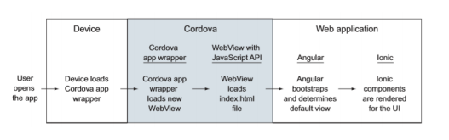

**รูปที่ 2.1** โครงสร้างของ Ionic Framework

(ที่มา : Jeremy Wilken, 2016)

การทำงานของ Ionic Framework แบ่งเป็น 3 ส่วน คือ

ส่วนที่ 1 อุปกรณ์จะเป็นส่วนที่เรียกใช้งานแอปพลิเคชัน ซึ่งติดตั้งลงบนระบบปฏิบัติการของอุปกรณ์นั้น

ส่วนที่ 2 Cordova จะมี 2 ส่วนย่อย คือ ส่วนที่ 1 Cordova app wrapper จะเป็นส่วนที่โหลดเนทีฟแอปพลิเคชันเพื่อเรียกใช้ web view ซึ่ง Cordova จะเรียกไฟล์เอกสาร HTML มาประมวลผล ซึ่งเป็นเครื่องมือที่ทำให้เว็บแอปพลิเคชันที่อยู่ภายในทำงานร่วมกันกับเนทีฟแอปพลิเคชันของแต่ละระบบปฏิบัติการ ส่วนที่ 2 Cordova JavaScript เป็นเหมือนส่วนเชื่อมต่อระหว่างแอปพลิเคชันและอุปกรณ์ที่ใช้แสดงผล

ส่วนที่ 3 Web application แบ่งเป็น 2 ส่วนย่อย คือ ส่วนที่ 1 Angular เป็นเฟรมเวิร์คสำหรับพัฒนาเว็บแอปพลิเคชันจะช่วยให้เว็บแอปพลิเคชันที่แสดงผลอยู่ในส่วนของ web view สามารถทำการบริหารจัดการข้อมูลภายในเพื่อนำมาแสดงผลที่หน้าจอ ส่วนที่ 2 คือ ionic เป็นส่วนสร้างหน้าจอสำหรับประสานงานกับผู้ใช้

**2.3.3 ข้อดีของ ionic Framework**

1. สร้างครั้งเดียวใช้ได้ทั้งระบบปฏิบัติการ IOS และ android และยังทำงานแบบเดียวกับแอปพลิเคชันแบบ Native เช่น การจัดการฐาน ข้อมูล กล้องถ่ายรูป ดู GPS กับแผนที่ เป็นต้น

2. เป็นซอฟต์แวร์แบบเปิดรหัส (open source) ซึ่งเปิดให้ใช้งานฟรี และเป็นที่นิยมและมีการพัฒนาคุณสมบัติของเฟรมเวิร์คอย่างต่อเนื่อง

3. รองรับการสร้างคอมโพเนนท์(component creation) สามารถกำหนดรูปแบบการแสดงผลอย่างอิสระ เช่น การออกแบบไอคอน ภาพหน้าจอต้อนรับ กำหนดความกว้าง หรือความสูง เป็นต้น

4. ใช้เทคโนโลยีสำหรับพัฒนาที่ได้รับการยอมรับ ซึ่งมีการเลือกใช้เฟรมเวิร์คที่เป็นที่นิยมอย่างกว้างขว้าง เช่น Angular และ Sass

5. มีส่วนประสานงานกับผู้ใช้ที่สวยงาม (UI Design) มีส่วนประกอบงานให้เลือกใช้ที่ครบถ้วน หลากหลาย และใช้งานได้ง่าย ซึ่งเรียกใช้งานโดยใช้คำสั่ง HTML ตกแต่งโดยใช้ภาษา CSS และกำหนดรูปแบบการทำงานโดยใช้ Java script ซึ่งเป็นที่คุ้นนเคยของนักพัฒนาเว็บไซต์

**2.4 ระบบฐานข้อมูล Firebase**

**2.4.1 ความหมายของFirebase**

Firebase คือ แพลตฟอร์มที่รวบรวมเครื่องมือต่าง ๆ สำหรับการจัดการใน Backend และ Server side ทำให้สามารถ Build Mobile Application ได้อย่างมีประสิทธิภาพและลดเวลา ค่าใช้จ่ายในการทำ Server side

**2.4.2 เครื่องมือที่อยู่ใน Firebase**

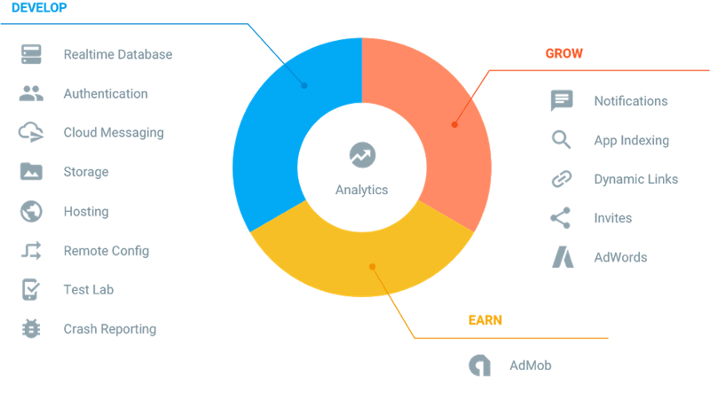

**รูปที่ 2.2** เครื่องมือใน Firebase

(ที่มา <https://medium.com/@weerapon/firebase-hosting>)

1. Database เป็นบริการในส่วนของฐานข้อมูล ที่ใช้ระบบฐานของข้อมูลแบบ NoSQL ที่เป็นแบบ Document Database และซึ่งจะมีฐานข้อมูล 2 แบบ คือ Could Firestore และ Realtime Database
2. [Authentication](https://firebase.google.com/products/auth/) เป็นการจัดการ backend ทั้งการลงทะเบียน การลงชื่อเข้าใช้ การตั้งรหัสผ่านใหม่ ซึ่งรองรับการลงชื่อเข้าใช้ หลากหลายรูปแบบทั้งจากอีเมล และรหัสผ่านหรือโซเชียลเน็ตเวิร์ค เช่น เฟคบุ๊ค ทวิตเตอร์ของผู้ใช้งาน
3. [Hosting](https://firebase.google.com/products/hosting) คือ เป็นเครื่องมือสำหรับสร้าง Hosting ที่สะดวกและเป็นที่นิยมของ Firebase โดยสามารถใช้งานเบื้องต้นได้แบบไม่มีค่าใช้จ่าย
4. [Crashlytics](https://firebase.google.com/products/crashlytics/) จัดการปัญหาต่าง ๆ และตรวจสอบ Crash ที่เกิดขึ้นในแอปพลิเคชันผ่านการแจ้งเตือนแบบ Realtime เพื่อให้แก้ปัญหาได้ทันที
5. [Performance Monitoring](https://firebase.google.com/products/performance/) เป็นเครื่องมือวัดประสิทธิภาพการทำงานของแอพ Code และการจัดการเน็ตเวิร์ค ซึ่งข้อมูลของผู้ใช้ทั้งหมดจะส่งมาที่ Firebase Performance Monitoring เพื่อใช้ปรับปรุงแอพ
6. [Google Analytics](https://firebase.google.com/products/analytics/) เป็นเครื่องมือสำหรับเก็บข้อมูลสถิติ และพฤติกรรมของผู้ใช้ที่ใช้งาน
7. [Remote Config](https://firebase.google.com/products/remote-config/) เป็นเครื่องมือส่วนจัดการรูปแบบของโมบายแอปพลิเคชันในการนำเสนอของโมบายแอปพลิเคชัน เช่น การเปลี่ยนภาพพื้นหลังในหน้าหลัก สามารถเปลี่ยนได้ที่ Remote Config ได้เลยโดยไม่ต้องแก้ไขที่โปรแกรม
8. [Cloud Messaging](https://firebase.google.com/products/cloud-messaging/) คือ ตัวที่จะทำให้โมบายแอปพลิเคชันรับ Notification ได้โดยส่ง ข้อความไปหาได้ทุกแพลตฟอร์มทั้งไอโอเอสและแอนดรอยด์รวมไปถึงเว็บแอปพลิเคชัน

**2.4.3 การติดตั้ง และ การใช้งาน Firebase**

**2.4.3.1 การติดตั้ง Firebase**

ติดตั้ง Firebase ในโปรเจคด้วยคำสั่ง

|  |
| --- |
| npm install angularfire2 firebase –save |

การเชื่อมต่อกับ Firebase ในโมบายแอปพลิเคชันหรือเว็บแอปพลิเคชัน ต้องใส่โค้ดโปรแกรมดังรูปที่ 2.3 เพื่อให้ Firebase เชื่อมต่อกับโปรเจคที่สร้าง

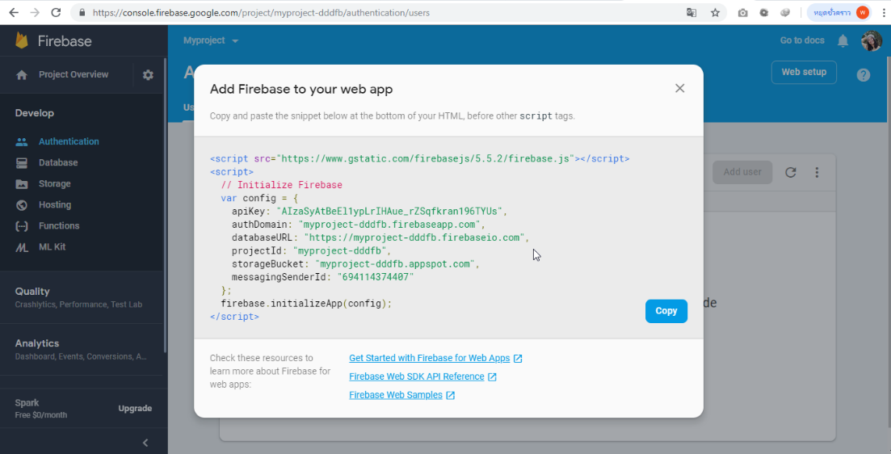

**รูปที่ 2.3** โค้ดโปรแกรมสำหรับใส่ในโปรแกรมเพื่อเชื่อมต่อ Firebase

**2.4.3.2 การทำงานของ Firebase**

1. การทำงานร่วมกับ Firebase Authentication

Firebase Authentication สามารถส่ง Trigger ให้ Cloud Functions for Firebase ได้ 2 กรณีคือ เมื่อผู้ใช้ลงทะเบียนเข้าสู่ระบบ(Create) และเมื่อผู้ใช้ถูกลบออกจากระบบ(Delete)

2. การทำงานร่วมกับ Firebase Database

เป็น NoSQL cloud database ที่เก็บข้อมูลในรูปแบบของ JSON และมีการซิงค์ข้อมูลแบบ real time กับทุกอุปกรณ์ที่เชื่อมต่อแบบอัตโนมัติ รองรับการทำงานเมื่อออฟไลน์(ข้อมูลจะถูกเก็บไว้ที่ local จนกว่าจะออนไลน์ก็จะทำการ sync ข้อมูลให้อัตโนมัติ)

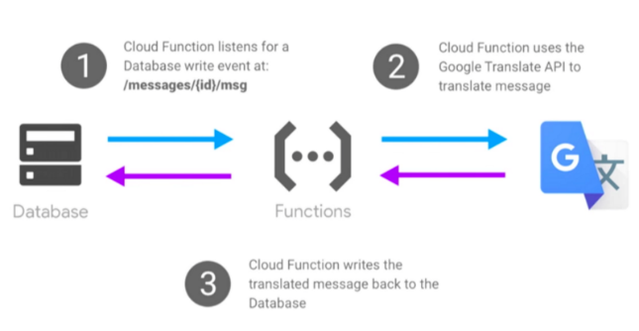

**รูปที่ 2.4** การทำงานของ Firebase Realtime Database

(ที่มา <https://medium.com/firebasethailandcloud-functions-for-firebase-zero-hero>)

3. การทำงานร่วมกับ Cloud Storage for Firebase

Cloud Storage for Firebase สามารถส่ง Trigger ให้ Cloud Functions for Firebase

ได้เมื่อไฟล์ใหม่เพิ่มเข้ามาในแหล่งเก็บข้อมูล จากนั้นตัว Cloud Functions ก็สามารถจัดการกับไฟล์

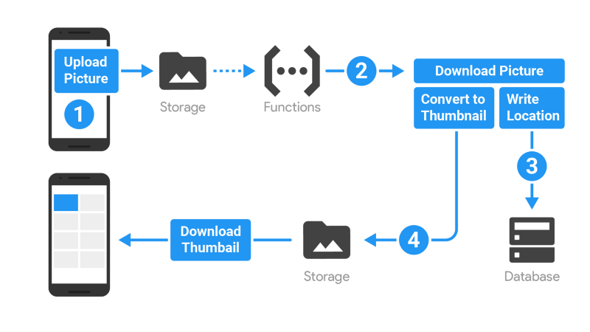

**รูปที่ 2.5** การทำงานของ Cloud Storage

(ที่มา <https://medium.com/firebasethailandcloud-functions-for-firebase-zero-hero>)

4. การทำงานร่วมกับ Firebase Analytics

Firebase Analytics สามารถส่ง Trigger ให้ Cloud Functions for Firebase ได้โดยเมื่อมีเหตุการณ์เกิดขึ้น

5. การทำงานร่วมกับ Firebase Cloud Messaging

Firebase Cloud Messaging เป็นการที่ Cloud Functions for Firebase รับ Trigger มาได้จาก 4 บริการข้างต้น จากนั้นเขียนฟังก์ชันเพื่อส่ง Push Notification ให้ผู้ใช้โดยอัตโนมัติทั้งแบบรายคน

6. การใช้งาน firebase แบบออฟไลน์

ทุกครั้งที่ข้อมูลมีการเปลี่ยนแปลงใน Cloud Firestore ตัว SDK จะบันทึกข้อมูลไว้ใน IndexDV อีกชุดทันที ซึ่งทำให้ตัวที่ Client มีข้อมูลอีกชุด เก็บอยู่ตลอดเวลา ในกรณีที่ผู้ใช้สถานะเป็นออฟไลน์ ตัวข้อมูลจะไม่หายไป และเมื่อ สถานะกลับมาออนไลน์จะทำการซิงโครไนส์ข้อมูล

**2.5 JSON**

**2.5.1 JSON หมายถึงอะไร**

JSON (JavaScript Object Notation) เป็นโครงสร้างข้อมูลชนิดหนึ่งที่สามารถทำงานร่วมกับ ภาษา JavaScript ได้อย่างมีประสิทธิภาพ ซึ่งเป็นโครงสร้างสำหรับจัดเก็บข้อมูลและใช้ในการแลกเปลี่ยนข้อมูลผ่านเครือข่ายอินเทอรเน็ตได้ อีกทั้งยังสามารถแปลงให้เป็นโครงสร้างของภาษา XML ได้รวดเร็ว JSON สร้างได้ 2 รูป แบบ คือ

**รูปแบบที่ 1 Object** เป็นชุดข้อมูลที่มีชื่อและค่าของข้อมูลนั้นคู่กัน จะถูกเริ่มต้นด้วยเครื่องหมาย { และปิดท้ายด้วย } แต่ละค่าจะมีเครื่องหมาย : กำกับระหว่างชื่อกับข้อมูลกับค่าของข้อมูล และแต่ละข้อมูลจะมีเครื่องหมาย , คั่น



**รูปที่ 2.6** แผนผังแสดงรูปแบบของโครงสร้าง JSON

(ที่มา <http://www.boxsingle.com/?page=Blog.ShowBlogDetail&blogID=13> )

ตัวอย่าง JSON รูปแบบ Object

|  |
| --- |
| { “firstname” : “thanakrit” ,  “lastname” : “chantra”,  “school” : “kmitl”  } |

**รูปแบบที่ 2 Array** - เป็นลำดับข้อมูลซึ่งถูกเริ่มต้นด้วยเครื่องหมาย [ และจบด้วย ] แต่ละค่าข้อมูลจะถูกคั่นด้วยเครื่องหมาย ,

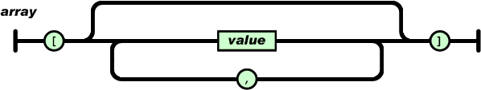

**รูปที่ 2.7** แผนผังแสดงรูปแบบของโครงสร้าง JSON

(ที่มา <http://www.boxsingle.com/?page=Blog.ShowBlogDetail&blogID=13> )

ตัวอย่าง JSON รูปแบบ Array

|  |
| --- |
| { “color”: [ red , green ,blue ] ,  “user” : [  {“name”:”thana”},  {“name”:”wam”} ]  } |

**2.6 ส่วนต่อประสานกับผู้ใช้ (User Interface หรือ UI)**

**2.6.1 ความหมายของส่วนต่อประสานกับผู้ใช้**

ส่วนต่อประสานกับผู้ใช้ (user interface, UI) หมายถึง สิ่งที่มีไว้เพื่อ[ผู้ใช้](https://th.wikipedia.org/wiki/%E0%B8%9C%E0%B8%B9%E0%B9%89%E0%B9%83%E0%B8%8A%E0%B9%89) ใช้ในการทำงานกับระบบอาจจะเป็น[คอมพิวเตอร์](https://th.wikipedia.org/wiki/%E0%B8%84%E0%B8%AD%E0%B8%A1%E0%B8%9E%E0%B8%B4%E0%B8%A7%E0%B9%80%E0%B8%95%E0%B8%AD%E0%B8%A3%E0%B9%8C) [เครื่องจักร](https://th.wikipedia.org/wiki/%E0%B9%80%E0%B8%84%E0%B8%A3%E0%B8%B7%E0%B9%88%E0%B8%AD%E0%B8%87%E0%B8%88%E0%B8%B1%E0%B8%81%E0%B8%A3) [อุปกรณ์เครื่องใช้ไฟฟ้า](https://th.wikipedia.org/w/index.php?title=%E0%B8%AD%E0%B8%B8%E0%B8%9B%E0%B8%81%E0%B8%A3%E0%B8%93%E0%B9%8C%E0%B9%83%E0%B8%8A%E0%B9%89%E0%B9%84%E0%B8%9F%E0%B8%9F%E0%B9%89%E0%B8%B2&action=edit&redlink=1)ใด ๆ หรือระบบที่มีความซับซ้อนอื่น ๆ เพื่อให้สิ่งนั้นทำงานตามความต้องการของผู้ใช้ ส่วนต่อประสานกับผู้ใช้แบ่งเป็น 2 ประเภทได้แก่ ส่วนนำข้อมูลเข้า หรือสั่งงาน เรียกว่า [อินพุต](https://th.wikipedia.org/wiki/%E0%B8%AD%E0%B8%B4%E0%B8%99%E0%B8%9E%E0%B8%B8%E0%B8%95) (input) และส่วนแสดงผลลัพธ์ หรือรอคำสั่งจากผู้ใช้ เรียกว่า [เอาต์พุต](https://th.wikipedia.org/wiki/%E0%B9%80%E0%B8%AD%E0%B8%B2%E0%B8%95%E0%B9%8C%E0%B8%9E%E0%B8%B8%E0%B8%95) (output)

**2.6.2 หลักการออกส่วนต่อประสานกับผู้ใช้**

**แนวคิดที่ 1 : การสร้างโครงสร้างแบบคอลัมน์เดียวแทนแบบหลายคอลัมน์**

การจัดรูปแบบบทความให้อยู่เพียงคอลัมน์เดียวจะทำให้เราสามารถควบคุมความต่อเนื่องของบทความ และช่วยอำนวยความสะดวก สามารถกำหนดทิศทางการอ่านของผู้อ่านได้อย่างแม่นยำ พราะมีเพียงเลื่อนขึ้นเลื่อนลงเท่านั้น ในกรณีที่จะกบทความหลายคอลัมน์จะทำให้ผู้อ่านเกิดความสับสนทำให้เสียสมาธิ หมดความสนใจในบทความได้

[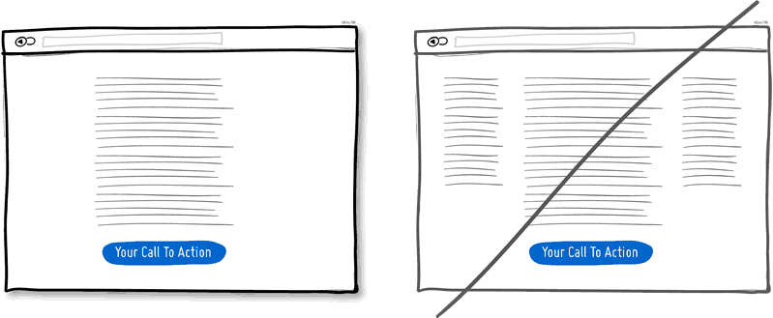](https://sysadmin.psu.ac.th/wp-content/uploads/2015/07/idea001.png)

**รูปที่ 2.8** หลักการออกแบบแนวคิดที่ 1

(ที่มา <https://sysadmin.psu.ac.th/2015/07/11/ui>)

**แนวคิดที่ 2 : การเลือกปุ่มหรือการคลิกสิ่งที่กำลังถูกเลือกควรชัดเจน**

การออกแบบหน้าจอในส่วนของการเชื่อมต่อหน้า ปุ่ม สิ่งที่กำลังถูกเลือก ควรออกแบบให้เป็นไปในรูปแบบเดียวกันทุก ๆ หน้าจอ เพื่อลดความสับสน ดังตัวอย่างภาพทางซ้าย ออกแบบเป็นสีฟ้า ในส่วนของการเชื่อมต่อหน้า ปุ่ม และสีดำในส่วนที่เลือก โดยในแต่ละองค์ประกอบใช้รูปแบบเดียวกันภายในองค์ประกอบนั้น ส่วนภาพทางขวาเป็นการเลือกสีและรูปแบบที่หลากหลายในองค์ประกอบเดียวกับทำให้เกิดความสับสนกับหน้าจอได้

[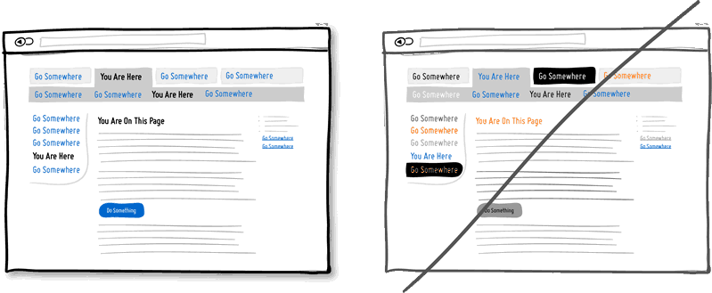](https://sysadmin.psu.ac.th/wp-content/uploads/2015/07/idea006.png)

**รูปที่ 2.9** หลักการออกแบบแนวคิดที่ 2

(ที่มา https://sysadmin.psu.ac.th/2015/07/11/ui)

**แนวคิดที่ 3 : การเพิ่มความแตกต่างของตัวหนังสือหรือข้อความที่สำคัญให้มีความชัดเจน**

เพิ่มความสนใจในส่วนขององค์ประกอบสำคัญทำให้เกิดความแตกต่างขององค์ประกอบโดยรวมอื่น ๆ ของหน้าจอ เป็นการยกระดับ UI ให้มีประสิทธิภาพขึ้น เช่น การใช้โทนสีที่เข้มขึ้น การไล่เฉดสี การใส่เงา ที่จะส่งผลให้ผู้ใช้งานรับรู้ถึงความสำคัญขององค์ประกอบนั้นได้ทันทีที่เข้าใช้งาน ช่วยให้ผู้ใช้เข้าใจการทำงานได้ง่าย

[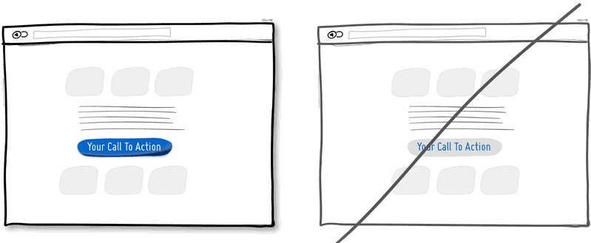](https://sysadmin.psu.ac.th/wp-content/uploads/2015/07/idea011.png)

**รูปที่ 2.10** หลักการออกแบบแนวคิดที่ 3

(ที่มา https://sysadmin.psu.ac.th/2015/07/11/ui)

**แนวคิดที่ 4 : การลดใช้เส้นขอบในการแบ่งหน้าจอ**

การจัดรูปแบบโดยใช้เส้นจะช่วยเพิ่มจุดน่าสนใจและสามารถจัดแบ่งขอบเขตหน้าจอได้อย่างชัดเจน แต่บางครั้งหากใช้งานมากเกินจำเป็น ในแต่ละส่วนนั้นถูกตัดออกจากกันทำให้การควบคุมทิศทางผิดไปจากที่ตั้งไว้ ดังนั้นการใช้เส้นควรใช้พอเหมาะไม่ทำให้รกเกินไป อาจจะใช้วิธีการจัดกลุ่ม เช่น การใช้ช่องว่างระหว่างกลุ่มองค์ประกอบ การเน้นตัวอักษรหรือสี

[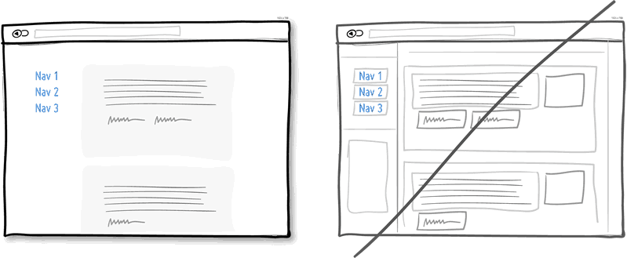](https://sysadmin.psu.ac.th/wp-content/uploads/2015/07/idea023.png)

**รูปที่ 2.11** หลักการออกแบบแนวคิดที่ 4

(ที่มา <https://sysadmin.psu.ac.th/2015/07/11/ui>)

**แนวคิดที่ 5 : การออกแบบหน้าเว็บที่ไม่มีข้อมูลควรมีข้อมูลระบุ**

ทั่วไปมักออกแบบหน้าจอให้แสดงข้อมูล 1 10 100 1000 ข้อมูลโดยอาจลืมออกแบบสำหรับกรณีที่ข้อมูลเป็น 0 ทำให้เป็นหน้าจอว่างๆหรือไม่พบรายการข้อมูล สำหรับนักออกแบบอาจไม่ส่งผลกระทบใด ๆ แต่สำหรับผู้ใช้งานที่เจอหน้าจอว่างเปล่า อาจะเกิดข้อสงสัยว่าเกิดอะไรขึ้นจะทำอย่างไรในขั้นตอนต่อไป ดังนั้นการออกแบบในกรณีที่ไม่พบข้อมูลอาจใส่อธิบายสาเหตุที่ทำให้ไม่พบข้อมูล หรือแนะนำขึ้นตอนที่จะทำให้เกิดข้อมูลได้ ส่งผลให้ผู้ใช้ไม่สะดุดและสะดวกกับการใช่งานมากขึ้น

[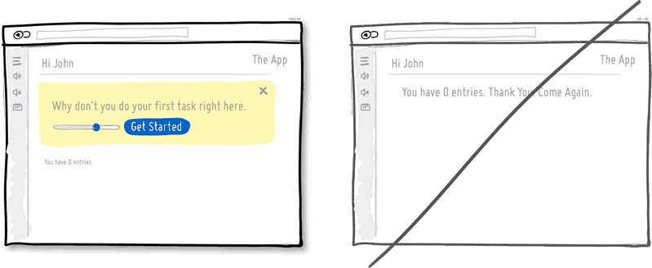](https://sysadmin.psu.ac.th/wp-content/uploads/2015/07/idea025.png)

**รูปที่ 2.12** หลักการออกแบบแนวคิดที่ 5

(ที่มา <https://sysadmin.psu.ac.th/2015/07/11/ui>)

**แนวคิดที่ 6 : การออกแบบให้สอดคล้องกับความคุ้นเคยผู้ใช้**

การสื่อสารกับผู้ใช้มีความสำคัญในการออกแบบ ซึ่งการออกแบบควรออกแบบให้สอดคล้องกับการใช้งานหรือความเคยชินที่ผู้ใช้งานทำมาตลอด ส่งผลให้สามารถตอบสนองตามความต้องการและลดเวลาในการเรียนรู้หน้าจอ เช่น ปุ่มปิดหน้าจอมุมบนขวา ปุ่มกดถัดไปอยู่ด้านขวา ปุ่มย้อนกลับอยู่ด้ายซ้าย สัญลักษณ์รูปเฟืองสื่อถึงการตั้งค่า

[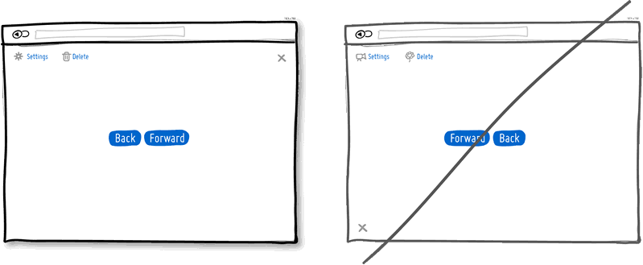](https://sysadmin.psu.ac.th/wp-content/uploads/2015/07/idea029.png)

**รูปที่ 2.13** หลักการออกแบบแนวคิดที่ 6

(ที่มา https://sysadmin.psu.ac.th/2015/07/11/ui)

**แนวคิดที่ 7 : การออกแบบให้ปุ่มมีขนาดใหญ่เหมาะกับสมหน้าจอ**

จากแนวคิดที่ 3 เพื่อเพิ่มความน่าสนใจให้กับองค์ประกอบการเชื่อมต่อหน้าหรือปุ่ม คือ การเพิ่มขนานหรือขอบเขตในการกด เพราะปัจจุบันนั้นถูกนำไปใช้งานบนอุปกรณ์ที่หลากหลายขึ้น การออกแบบให้ขนาดเหมาะสดในหน้าจอหนึ่งแต่อาจจะไม่สะดวกในการใช้งานอีกหน้าจอหนึ่งหรือปุ่มลิงค์เล็กเกินไป อาจส่งผลไม่สะดวกกับการหาหรือกด จึงขยายขนาดหรือขอบเขตการกดให้ใช้งานสะดวกมากขึ้น หรืออาจะใช้ไอค่อนร่วมกับข้อความ

[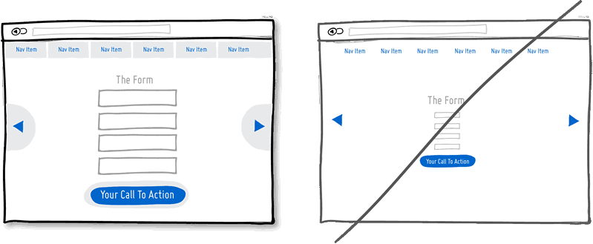](https://sysadmin.psu.ac.th/wp-content/uploads/2015/07/idea038.png)

**รูปที่ 2.14** หลักการออกแบบแนวคิดที่ 7

(ที่มา <https://sysadmin.psu.ac.th/2015/07/11/ui>)

**แนวคิดที่ 8 : การใช้ไอคอนควรมีข้อความระบุด้วย**

ไอคอนมีส่วนช่วยให้หน้าจอดูดีขึ้นและผู้ใช้สามารถเข้าใจถึงการทำงานของไอคอนนั้นได้เกือบทันทีแต่ในบางครั้งอาจจะไม่สามรถตีความหมายเป็นไปตามวัตถุประสงค์การใช้งานที่เราออกแบบได้หรือแสดงความหมายคลุมเครือ ดังนั้นต้องทำให้ไอคอนแสดงวัตถุประสงค์ได้อย่างชัดเจน คือการเพิ่มข้อความควบคู่ด้วย ทำให้ผู้ใช้เข้าใจได้ทันที และไม่สับสนกับความหมายที่จะสื่อ บางกรณีไอคอนมีขนาดเล็ก สีกลืนกับองค์ประกอบ การเพิ่มข้อความจะช่วยให้ดูชัดมากขึ้น

[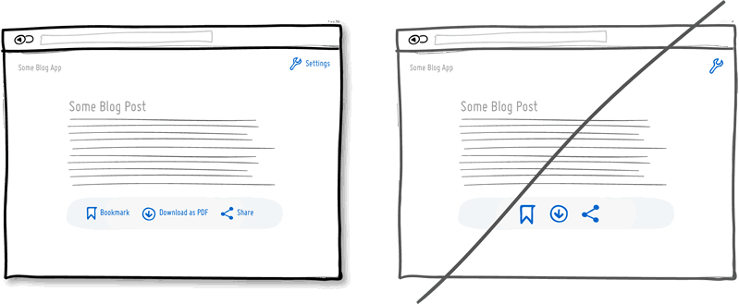](https://sysadmin.psu.ac.th/wp-content/uploads/2015/07/idea047.png)

**รูปที่ 2.15** หลักการออกแบบแนวคิดที่ 8

(ที่มา https://sysadmin.psu.ac.th/2015/07/11/ui)

**แนวคิดที่ 9 : การใช้ภาษาพูดแทนภาษาทางการ**

การนำภาษาพูดมาใช้เป็นคำอธิบายแทนการใช้คำทางการที่ใช้ในปัจจุบัน ซึ่งการนำภาษาพูดมาใช้เขียนคำชี้แจง จะทำให้ผู้ใช้เข้าถึงจุดหมายที่ต้องการทำกับหน้าจอ แต่ในเว็บไซต์ที่ใช้ในเชิงราชการ อาจดูไม่เหมาะสม จึงขึ้นอยู่กับจะใช้ในลักษณะไหน มากน้อยเพียงใดขึ้นอยู่กับกลุ่มผู้ใช้งาน แต่อาจนำมาใช้ผสมกับคำที่เป็นทางการในบางจุดเพื่อทำให้เข้าใจมากขึ้น และไม่ดูน่าเกลียดจนเกินไป

[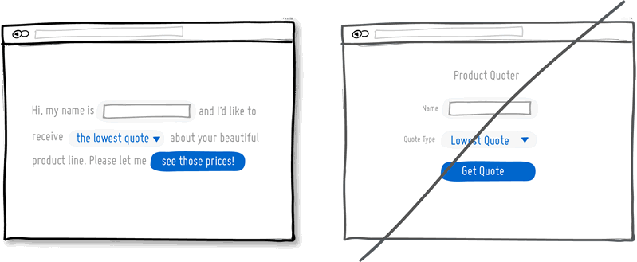](https://sysadmin.psu.ac.th/wp-content/uploads/2015/07/idea048.png)

**รูปที่ 2.16** หลักการออกแบบแนวคิดที่ 9

(ที่มา https://sysadmin.psu.ac.th/2015/07/11/ui)

**แนวคิดที่ 10 : การขยายช่องว่างระหว่างองค์ประกอบของเว็บไซต์**

ช่องว่างเป็นส่วนหนึ่งที่ทำให้หน้าจอดูสะอาดตามากขึ้น และสามารถนำช่างว่างมาใช้สำหรับการแยกกลุ่มองค์ประกอบได้ แทนการใช้เส้น เพราะบางกรณีการแสดงผลแบบตาราง มีข้อมูลจพนวนมากแต่ไม่ได้ออกแบบการแยกขอบเขตของคอลัมน์หรือแถวไว้ ส่งผลให้ข้อมูลติดกันยาวจนสับสนกับจุดสิ้นสุดของข้อมูลหรืออาจนำช่องว่างกับเส้นมาใช้งานควบคู่กัน

[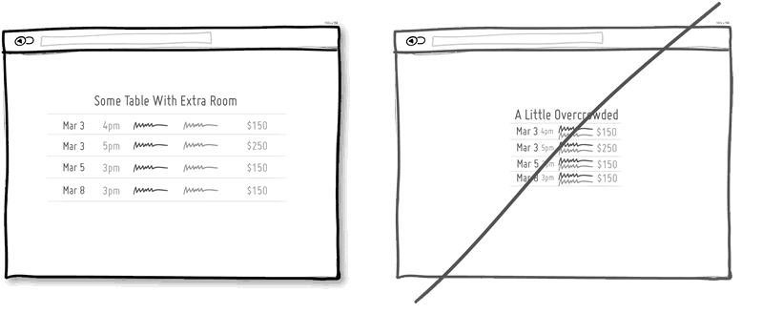](https://sysadmin.psu.ac.th/wp-content/uploads/2015/07/idea063.png)

**รูปที่ 2.17** หลักการออกแบบแนวคิดที่ 10

(ที่มา <https://sysadmin.psu.ac.th/2015/07/11/ui>)

**2.6.3 การออกแบบตามหลักการของ Material.io**

**2.6.3.1 Material Design**

ใช้หลักการเลียนแบบ “วัสดุ” (material) ในโลกความเป็นจริงเน้นการใช้พื้นผิว (surface) และ ขอบ (edge) ใช้แสงเงา-ภาพเคลื่อนไหวเหมือนกับแสงเงา-การเคลื่อนไหวของวัตถุเชิงกายภาพ

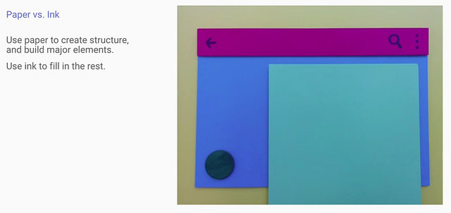

**รูปที่ 2.18** ตัวอย่างการออกแบบโครงสร้างด้วยวัตถุจริง

(ที่มา : <https://www.blognone.com/node/57820> )

จากรูปที่ 2.18 เป็นการวางกระดาษต่อกันในแนวระนาบเดียวกัน ซึ่งจะเกิด “รอยต่อ” (seam) ให้ความรู้สึกต่อเนื่องกัน ส่วนการเอากระดาษวางทับกันจะเกิด “ชั้น(step)” ที่มีระดับความลึกแตกต่างกัน เกิดเป็นเลเยอร์ที่ไม่เท่ากัน

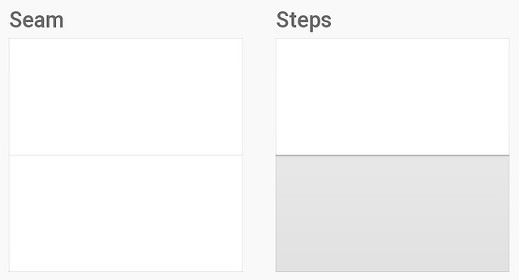

**รูปที่ 2.19** การวางแนวเลเยอร์

(ที่มา <https://www.blognone.com/node/57820> )

เมื่อนำแนวคิดของรอยต่อและชั้นมาประยุกต์เข้ากับ UI จะได้ออกมาดังรูปที่ 2.19 (เลือกใช้ได้ตามความเหมาะสม)

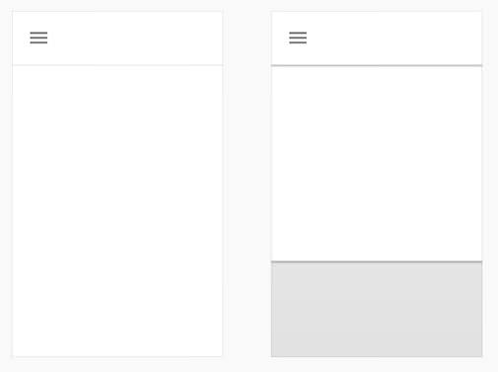

**รูปที่ 2.20** การวางเลเยอร์บนโมบายแอปพลิเคชัน

(ที่มา <https://www.blognone.com/node/57820> )

การวางวัตถุต่าง ๆ บนหน้าจอแสดงผลจึงมีแนวคิดของ “เลเยอร์” คือ เลเยอร์ของระบบจะอยู่หลังสุดทับด้วยเลเยอร์ของแอพ และทับด้วยเลเยอร์แจ้งเตือน จะได้ตัวอย่างการออกแบบโดยให้ความสำคัญกับเลเยอร์ดังรูปที่ 2.20

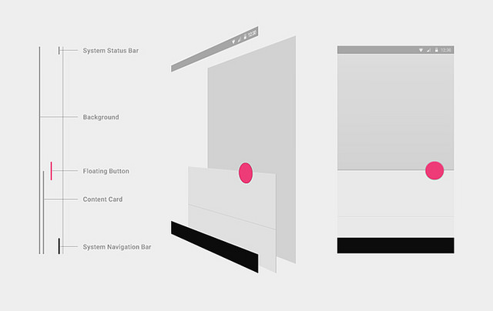

**รูปที่ 2.21** การวางเลเยอร์บนโมบายแอปพลิเคชัน

(ที่มา <https://www.blognone.com/node/57820> )

**2.6.3.2 การใช้สีบนโมบายแอปพลิเคชัน**

การเลือกสีในการทำโมบายแอปพลิเคชันแบ่งเป็น 2 สีหลัก คือ Primary color เป็นสีหลักที่จะพบบนโครงสร้างของแอปพลิเคชันนั้น ๆ มากที่สุด รวมถึงเป็นสีขององค์ประกอบต่าง ๆ บนโมบายแอปพลิเคชัน และ Secondary color เป็นสีรองที่เหมาะสำหรับปุ่ม ตัวหนังสือที่ต้องการเน้น ปุ่มที่การเลือกแบบสไลด์ ดังรูปที่ 2.22

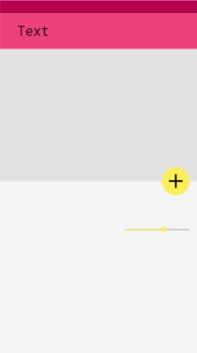

**รูปที่ 2.22** ตัวอย่างการเลือกสี Primary color และ Secondary color

จากรูปที่ 2.22 Primary color เป็นสีชมพูจะเห็นได้ว่าจะเป็นส่วนของ navbar และ Secondary color เป็นสีเหลืองจะเป็นสีที่ปุ่ม และสีของเมนูสไลด์

สีของตัวหนังสือหรือไอคอนเมื่อเลือกสี Primary color และ Secondary color เว็บ Material.io จะแสดงสีตัวหนังสือที่ควรใช้กับพื้นหลังที่ได้เลือกเป็น Primary color และ Secondary color ดังรูปที่ 2.23

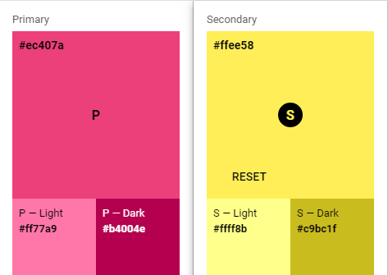

**รูปที่ 2.23** แสดงสีตัวหนังสือ

จากรูปที่ 2.23 สีหลักเป็นสีชมพูหากเลือกสี light Primary color ตัวหนังสือหรือไอคอนคารเป็นสีดำ หากเลือกสี dark Primary color ตัวหนังสือหรือไอคอนควรเป็นสีขาว และเลือกสี light secondary color หรือ dark secondary color จะเป็นตัวหนังสือควรเป็นสีดำ

**2.7 หลักสูตรคณิตศาสตร์ ชั้นประถมศึกษาปีที่ 1 – 3**

ตามหลักสูตรแกนกลางการศึกษาขั้นพื้นฐาน พุทธศักราช 2551 หลักสูตรกลุ่มสาระการเรียนรู้คณิตศาสตร์คณิตศาสตร์มี 4 สาระ จำนวน 10 มาตรฐาน ดังนี้

สาระที่ 1 จำนวนและพีชคณิต

มาตรฐาน ค 1.1 เข้าใจความหลากหลายของการแสดงจำนวนระบบจำนวนการ ดำเนินการ ของจำนวนผลที่เกิดขึ้นจากการดำเนินการสมบัติของการดำเนินการและ นำไปใช้

มาตรฐาน ค 1.2 เข้าใจและวิเคราะห์แบบรูป ความสัมพันธ์ ฟังก์ชัน ลำดับและอนุกรม และนำไปใช้

มาตรฐาน ค 1.3 ใช้นิพจน์ สมการ อสมการ และเมทริกซ์ อธิบายความสัมพันธ์หรือช่วย

แก้ปัญหา

สาระที่ 2 การวัดและเรขาคณิต

มาตรฐาน ค 2.1 เข้าใจพื้นฐานเกี่ยวกับการวัด วัดและคาดคะเนขนาดของสิ่งที่ต้องการวัดและนำไปใช้

มาตรฐาน ค 2.2 เข้าใจและวิเคราะห์รูปเรขาคณิต สมบัติของรูปเรขาคณิต ความสัมพันธ์ระหว่างรูปเรขาคณิตและทฤษฎีบททางเรขาคณิต และนำไปใช้

มาตรฐาน ค 2.3 เข้าใจเรขาคณิตวิเคราะห์ และนำไปใช้

มาตรฐาน ค 2.4 เข้าใจเวกเตอร์การดำเนินการของเวกเตอร์ และนำไปใช้

สาระที่ 3 การวิเคราะห์ข้อมูลสถิติและความน่าจะเป็น

มาตรฐาน ค 3.1 เข้าในกระบวนการทางสถิติ และใช้ความรู้ทางสถิติในการแก้ปัญหา

มาตรฐาน ค 3.2 เข้าใจหลักการนับเบื้องต้น ความน่าจะเป็น และนำไปใช้

สาระที่ 4 แคลคูลัส

มาตรฐาน ค 4.1 เข้าใจลิมิตและความต่อเนื่องของฟังก์ชัน อนุพันธ์ของฟังก์ชัน และปริพันธ์ของฟังก์ชันและนำไปใช้

กลุ่มสาระคณิตศาสตร์ของนักเรียนชั้นประถมศึกษาปีที่ 1 – 3 มีสาระการเรียนรู้คณิตศาสตร์ 3 สาระ คือ จำนวนและพีชคณิต การวัดและเรขาคณิต และการวิเคราะห์ข้อมูลสถิติและความน่าจะเป็น โดยเนื้อหาของนักเรียนชั้นประถมศึกษาปีที่ 1 – 3 มีดังต่อไปนี้

ชั้นประถมศึกษาปีที่ 1 ได้แก่ จำนวนนับ การบวก การลบ การวัดความยาว การชั่ง การตวง รูปเรขาคณิต และเวลา

ชั้นประถมศึกษาปีที่ 2 ได้แก่ จำนวนนับ การบวก การลบ การวัดความยาว การชั่ง การคูณ เวลา เงิน การหาร และการตวง

ชั้นประถมศึกษาปีที่ 3 ได้แก่ จำนวนนับ การบวก การลบ แผนภูมิรูปภาพและแผนภูมิแท่ง การวัดความยาว เวลา การชั่ง การตวง การคูณ การหาร เงินและการบันทึกรายรับรายจ่าย จุด เส้นตรง รังสี ส่วนของเส้นตรง มุม และรูปเรขาคณิต

**คุณภาพของผู้เรียนเมื่อจบชั้นประถมศึกษาปีที่ 3**

* + อ่าน เขียนตัวเลข ตัวหนังสือแสดงจำนวนนับไม่เกิน 100,000 และ 0 มีความรู้สึกเชิงจำนวน มีทักษะการบวก การลบ การคูณ การหาร และนำไปใช้ในสถานการณ์ต่างๆ
  + มีความรู้สึกเชิงจำนวนเกี่ยวกับเศษส่วนที่ไม่เกิน 1 มีทักษะการบวก การลบ เศษส่วนที่ตัวส่วนเท่ากัน และนำไปใช้ในสถานการณ์ต่าง ๆ
  + คาดคะเนและวัดความยาว น้ำหนัก ปริมาตร ความจุ เลือกใช้เครื่องมือและหน่วยที่เหมาะสม บอกเวลา บอกจำนวนเงิน และนำไปใช้ในสถานการณ์ต่าง ๆ
  + จำแนกและบอกลักษณะของรูปหลายเหลี่ยม วงกลม วงรี ทรงสี่เหลี่ยมมุมฉาก ทรงกลม ทรงกระบอกและกรวย เขียนรูปหลายเหลี่ยม วงกลมและวงรีโดยใช้แบบชองรูป ระบุรูปเรขาคณิตที่มีแกนสมมาตรและจำนวนแกนสมมาตร และนำไปใช้ในสถานการณ์ต่างๆ
  + อ่านและเขียนแผนภูมิรู)ภาพ จารางทางเดียว และนำไปใช้ในสถานการณ์ต่างๆ

**2.8 ทักษะและกระบวนการทางคณิตศาสตร์**

ทักษะและกระบวนการทางคณิตศาสตร์เป็นความสามารถที่จะนำความรู้ไปประยุกต์ใช้ในการเรียนรู้สิ่งต่าง ๆ เพื่อให้ได้ซึ่งความรู้ และประยุกต์ใช้ในชีวิตประจำวัน ทักษะและกระบวนการทางคณิตศาสตร์ในครั้งนี้เน้นที่ทักษะและกระบวนการทางคณิตศาสตร์ที่จำเป็น และต้องการพัฒนาให้เกิดขึ้นกับผู้เรียน โดยอ้างอิงจากคู่มือการใช้หลักสูตร กลุ่มสาระการเรียนรู้คณิตศาสตร์ ระดับชั้นประถมศึกษาปีที่ 1-3 ได้ระบุออกเป็น 7 ความสามารถดังต่อไปนี้

**การแก้ปัญหา**

ทักษะและกระบวนการแก้ปัญหาเป็นกระบวนการที่ผู้เรียนควรจะรู้ฝึกฝนและการพัฒนาให้เกิดทักษะขึ้นในตัวนักเรียนปัญหาทางคณิตศาสตร์ หมายถึง สถานการณ์ที่เกี่ยวกับคณิตศาสตร์ซึ่งเผชิญอยู่และต้องการค้นหาคำตอบโดยที่ยังไม่รู้วิธีการหรือขั้นตอนที้จะได้คำตอบของสถานการณ์นั้นในทันที

  การแก้ปัญหาทางคณิตศาสตร์ หมายถึง กระบวนการในการประยุกต์ความรู้ทางคณิตศาสตร์ ขั้นตอน/กระบวนการแก้ปัญหายุทธวิธีแก้ปัญหาและประสบการณ์ที่มีอยู่ไปใช้ในการหาคำตอบของปัญหาทางคณิตศาสตร์

**การสื่อสารและการสื่อความหมายทางคณิตศาสตร์**

   การสื่อสารทางคณิตศาสตร์เป็นความสามารถของผู้เรียนในการอธิบาย แสคง ความเข้าใจหรือความคิดเกี่ยวกับคณิตศาสตร์ของตนเองให้ผู้อื่นได้รับรู้ และทำให้เกิดความเข้าใจ ร่วมกันระหว่างผู้สื่อสารกับ ผู้รับสารโดยผู้สื่อสารจะต้องจัดระบบความคิดและร่อภาษาพูดหรือเขียน ให้ผู้รับสารเข้าใจตรงกัน

การสื่อสารและการสื่อความหมายทางคณิตศาสตร์ เป็นทักษะหรือกระบวนการทางคณิตศาสตร์ที่จะช่วยให้สามารถถ่ายทอดความรู้ความเข้าใจ แนวคิดทางคณิตศาสตร์ หรือกระบวนการคิดของตนให้ผู้อื่นรับรู้ได้อย่างถูกต้องชัดเจนและมีประสิทธิภาพ

**การเชื่อมโยง**

การเชื่อมโยงทางคณิตศาสตร์เป็นกระบวนการที่ต้องอาศัยการคิดวิเคราะห์และความคิดริเริ่มสร้างสรรค์ ในการนำความรู้ เนื้อหาสาระ และหลักการทางคณิตศาสตร์ เพื่อสร้างความสัมพันธ์อย่างเป็นเหตุเป็นผลระหว่างความรู้และทักษะ / กระบวนการที่มีในเนื้อหาคณิตศาสตร์ เพื่อนำไปสู่การแก้ปัญหา และแนวคิดใหม่ที่ซับซ้อนหรือสมบูรณ์ขึ้น

**การคาดการณ์**

การคาดคะเนสิ่งที่จะเกิดขึ้นล่วงหน้า โดยอาศัยข้อมูลที่ได้จากการสังเกตหรือปรากฏการณ์ที่เกิดขึ้นซ้ำๆ หลักการ กฎหรือทฤษฎีที่ช่วยทำนายหรือคาดคะเน การพยากรณ์ทำได้ 2 แบบ คือ การพยากรณ์ในขอบเขตของข้อมูล และการพยากรณ์ภายนอกขอบเขตของข้อมูล

ในทางวิทยาศาสตร์ไม่สามารถทำการทดลองได้ทุกเงื่อนไข เนื่องจากอาจมีข้อมูลจำกัด ทำการทดลองได้บางเงื่อนไขเท่านั้น การทดลองจึงได้ให้ข้อมูลเพียงบางส่วน อาจนำมาใช้คารการณ์สิ่งที่ต้องการได้อย่างใกล้เคียง

**การให้เหตุผล**

การให้เหตุผลทางคณิตศาสตร์เป็นกระบวนการการคิดทางคณิตศาสตร์ที่ต้องอาศัยการคิดวิเคราะห์และ/หรือ ความคิดริเริ่มสร้างสรรค์ในการรวบรวมข้อเท็จจริง/ข้อความ/แนวคิด/สถานการณ์ทางคณิตศาสตร์ต่าง ๆ แจกแจงความสัมพันธ์ หรือการเชื่อมโยง เพื่อทำให้เกิดข้อเท็จจริงหรือสถานการณ์ใหม่

**การคิดสร้างสรรค์**

ความคิดริเริ่มสร้างสรรค์เป็นกระบวนการคิดที่อาศัยความรู้พื้นฐาน จินตนาการ และวิจารณญาณ ในการพัฒนาหรือคิดค้นความรู้หรือสิ่งประดิษฐ์ใหม่ๆ ที่มีคุณค่าและเป็นประโยชน์ต่อตนเองและสังคม ความคิดริเริ่มสร้างสรรค์มีหลายระดับ ตั้งแต่ระดับพื้นฐานที่สูงกว่าความคิดพื้น ๆเพียงเล็กน้อย ไปจนกระทั่งเป็นความคิดที่อยู่ในระดับสูงมาก บางครั้งมากจนไร้ขอบเขตจำกัด คนอื่นคิดไปไม่ถึง จนมองดูเหมือนว่าเป็นการเพ้อฝัน

**การใช้สื่อ อุปกรณ์ เทคโนโลยี และแหล่งข้อมูล**

การใช้สื่อ อุปกรณ์ เทคโนโลยี และแหล่งข้อมูลเป็นทักษะที่สามารถใช้สื่อประกอบการเรียนรู้ได้หลายรูปแบบโดยพิจารณาถึงบริบทของชั้นเรียน ความพร้อมของอุปกรณ์สารสนเทศความเข้าใจและทักษะที่ต้องการให้เกิดขึ้นกับผู้เรียนในวิชาคณิตศาสตร์ เช่น คอมพิวเตอร์ช่วยสอน การเรียนการสอนโดยใช้เว็บเป็นหลัก การสื่อค้นข้อมูล อินเทอร์เน็ต

จากทักษะทักษะและกระบวนการทางคณิตศาสตร์ 7 ทักษะ ภายในโครงงานเล่มนี้เน้นฝึกทักษะการปัญหา และการสื่อสารและการสื่อความหมายทางคณิตศาสตร์

**บทที่ 3**

**การออกแบบ การสร้าง และการทำงาน**

* 1. **กล่าวนำ**

การออกแบบและการสร้างแพลตฟอร์มฝึกทักษะคณิตศาสตร์ระดับชั้นประถมศึกษาปีที่ 1–3 ได้แบ่งออกเป็น 3 ส่วน คือ ส่วนติดต่อกับผู้ใช้งาน ส่วนการออกแบบการประมวลผล และส่วนการออกแบบฐานข้อมูล

ส่วนที่ 1 ติดต่อกับผู้ใช้งานจะแบ่งเป็น 2 ประเภท คือ โมบายแอปพลิเคชัน และเว็บแอปพลิเคชัน ในส่วนของโมบายแอปพลิเคชันเป็นการสร้างหน้าโมบายแอปพลิเคชันโดยใช้ภาษา HTML Angular และ CSS ผ่าน Ionic Framework ส่วนนี้จะเป็นส่วนสำหรับผู้ใช้ประเภทนักเรียน และ ผู้ปกครอง ผู้เรียนสามารถเลือกฝึกทักษะได้ 3 แบบ คือ

แบบที่ 1 แบบฝึกหัดที่ผู้เรียนสามารถเลือกเรื่องเองได้

แบบที่ 2 แบบฝึกหัดที่ผู้สอนทดสอบให้ผู้เรียนทำในชั้นเรียน โดยผู้สอนจะเป็นคนที่เลือกแบบฝึกหัดให้ผู้เรียน

แบบที่ 3 แบบฝึกหัดที่ผู้เรียนต้องทำทุกวัน

และผู้ปกครองจะสามารถเข้ามาดูคะแนนของผู้เรียนได้ และแสดงความคิดเห็นหรือเสนอแนะไปยังผู้สอน ส่วนเว็บแอปพลิเคชันผู้ใช้งานสร้างหน้าเว็บแอปพลิเคชันโดยใช้ภาษา HTML CSS และ JavaScript ส่วนนี้ผู้ใช้งานสามารถเพิ่ม ลบ แก้ไข และอ่านข้อมูลของแบบฝึกหัด ผู้เรียน และคะแนนความก้าวหน้าของผู้เรียน ซึ่งการทำงานต่าง ๆ บนโมยบายแอปพลิเคชันและเว็บแอปพลิเคชันจะมีการเข้าสู่ระบบทุกครั้ง

ส่วนที่ 2 การออกแบบการประมวลผล โดยส่วนนี้จะประกอบด้วยแผนผังการประมวลผลของแบบฝึกหัดประเภททดสอบ และแผนผังการประมวลผลการเพิ่มหรือแก้ไขแบบฝึกหัด

ส่วนที่ 3 ส่วนออกแบบฐานข้อมูลใช้ฐานข้อมูลของ Firebase โดยในส่วนนี้ประกอบไปด้วยการออกแบบโครงสร้างของฐานข้อมูลที่จะใช้เก็บข้อมูลต่าง ๆ ได้แก่ ข้อมูลผู้ใช้ ข้อมูลแบบฝึกหัด การเก็บคะแนน ข้อมูลการแสดงความคิดเห็น

ส่วนที่ 4 การออกแบบและการสร้าง API เพื่อติดต่อกับฝั่งแอปพลิเคชัน โดยในส่วนนี้ประกอบไปด้วยการใช้ฟังก์ชัน GET POST DELETE เพื่อให้ใช้รับส่งข้อมูลระหว่างเซิร์ฟเวอร์กับโมบายแอปพลิเคชัน

**3.2 การออกแบบและการสร้างแพลตฟอร์มฝึกทักษะคณิตศาสตร์ระดับชั้นประถมศึกษาปีที่ 1–3**

การออกแบบและการสร้างแพลตฟอร์มฝึกทักษะคณิตศาสตร์ระดับชั้นประถมศึกษาปีที่ 1–3 ได้แบ่งออกเป็น 3 ส่วน คือ ส่วนติดต่อกับผู้ใช้งาน ส่วนประมวลผล ส่วนจัดการข้อมูล และส่วนของ API

* + 1. **use case diagram**

3.2.1.1 use case diagram ของโมบายแอปพลิเคชัน



**รูปที่ 3.1** use case diagramการใช้แพลตฟอร์มในส่วนของโมบายแอปพลิเคชัน

1. Use case แสดงขอบเขตกระบวนการลงทะเบียนของผู้เรียนและผู้ปกครอง ดังรูปที่ 3.2



**รูปที่ 3.2** use case diagram การลงทะเบียนของผู้เรียนและผู้ปกครอง

Use Case : การลงทะเบียน

Actor: ผู้ใช้งาน

Stakeholders: ผู้ใช้ต้องการลงทะเบียน

Pre-condition: -

Scenario: 1. ผู้ใช้ป้อนข้อมูลส่วนตัว

2. ระบบบันทึกข้อมูลลงฐานข้อมูล

1. Use case แสดงขอบเขตกระบวนการเข้าสู่ระบบของผู้เรียนและผู้ปกครอง ดังรูปที่ 3.3



**รูปที่ 3.3** use case diagram การเข้าสู่ระบบของนักเรียนและผู้ปกครองบนโมบายแอปพลิเคชัน

Use Case : การเข้าสู่ระบบ

Actor: ผู้ใช้งาน

Stakeholders: ผู้ใช้ต้องการเข้าสู่ระบบ

Pre-condition: มีข้อมูลอีเมลผู้ใช้ และรหัสผ่านในระบบ

Scenario: 1. ผู้ใช้ป้อนข้อมูลอีเมล และรหัสผ่าน

2. ระบบตรวจสอบข้อมูลชื่อผู้ใช้ และรหัสผ่าน

2.1 ถ้าข้อมูลอีเมล และรหัสผ่านตรงกับข้อมูลในระบบจะแสดงหน้าหลักของโมบายแอปพลิเคชัน

2.2 ถ้าข้อมูลอีเมล และรหัสผ่านไม่ตรงกับข้อมูลในระบบจะแสดงหน้าข้อความแจ้งผู้ใช้งาน

1. Use case แสดงขอบเขตกระบวนการการเลือกประเภทของแบบฝึกหัด ดังรูปที่ 3.4



**รูปที่ 3.4** use case diagram การเลือกประเภทของแบบฝึกหัดบนโมบายแอปพลิเคชัน

Use Case : การเลือกประเภทของแบบฝึกหัด

Actor: ผู้ใช้งาน

Stakeholders: ผู้ใช้ต้องการเลือกประเภทของแบบฝึกหัด

Pre-condition: -

Scenario: 1. ผู้ใช้งานเลือกประเภทแบบฝึกหัดที่ต้องการ

2. ระบบตรวจสอบข้อมูลประเภทแบบฝึกหัด

2.1 ถ้าเลือกประเภทการทดสอบระบบจะแสดงหน้าการกรอกโค้ด

2.2 ถ้าเลือกประเภทการแบบฝึกหัดระบบจะแสดงหน้าของแบบฝึกหัด

2.3 ถ้าเลือกประเภทการทำแบบฝึกหัดทุกวันจะแสดงหน้าการทำแบบฝึกหัดทุกวัน

1. Use case แสดงขอบเขตกระบวนการดูคะแนนความก้าวหน้าของผู้ปกครองและผู้เรียน ดังรูปที่ 3.5

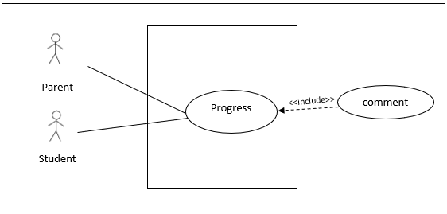

**รูปที่ 3.5** use case diagram โมบายแอปพลิเคชันสำหรับดูความก้าวหน้าของผู้ปกครองและผู้เรียน

Use Case : ดูความก้าวหน้าของการฝึกทักษะคณิตศาสตร์ของผู้เรียน

Actor: ผู้ใช้งาน

Stakeholders: ผู้ใช้ที่อยู่ในกลุ่มผู้ปกครองและผู้เรียนต้องการดูความก้าวหน้าของ การฝึกทักษะคณิตศาสตร์

Pre-condition: มีข้อมูลคะแนนความก้าวหน้า

Scenario: 1. ผู้ใช้งานเลือกประเภทของคะแนนความก้าวหน้าที่ต้องการ

* 1. ถ้าเป็นผู้ใช้ในกลุ่มผู้เรียนจะสามารถดูได้เฉพาะคะแนน
  2. ถ้าเป็นผู้ใช้ในกลุ่มผู้ปกครองจะสามารถดูคะแนนและสามารถแสดงความคิดเห็นไปยังผู้สอนได้

2. ระบบตรวจสอบข้อมูลผู้ใช้

2.1 ถ้าเลือกประเภทการทดสอบระบบจะแสดงหน้าความก้าวหน้าของประเภททดสอบ

2.2 ถ้าเลือกประเภทการแบบฝึกหัดระบบจะแสดงหน้าความก้าวหน้าของประเภทแบบฝึกหัด

2.3 ถ้าเลือกประเภทการทำแบบฝึกหัดทุกวันจะแสดงหน้าความก้าวหน้าของประเภทแบบฝึกหัดทุกวัน

3.2.1.2 use case diagram ของเว็บแอปพลิเคชัน



**รูปที่ 3.6** use case diagram การใช้แพลตฟอร์มในส่วนของเว็บแอปพลิเคชัน

1. Use case แสดงขอบเขตกระบวนการเข้าสู่ระบบ ดังรูปที่ 3.7

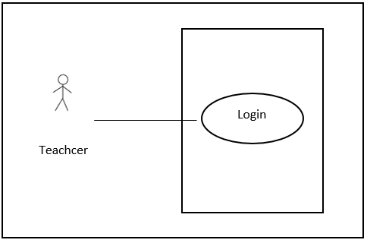

**รูปที่ 3.7** use case diagram การเข้าสู่ระบบของผู้สอน

Use Case : การเข้าสู่ระบบ

Actor: ผู้ใช้งาน

Stakeholders: ผู้ใช้ต้องการเข้าสู่ระบบ

Pre-condition: มีข้อมูลอีเมลผู้ใช้ และรหัสผ่านในระบบ

Scenario: 1. ผู้ใช้ป้อนข้อมูลอีเมล และรหัสผ่าน

2. ระบบตรวจสอบข้อมูลชื่อผู้ใช้ และรหัสผ่าน

2.1 ถ้าข้อมูลอีเมล และรหัสผ่านตรงกับข้อมูลในระบบจะแสดงหน้าหลักของเว็บแอปพลิเคชัน

2.2 ถ้าข้อมูลอีเมล และรหัสผ่านตรงกับข้อมูลในระบบจะแสดงหน้าข้อความแจ้งผู้ใช้งาน

1. Use case แสดงขอบเขตกระบวนการลงทะเบียน ดังรูปที่ 3.8



**รูปที่ 3.8** use case diagram การเข้าสู่ระบบของผู้สอน

Use Case : การลงทะเบียน

Actor: ผู้ใช้งาน

Stakeholders: ผู้ใช้ต้องการลงทะเบียน

Pre-condition: -

Scenario: 1. ผู้ใช้ป้อนข้อมูลส่วนตัว

2. ระบบบันทึกข้อมูลลงฐานข้อมูล

1. Use case แสดงขอบเขตกระบวนการจัดการกับฐานข้อมูล ดังรูปที่ 3.9



**รูปที่ 3.9** use case diagram การจัดการข้อมูลแบบฝึกหัด

Use Case : การจัดการข้อมูลแบบฝึกหัด

Actor: ผู้ใช้งาน

Stakeholders: ผู้ใช้ต้องการจัดการกับข้อมูลของแบบฝึกหัด

Pre-condition: มีข้อมูลแบบฝึกหัด

Scenario: 1. ผู้ใช้เลือกรูปแบบการจัดการข้อมูล โดยรูปแบบเลือกคือ เพิ่ม

และแก้ไข

2. ระบบตรวจสอบรูปแบบการจัดการที่ผู้ใช้เลือก

2.1 ถ้าเลือกเพิ่มข้อมูลแบบฝึกหัด ระบบทำการบันทึกข้อมูลแบบฝึกหัดที่เพิ่ม และระบบจะแสดงข้อความให้ทราบว่าเพิ่มข้อมูลเสร็จแล้ว

2.2 ถ้าเลือกแก้ไขข้อมูลแบบฝึกหัด ระบบจะแสดงข้อมูลที่ผู้ใช้เลือกเพื่อแก้ไข และผู้ใช้ป้อนข้อมูลที่ต้องการแก้ไข และระบบจะแสดงข้อความให้มราบว่าแก้ไขข้อมูลสำเร็ว

1. Use case แสดงขอบเขตกระบวนการดูความคิดเห็น ดังรูปที่ 3.10



**รูปที่ 3.10** use case diagram การดูความคิดเห็น

Use Case : การดูความคิดเห็น

Actor: ผู้ใช้งาน

Stakeholders: ผู้ใช้ต้องการดูความคิดเห็น

Pre-condition: มีข้อมูลแสดงความคิดเห็น

Scenario: 1. ผู้ใช้เลือกเมนูความคิดเห็น

2. ระบบจะดึงข้อมูลการแสดงความคิดเห็นของทั้งหมด

2. ผู้ใช้เลือกลิสต์ที่ต้องการดู ระบบจะดึงข้อมูลการแสดงความคิดเห็นของลิสต์ที่เลือกมา

2.1 ถ้าต้องการจะแสดงความคิดเห็นกลับให้กรอกข้อความและกดปุ่ม Reply

2.2 ถ้าไม่ต้องการแสดงความคิดเห็นกดปุ่มกลับจะไปที่หน้าแสดงความคิดเห็นทั้งหมด

1. Use case แสดงขอบเขตกระบวนการดคะแนนความก้าวหน้าโดยรวม ดังรูปที่ 3.11



**รูปที่ 3.11** use case diagram การดูคะแนนความก้าวหน้าโดยรวม

Use Case : การดูคะแนนความก้าวหน้าโดยรวม

Actor: ผู้ใช้งาน

Stakeholders: ผู้ใช้ต้องการดูคะแนนความก้าวหน้าโดยรวม

Pre-condition: มีคะแนนของแต่ละแบบฝึกหัด

Scenario: 1. ผู้ใช้เลือกเมนูคะแนนความก้าวหน้า

2. ระบบจะดึงข้อมูลคะแนนความก้าวหน้า

1. Use case แสดงขอบเขตกระบวนการดูข้อมูลของสมาชิกและคะแนนความก้าวหน้าของสมาชิกแต่ละคน ดังรูปที่ 3.12



**รูปที่ 3.12** use case diagram การดูข้อมูลของสมาชิก

และคะแนนความก้าวหน้าของสมาชิกแต่ละคน

Use Case : การดูข้อมูลของสมาชิกและคะแนนความก้าวหน้าของสมาชิกแต่

ละคน

Actor: ผู้ใช้งาน

Stakeholders: ผู้ใช้ต้องการดูข้อมูลของสมาชิกและคะแนนความก้าวหน้าของ

สมาชิกแต่ละคน

Pre-condition: มีข้อมูลของสมาชิกและคะแนนของแต่ละแบบฝึกหัด

Scenario: 1. ผู้ใช้เลือกเมนูสมาชิก

2. ระบบจะดึงข้อมูลสมาชิกทั้งหมด

2.1 ถ้าต้องการดูข้อมูลสมาชิกให้คลิกลิสต์ที่ต้องการ

2.2 ระบบจะดึงข้อมูลส่วนตัวและคะแนนความก้าวหน้าของสมาชิกที่เลือก

1. Use case แสดงขอบเขตกระบวนการการมอบหมายแบบฝึกหัดของแบบทดสอบในห้องเรียน ดังรูปที่ 3.13



**รูปที่ 3.13** use case diagram การมอบหมายแบบฝึกหัดของแบบทดสอบในห้องเรียน

Use Case : การมอบหมายแบบฝึกหัดของแบบทดสอบในห้องเรียน

Actor: ผู้ใช้งาน

Stakeholders: ผู้ใช้ต้องการมอบหมายแบบฝึกหัดของแบบทดสอบในห้องเรียน

Pre-condition: มีข้อมูลของสมาชิกและคะแนนของแต่ละแบบฝึกหัด

Scenario: 1. ผู้ใช้เลือกเมนูหน้าหลักจะแสดงหัวข้อบทเรียน

2. ผู้ใช้เลือกหัวข้อบทเรียนที่ต้องการมอบหมายงาน

3. ระบบจะดึงข้อมูลแบบฝึกหัดที่เลือกหัวข้อบทเรียน

4. เลือกเมนู Assignment

5. เลือกข้อที่ต้องการทดสอบ

6. กดปุ่ม Assignment

**3.2.2 การออกและการสร้างส่วนติดต่อกับผู้ใช้งาน**

3.2.2.1 การออกแบบและสร้างโมบายแอปพลิเคชัน

การออกแบบโมบายแอปพลิเคชันจะมี 2 ส่วน คือ ส่วนของผู้ปกครอง และส่วนของผู้เรียน

ส่วนที่ 1 ส่วนของผู้เรียน

1. การออกแบบและการสร้างหน้าโมบายแอปพลิเคชันการเข้าสู่ระบบ ได้ทำการออกแบบมาเพื่อใช้สำหรับการเข้าใชงานโดยการยืนยันตัวต้นด้วยชื่อผู้ใช้และรหัสผ่านซึ่งจะมีช่องใส่ข้อมูลชื่อผู้ใช้ และช่องใส่รหัสผ่าน เพื่อให้สามารถเข้ามาใช้งานบนโมบายแอปพลิเคชันได้ตามสิทธิ์ที่กำหนดไว้ ดังรูปที่ 3.14

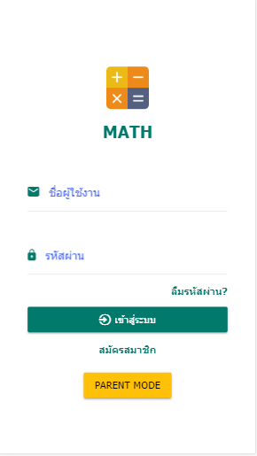

**รูปที่ 3.14** รูปแบบหน้าแอพโมบายการเข้าสู่ระบบ

1. การออกแบบและการสร้างหน้าโมบายแอปพลิเคชันสำหรับการเลือกประเภทของ

แบบฝึกหัด ได้ทำการออกแบบเพื่อให้ผู้ใช้งานที่อยู่ในกลุ่มของนักเรียนเลือกแบบฝึกหัดแต่ละแบบที่ต้องการ ซึ่งแบบฝึกหัดคณิตศาสตร์มี 3 แบบ คือ แบบที่ 1 แบบฝึกหัดที่ผู้เรียนสามารถเลือกเรื่องเองได้ แบบที่ 2 เป็นการทดสอบในห้องเรียนโดยผู้สอนจะให้รหัสแก่นักเรียนและนักเรียนเข้ารหัสและทำแบบทดสอบ และแบบที่ 3 แบบฝึกหัดที่กำหนดโดยผู้สอน ดังรูปที่ 3.15

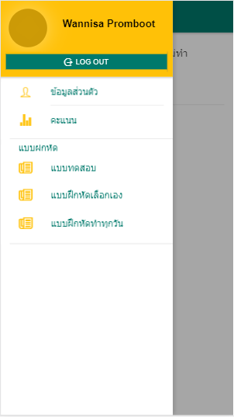

**รูปที่ 3.15** หน้าโมบายแอปพลิเคชันสำหรับการเลือกประเภทของแบบฝึกหัด

3. การออกแบบและการสร้างหน้าโมบายแอปพลิเคชันสำหรับเลือกแบบฝึกหัดเองได้ ได้ทำการออกแบบเพื่อให้ผู้ใช้งานที่อยู่ในกลุ่มของนักเรียนเลือกเนื้อหาเรื่องที่ต้องการทำแบบบฝึกหัดซึ่งจะประกอบไปด้วยเนื้อหาเรื่องจำนวนนับ การบวก การลบ การเปรียบเทียบ รูปแบบและความสัมพันธ์ และโจทย์ปัญหา ดังรูปที่ 3.16 ซึ่งแต่ละเรื่องจะมีแบบฝึกหัดทั้งหมด 15 แบบฝึกหัด

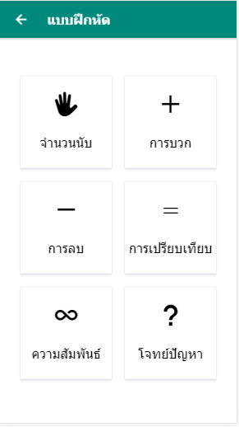

**รูปที่ 3.16** หน้าโมบายแอปพลิเคชันสำหรับการเลือกแบบฝึกหัดเองได้

4. การออกแบบและการสร้างหน้าโมบายแอปพลิเคชันสำหรับแบบฝึกหัดในแต่ละเรื่องของแบบฝึกหัดแบบเลือกแบบฝึกหัดเองได้ ได้ทำการออกแบบเพื่อให้ผู้ใช้งานที่อยู่ในกลุ่มของนักเรียนทำแบบฝึกหัดเป็นลำดับตั้งแต่แบบฝึกหัดที่ 1 จนถึงแบบฝึกหัดที่ 15 ดังรูปที่ 3.17

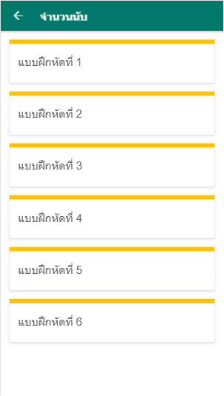

**รูปที่ 3.17** หน้าโมบายแอปพลิเคชันสำหรับการเลือกแบบฝึกหัดเองได้

5. การออกแบบและการสร้างหน้าโมบายแอปพลิเคชันสำหรับแบบฝึกหัดที่กำหนดโดยระบบ ได้ทำการออกแบบเพื่อให้ผู้ใช้งานที่อยู่ในกลุ่มของนักเรียนได้ทำแบบฝึกหัดคณิตศาสตร์ทุกวัน ดังรูปที่ 3.18

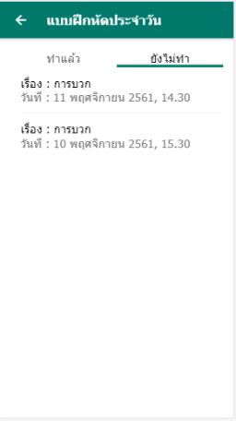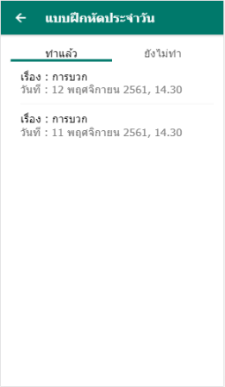

**รูปที่ 3.18** หน้าโมบายแอปพลิเคชันสำหรับแบบฝึกหัดที่กำหนดโดยผู้สอน

6. การออกแบบและการสร้างหน้าโมบายแอปพลิเคชันสำหรับแบบฝึกหัดที่ผู้สอนทดสอบ ได้ทำการออกแบบเพื่อให้ผู้ใช้งานที่อยู่ในกลุ่มของนักเรียนได้ทำแบบฝึกหัดคณิตศาสตร์เพื่อทดสอบก่อนเรียนคณิตศาสตร์ในชั้นเรียนโดยผู้สอนจะมอบหมายแบบฝึกหัดให้ผ่านทางเว็บแอปพลิเคชัน ดังรูปที่ 3.19

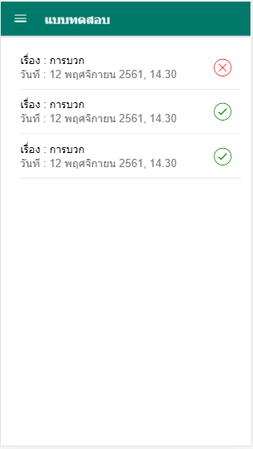

**รูปที่ 3.19** หน้าโมบายแอปพลิเคชันสำหรับแบบฝึกหัดที่แบบฝึกหัดที่ผู้สอนทดสอบ

1. การออกแบบและการสร้างหน้าโมบายแอปพลิเคชันสำหรับรูปแบบของแบบฝึกหัด ได้ทำการออกแบบเพื่อให้ผู้ใช้งานที่อยู่ในกลุ่มของนักเรียนได้ทำแบบฝึกหัดคณิตศาสตร์ที่มีรูปแบบของแบบฝึกหัดที่หลากหลาย โดยจะมี 2 รูปแบบ คือ แบบเลือกตอบ ดังรูปที่ 3.20 แบบป้อนตัวเลข ดังรูปที่ 3.21

รูปภาพประกอบด้วย ภาพหน้าจอ

คำอธิบายที่สร้างขึ้นโดยอัตโนมัติ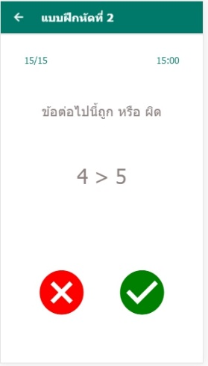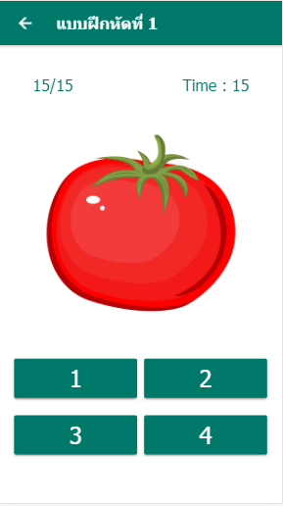

**รูปที่ 3.20** หน้าโมบายแอปพลิเคชันสำหรับรูปแบบของแบบฝึกหัดแบบเลือกตอบ

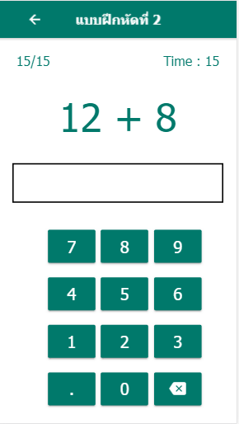

**รูปที่ 3.21** หน้าโมบายแอปพลิเคชันสำหรับรูปแบบของแบบฝึกหัดแบบป้อนตัวเลข

8. การออกแบบและการสร้างหน้าโมบายแอปพลิเคชันสำหรับการแก้ไขข้อมูลผู้ใช้ ได้

ทำการออกแบบเพื่อให้ผู้ใช้งานที่อยู่ในกลุ่มของนักเรียนหรือผู้ปกครองสามารถแก้ไขข้อมูลของตนเองได้ ดังรูปที่ 3.12

รูปภาพประกอบด้วย ภาพหน้าจอ

คำอธิบายที่สร้างขึ้นโดยอัตโนมัติ

**รูปที่ 3.22** หน้าโมบายแอปพลิเคชันสำหรับการแก้ไขข้อมูลผู้ใช้

1. การออกแบบและการสร้างโมบายแอปพลิเคชันสำหรับการดูคะแนนความก้าวหน้า ได้ทำการออกแบบเพื่อให้ผู้ใช้งานที่อยู่ในกลุ่มผู้เรียนสามารถดูความคะแนนในการฝึกทักษะคณิตศาสตร์บนโมบายแอปพลิเคชัน ดังรูปที่ 3.23

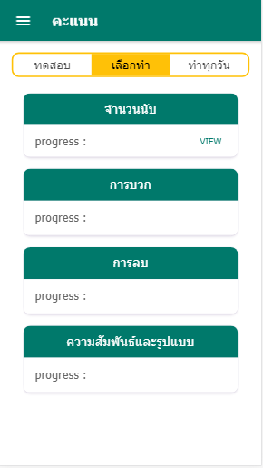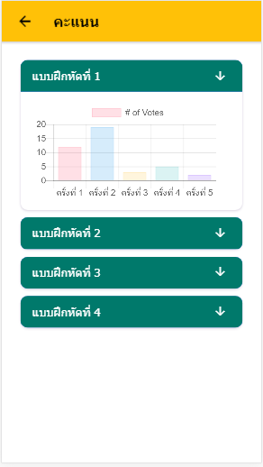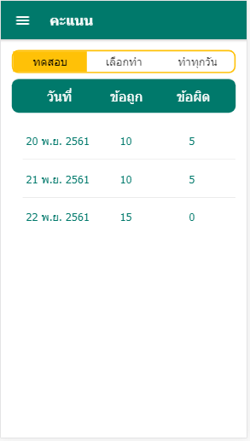

**รูปที่ 3.23** หน้าโมบายแอปพลิเคชันการดูคะแนน

ส่วนที่ 2 ส่วนของผู้ปกครอง

1. การออกแบบและการสร้างหน้าโมบายแอปพลิเคชันการเข้าสู่ระบบ ได้ทำการออกแบบมาเพื่อใช้สำหรับการเข้าใช้งานโดยการยืนยันตัวต้นด้วยชื่อผู้ใช้และรหัสผ่านซึ่งจะมีช่องใส่ข้อมูลชื่อผู้ใช้ และช่องใส่รหัสผ่าน เพื่อให้สามารถเข้ามาใช้งานบนโมบายแอปพลิเคชันได้ตามสิทธิ์ที่กำหนดไว้ ดังรูปที่ 3.24

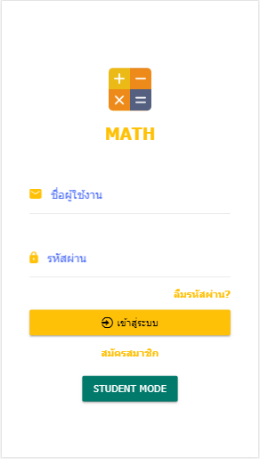

**รูปที่ 3.24** หน้าโมบายแอปพลิเคชันการเข้าสู่ระบบ

1. การออกแบบและการสร้างโมบายแอปพลิเคชันสำหรับการดูคะแนนความก้าวหน้า ได้ทำการออกแบบเพื่อให้ผู้ใช้งานที่อยู่ในกลุ่มผู้ปกครองสามารถดูคะแนนในการฝึกทักษะคณิตศาสตร์บนโมบายแอปพลิเคชัน ดังรูป 3.25

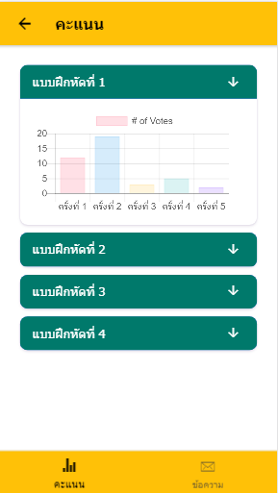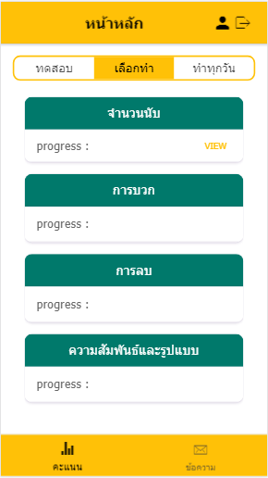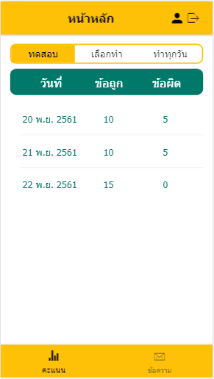

**รูปที่ 3.25** หน้าโมบายแอปพลิเคชันการดูคะแนน

3. การออกแบบและการสร้างโมบายแอปพลิเคชันสำหรับการดูข้อความ ได้ทำการออกแบบเพื่อให้ผู้ใช้งานที่อยู่ในกลุ่มผู้ปกครองสามารถดูดูความคิดเห็นที่ผู้สอนส่งให้ ส่งให้ผู้สอนและสามารถแสดงความคิดเห็นให้ผู้สอนได้ ดังรูป 3.26

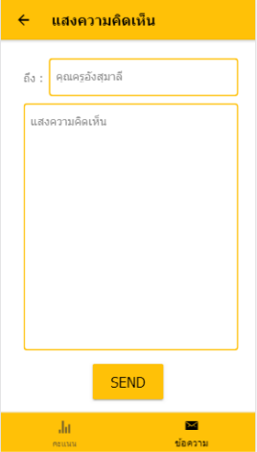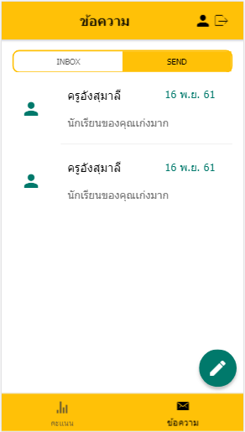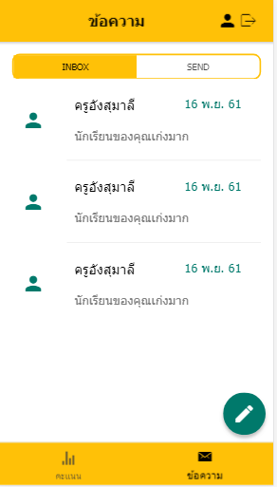

.

**รูปที่ 3.26** หน้าโมบายแอปพลิเคชันการดูข้อความมี

ข้อความเข้า ข้อความออก และแสดงความคิดเห็น ตามลำดับ

4. การออกแบบและการสร้างหน้าโมบายแอปพลิเคชันสำหรับการแก้ไขข้อมูลผู้ใช้ ได้ทำการออกแบบเพื่อให้ผู้ใช้งานที่อยู่ในกลุ่มของผู้ปกครองสามารถแก้ไขข้อมูลของตนเองได้ ดังรูปที่ 3.27

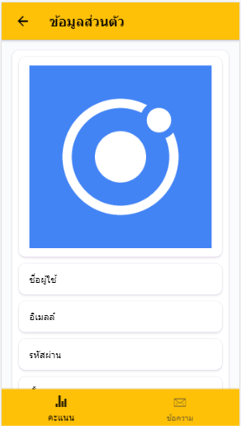

**รูปที่ 3.27** หน้าโมบายแอปพลิเคชันสำหรับการแก้ไขข้อมูลผู้ใช้

**3.2.2.2 การออกแบบและสร้างเว็บแอปพลิเคชัน**

1. การออกแบบและสร้างหน้าเว็บแอปพลิเคชันการเข้าสู่ระบบ ได้ทำการออกแบบมาเพื่อใช้สำหรับการเข้าใช้งานโดยการยืนยันตัวต้นด้วยชื่อผู้ใช้และรหัสผ่านซึ่งจะมีช่องใส่ข้อมูลชื่อ ผู้ใช้ และช่องใส่รหัสผ่านเพื่อให้สามารถเข้ามาใช้งานบนเว็บแอปพลิเคชันได้ตามสิทธิที่กำหนดไว้ ดังรูปที่ 3.28 โดยเมื่อเข้าสู่ระบบแล้วจะเข้าไปเพิ่มแบบฝึกหัดได้

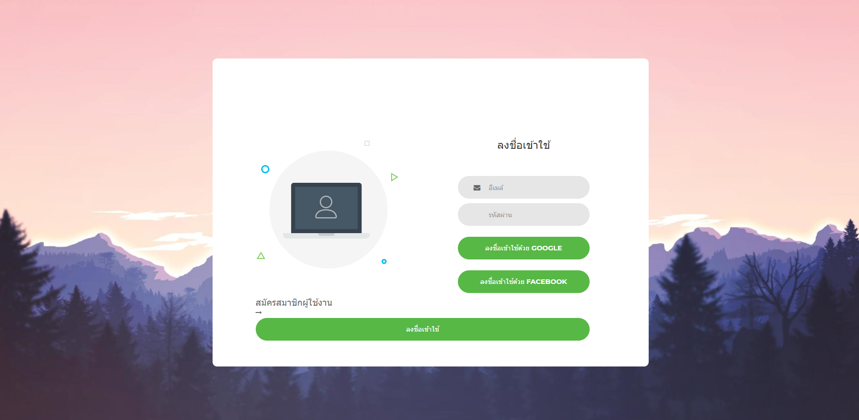

**รูปที่ 3.28** รูปแบบหน้าเว็บแอปพลิเคชันการเข้าสู่ระบบ

2. การออกแบบและสร้างหน้าเว็บแอปพลิเคชันการลงทะเบียน ได้ทำการออกแบบมาเพื่อใช้ สำหรับการลงทะเบียนเป็นสมาชิก โดยจะมีการกรอกข้อมูลรายละเอียดต่าง ๆ ซึ่งจะมีช่องใส่ข้อมูล ตามที่กำหนดไว้ ดังรูปที่ 3.29

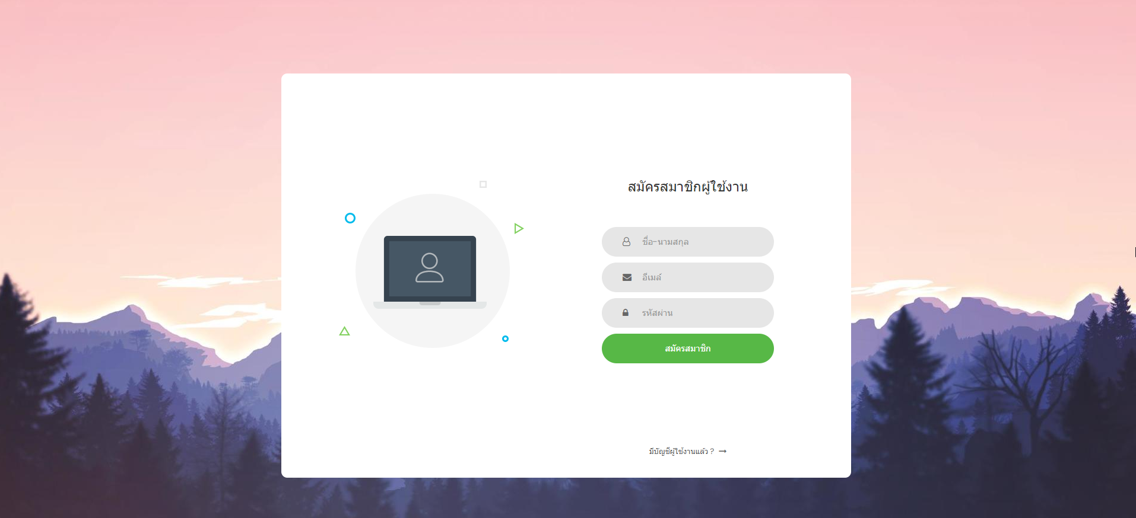

**รูปที่ 3.29** รูปแบบหน้าเว็บแอปพลิเคชันการลงทะเบียน

3. การออกแบบและสร้างหน้าเว็บแอปพลิเคชันหน้าลัก ได้ออกแบบเพื่อให้ผู้ใช้งานสามารถดูองค์ประกอบโดยร่วม และเรื่องของแบบฝึกหัดภายในเว็บแอปพลิเคชัน ดังรูปที่ 3.30

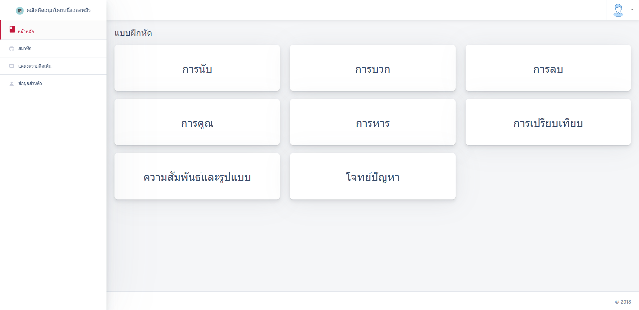

**รูปที่ 3.30** รูปแบบหน้าเว็บแอปพลิเคชันหน้าหลัก

4. การออกแบบและสร้างหน้าเว็บแอปพลิเคชันสำหรับแสดงข้อมูลจากฐานข้อมูลโดยจะ   
 แสดงโจทย์แบบฝึกหัด ดังรูปที่ 3.31

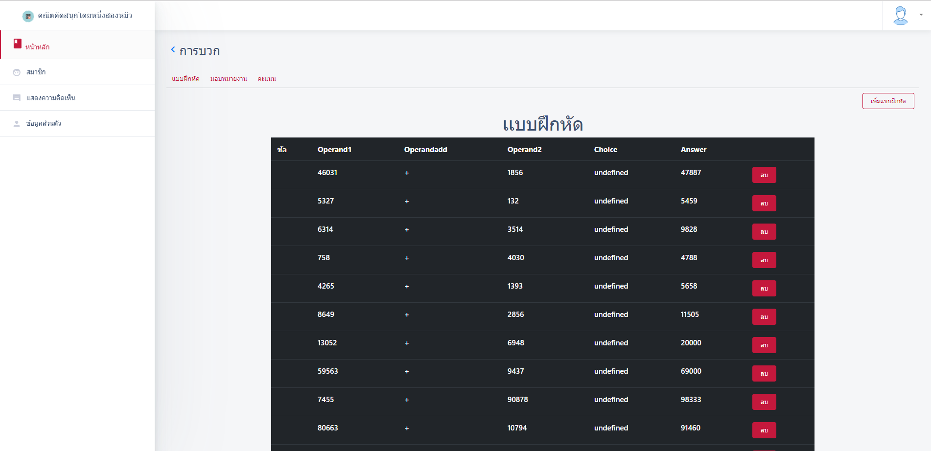

**รูปที่ 3.31** รูปแบบหน้าเว็บแอปพลิเคชันสำหรับแสดงข้อมูลจากฐานข้อมูล

1. การออกแบบและสร้างหน้าเว็บแอปพลิเคชันสำหรับการเพิ่มข้อมูล สามารถเพิ่มแบบฝึกหัดโดยจะแบ่งในแต่ละหัวข้อที่เรียน 8 หัวข้อ คือ จำนวนนับ การบวก การลบ การคูณ การหาร การเปรียบเทียบ แบบรูปและความสัมพันธ์ และโจทย์ปัญหา โดยในแต่ละหัวข้อจะมีรูปแบบของโจทย์ที่แตกต่างกันไป ซึ่งแบ่งออกเป็นหน้าเว็บสำหรับเลือกรูปแบบของโจทย์ปัญหา ดังรูปที่ 3.32 รูปแบบตัวเลือก ดังรูปที่ 3.33 รูปแบบเติมคำ ดังรูปที่ 3.34 และรูปแบบเปรียบเทียบ ดังรูปที่ 3.35 และมีหน้าสำหรับเพิ่มข้อมูลที่ต้องทำการอัพโหลดรูปด้วย คือ เรื่องจำนวน ดังรูปที่ 3.36 เรื่องแบบรูป ดังรูปที่ 3.37

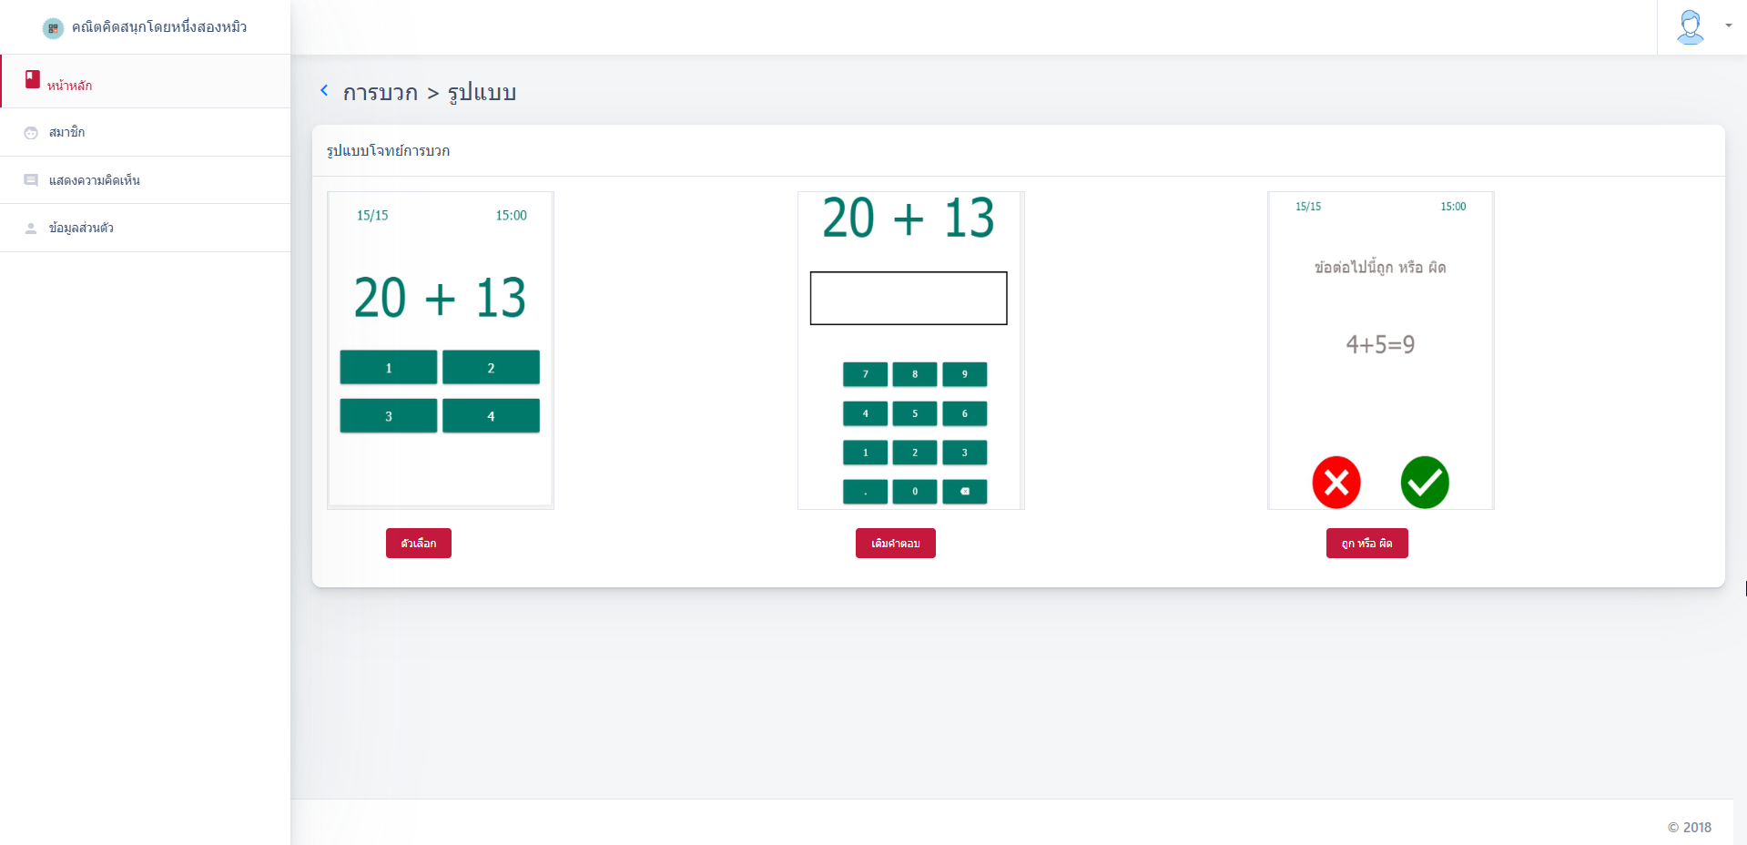

**รูปที่ 3.32** รูปแบบหน้าเว็บแอปพลิเคชันสำหรับเลือกรูปแบบของแบบฝึกหัด

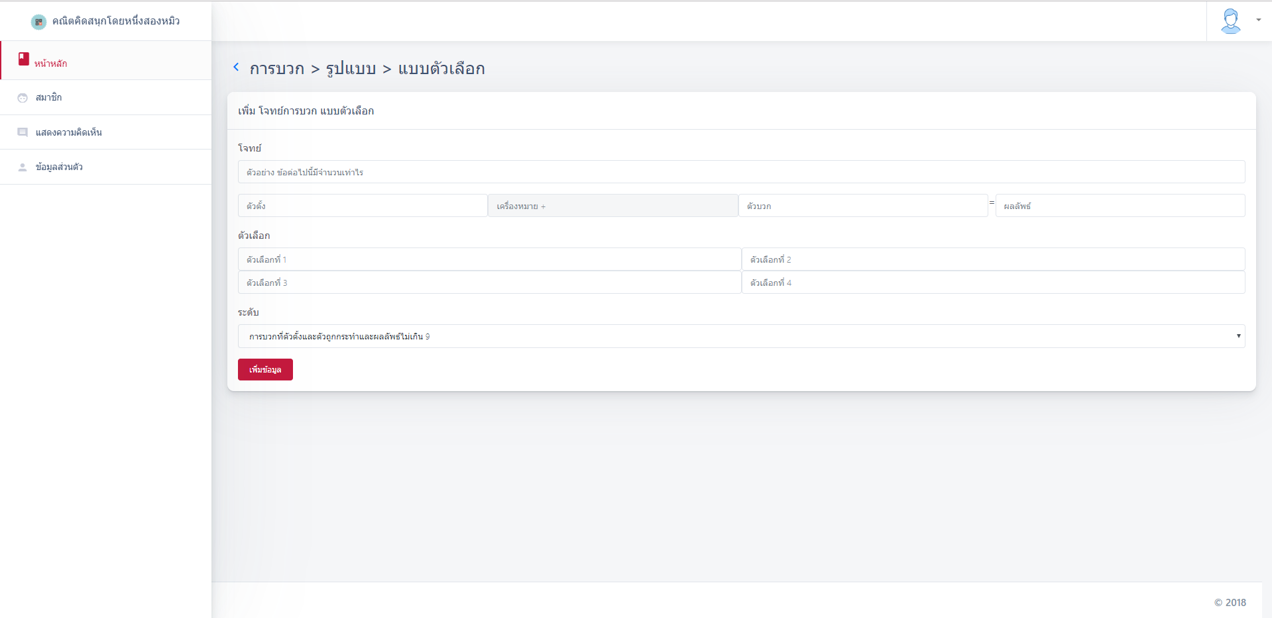

**รูปที่ 3.33** รูปแบบหน้าเว็บแอปพลิเคชันสำหรับเพิ่มโจทย์รูปแบบตัวเลือก

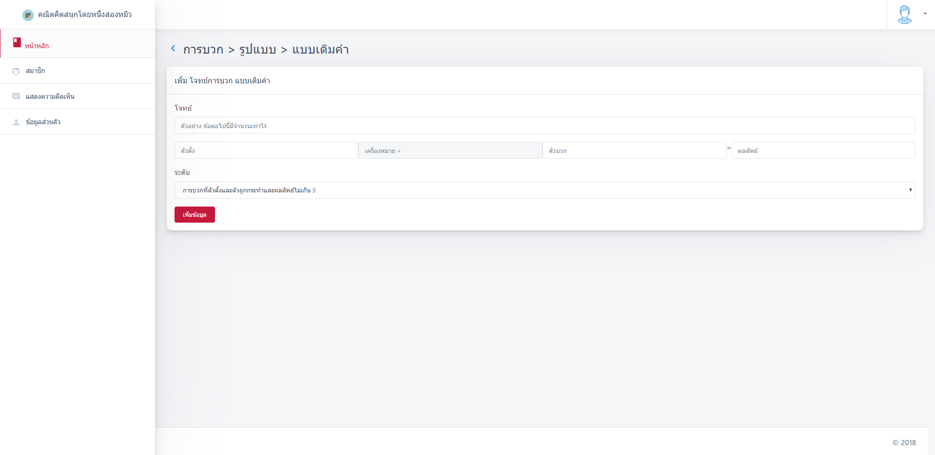

**รูปที่ 3.34** รูปแบบหน้าเว็บแอปพลิเคชันสำหรับเพิ่มโจทย์รูปแบบเติมคำ

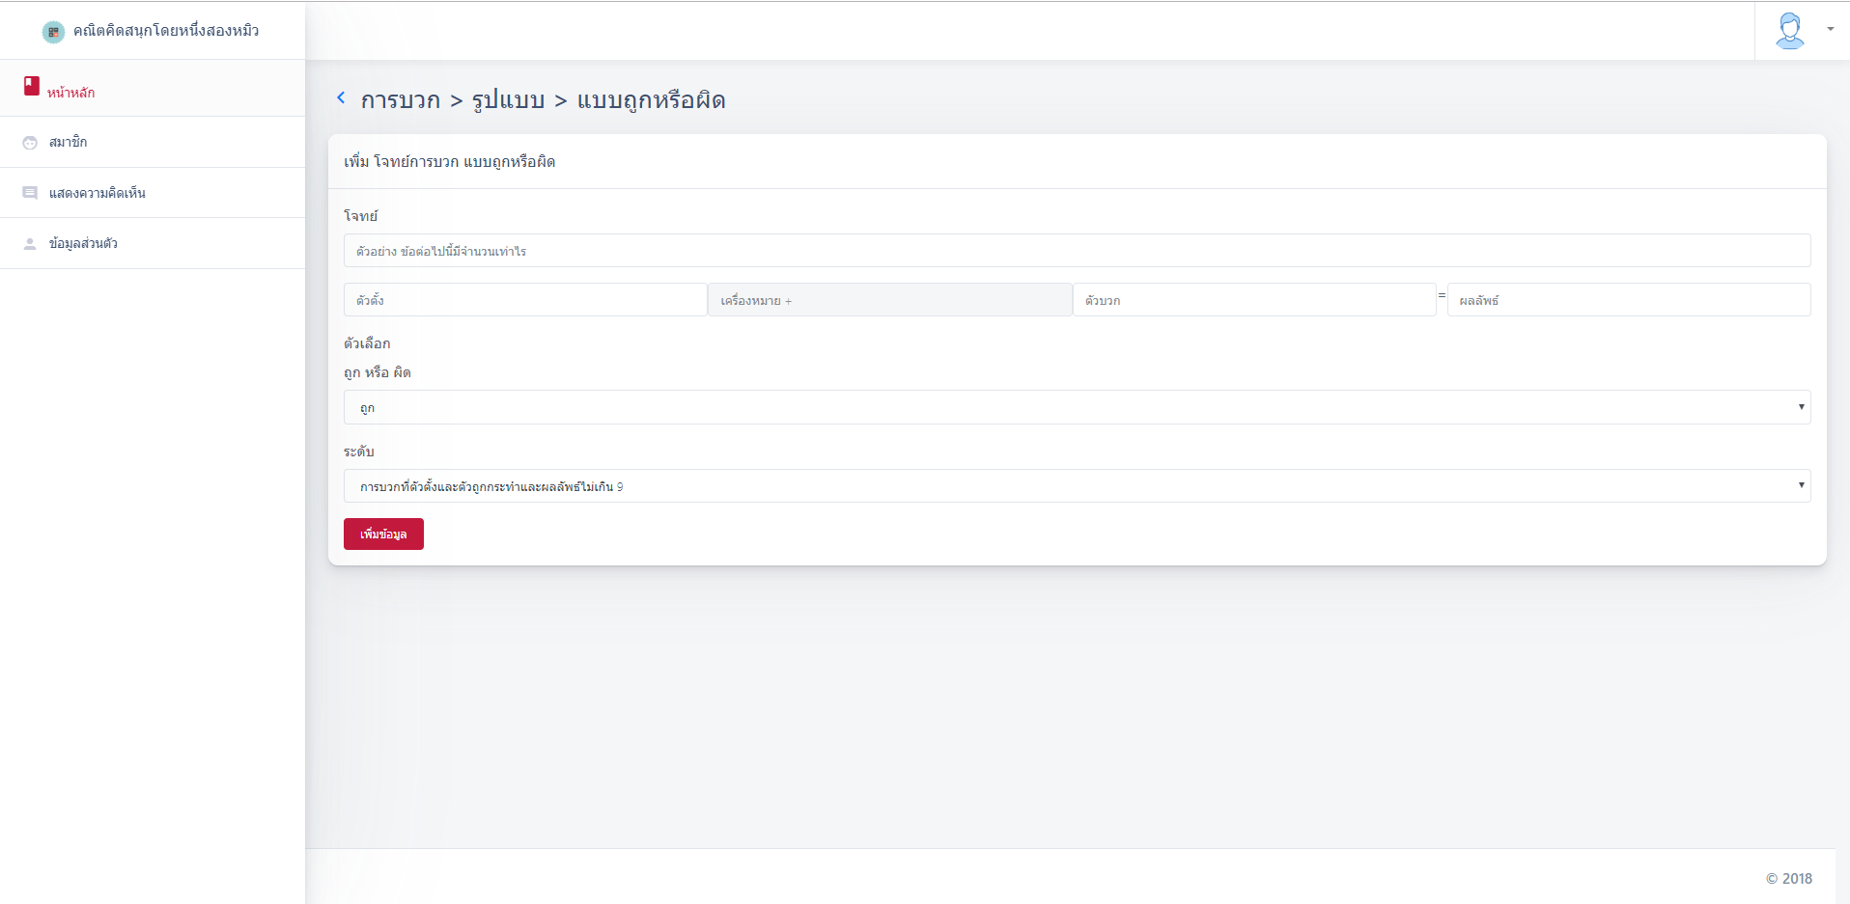

**รูปที่ 3.35** รูปแบบหน้าเว็บแอปพลิเคชันสำหรับเพิ่มโจทย์รูปแบบเปรียบเทียบ

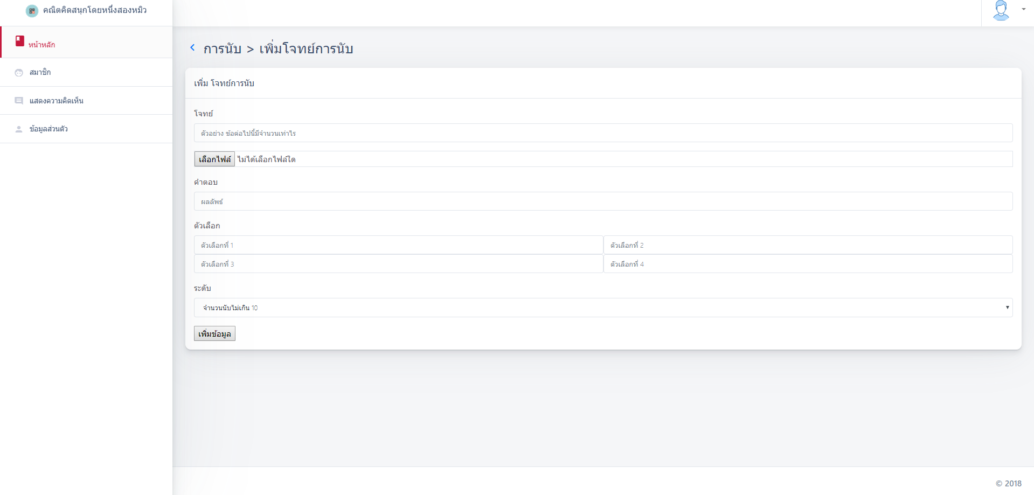

**รูปที่ 3.36** รูปแบบหน้าเว็บแอปพลิเคชันสำหรับเพิ่มโจทย์รูปภาพเรื่องจำนวนนับ

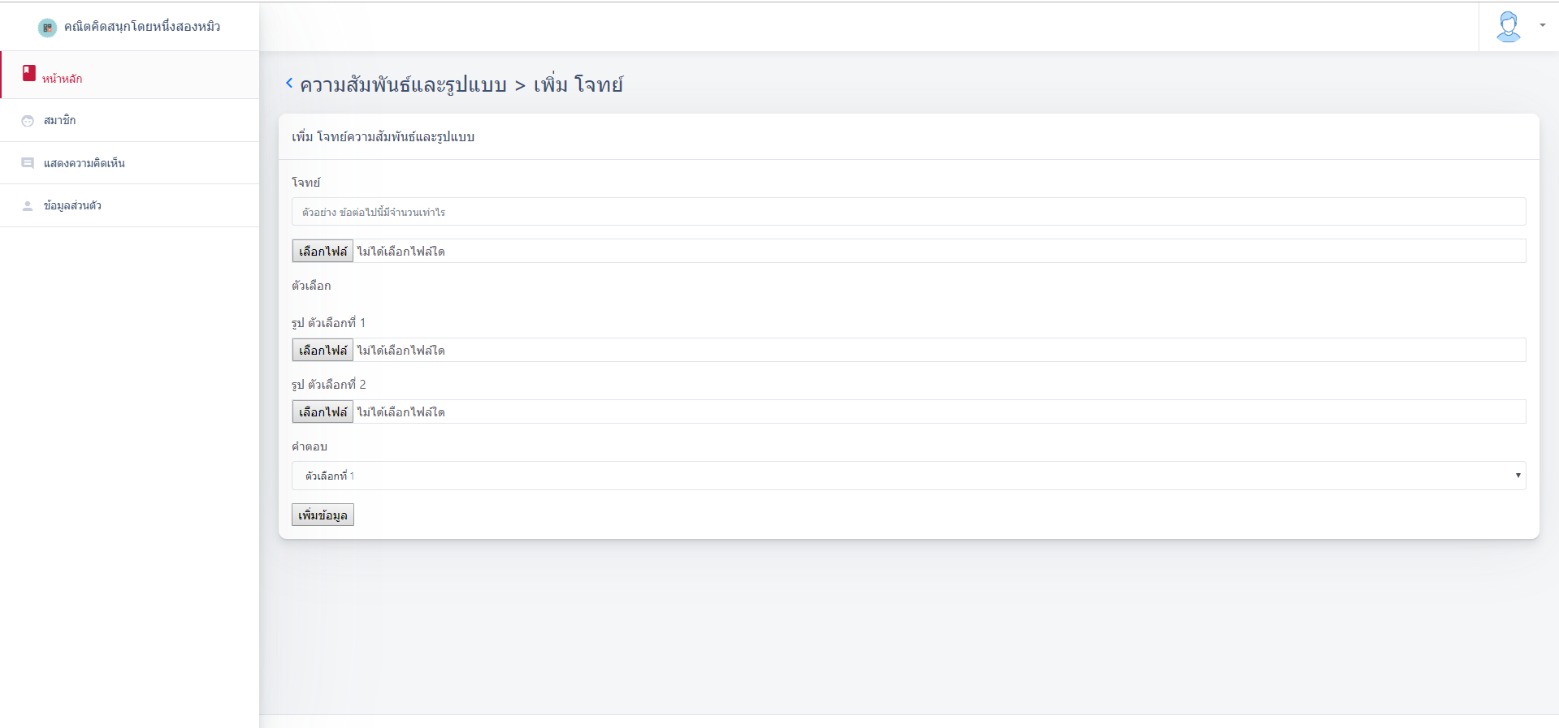

**รูปที่ 3.37** รูปแบบหน้าเว็บแอปพลิเคชันสำหรับเพิ่มโจทย์รูปภาพเรื่องแบบรูปและความสัมพันธ์

6. การออกแบบและสร้างหน้าเว็บแอปพลิเคชันสำหรับการมอบหมายแบบฝึกหัดประเภททดสอบให้ผู้เรียน ที่สามารถเลือกโจทย์ทีต้องการมอบหมายแล้วทำการมอบหมายงาน ซึ่งจะมีให้เลือกห้องที่ต้องการมอบหมายและกำหนดเวลาที่แสดง ดังรูปที่ 3.38

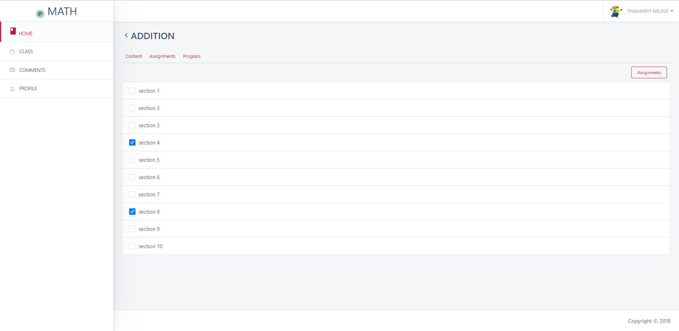

**รูปที่ 3.38** รูปแบบหน้าเว็บแอปพลิเคชันสำหรับการมอบหมายงานให้ผู้เรียน

7. การออกแบบและสร้างหน้าเว็บแอปพลิเคชันสำหรับแสดงข้อมูลคะแนนของแบบฝึกหัดทั้งหมดในเรื่องนั้น ๆ โดยแสดงเป็นกราฟ ดังรูปที่ 3.39

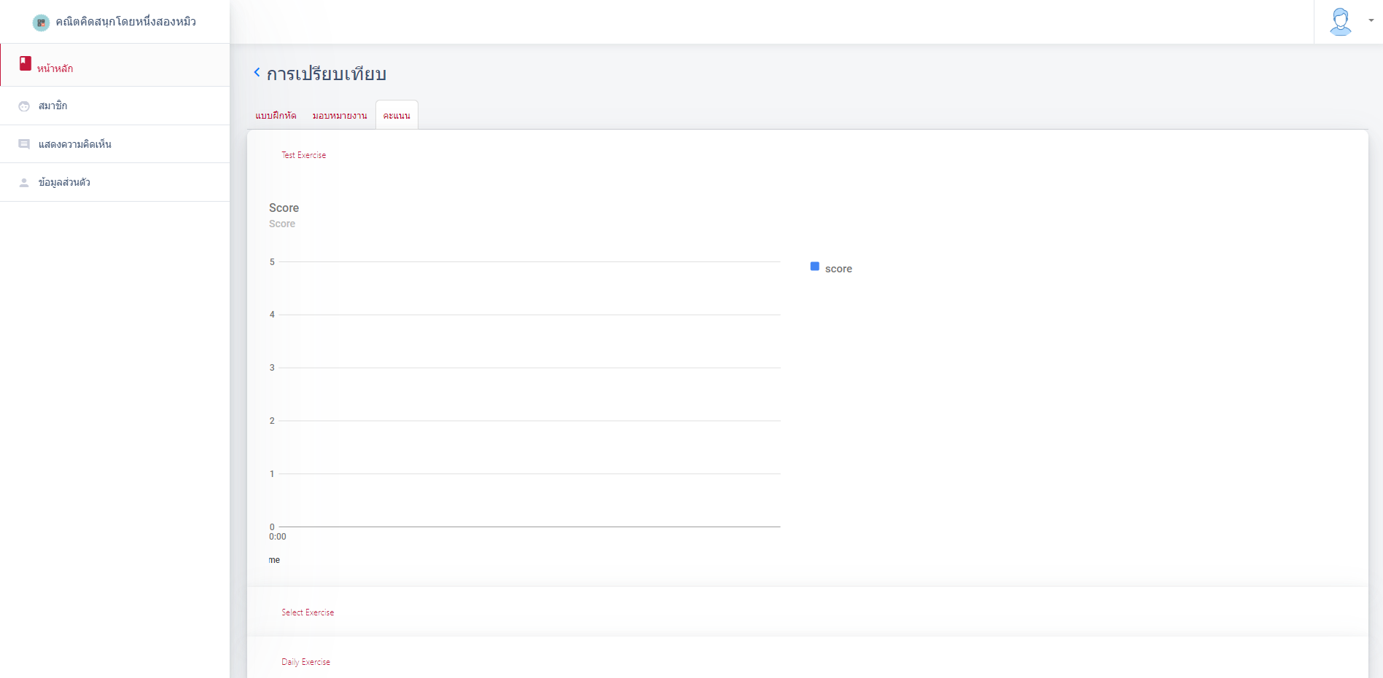

**รูปที่ 3.39** รูปแบบหน้าเว็บแอปพลิเคชัน

8. การออกแบบและสร้างหน้าเว็บแอปพลิเคชันสำหรับแสดงสมาชิกดังรูปที่ 3.40

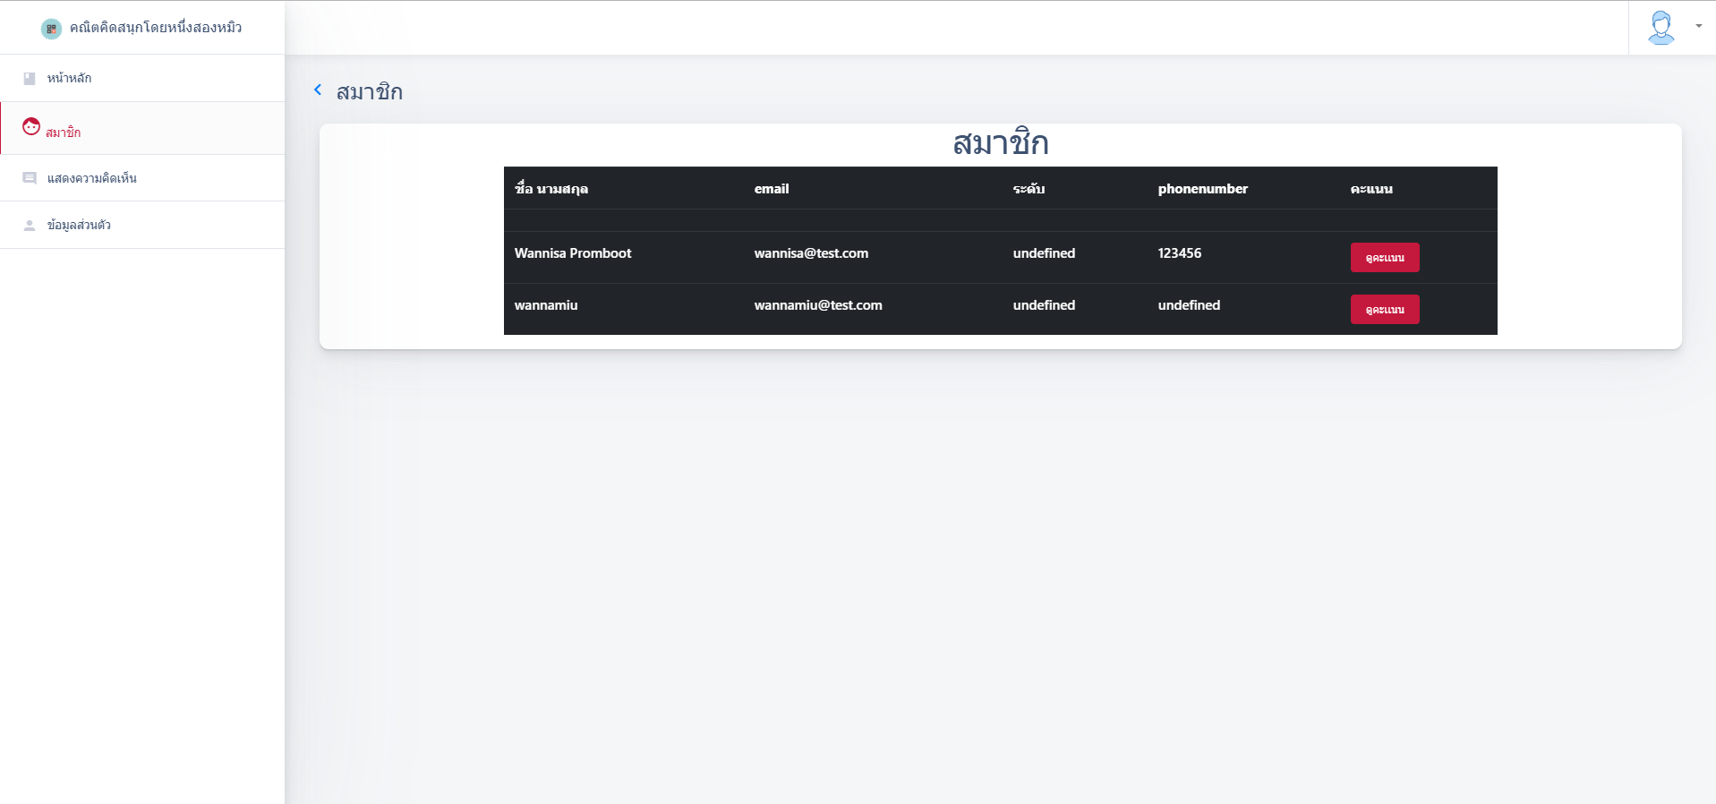

**รูปที่ 3.40** รูปแบบหน้าเว็บแอปพลิเคชันสำหรับแสดงสมาชิก

9. การออกแบบและสร้างหน้าเว็บแอปพลิเคชันสำหรับแสดงความคิดเห็นที่ผู้ปกครองได้   
แสดงความคิดเห็นมายังผู้สอน ดังรูปที่ 3.41 และสามารถทำการตอบกลับในแต่ละความคิดเห็น ดังรูปที่ 3.42

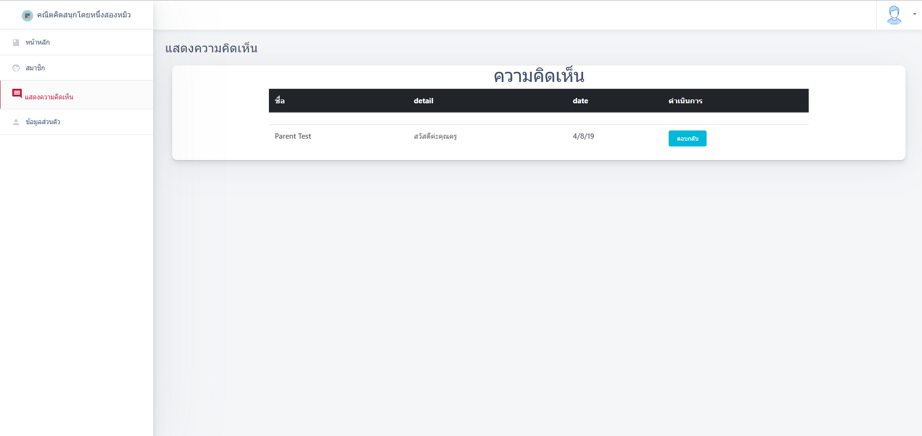

**รูปที่ 3.41** รูปแบบหน้าเว็บแอปพลิเคชันสำหรับแสดงการแสดงรายการความคิดเห็น

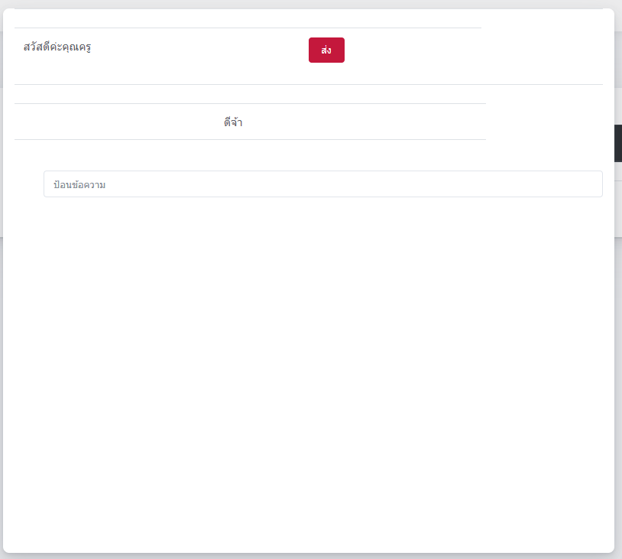

**รูปที่ 3.42** รูปแบบหน้าเว็บแอปพลิเคชันสำหรับตอบกลับในแต่ละความคิดเห็น

1. การออกแบบและสร้างหน้าเว็บแอปพลิเคชันสำหรับแก้ไขข้อมูลผู้ใช้งาน ออกแบบเพื่อให้ผู้สอนได้แก้ไขรายละเอียดข้อมูลเกี่ยวกับประวัติส่วนตัวต่าง ๆ ดังรูปที่ 3.43

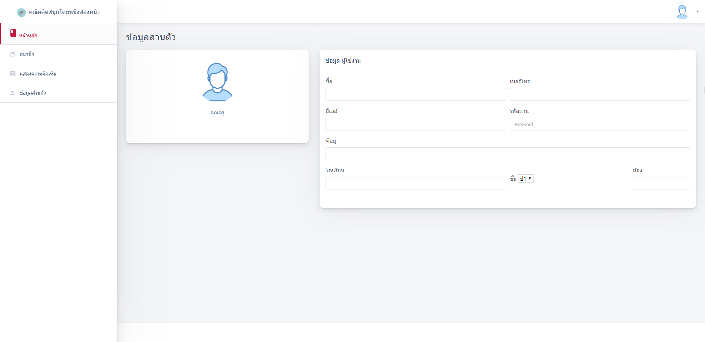

**รูปที่ 3.43** รูปแบบหน้าเว็บแอปพลิเคชันสำหรับแก้ไขข้อมูลผู้ใช้งาน

* + 1. **การออกแบบการประมวลผล**

การออกแบบการประมวลผล โดยส่วนนี้จะประกอบด้วยแผนผังการประมวลผลของแบบฝึกหัดประเภททดสอบ และแผนผังการประมวลผลการเพิ่มหรือแก้ไขแบบฝึกหัด

3.2.2.1. แผนผังการประมวลผลการมอบหมายงานแบบฝึกหัดประเภททดสอบ

การประมวลผลการเพิ่มหรือแก้ไขแบบฝึกหัดเริ่มต้นเลือกเมนูมอบหมายงาน จากนั้นเลือกแบบฝึกหัดที่ต้องการที่จะให้ผู้เรียนได้ฝึกทักษะจนครบ 15 ข้อ ถ้าหากระบบตรวจสอบว่าไม่ครบ 15 ข้อผู้สอนต้องเลือกเพิ่มจนครบ 15 ข้อ และเลือกเวลาที่ต้องการมอบหมายงานให้ผู้เรียนหรือถ้าไม่เลือกเวลาระบบจะมอบหมายงานเป็นเวลาปัจจุบันเมื่อเลือกแบบฝึกหัดเสร็จ เมื่อมอบหมายงานแล้วระบบจะทำการสุ่มแบบฝึกหัด และสุ่มตัวเลือกของแต่ละแบบฝึกหัดให้แก่ผู้เรียนแต่ละคน

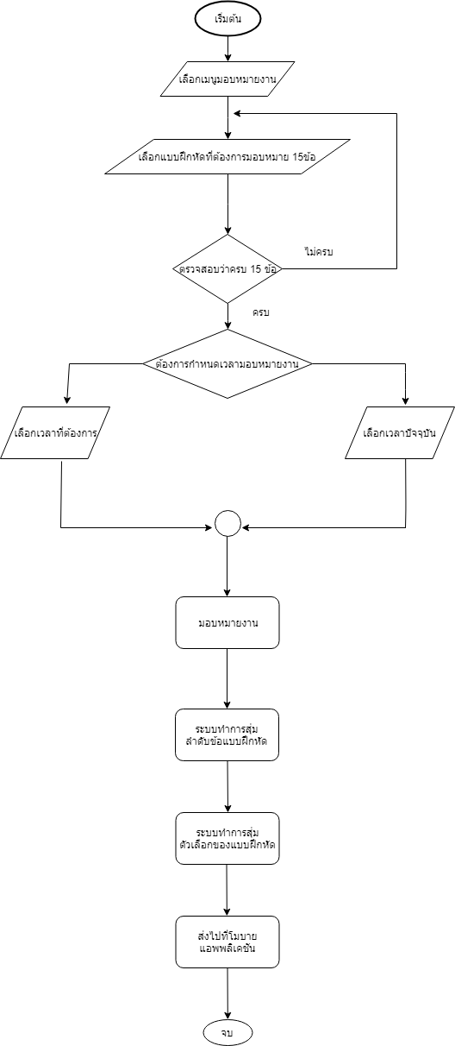

**รูปที่ 3.44** แผนผังการประมวลผลการมอบหมายงานแบบฝึกหัดประเภททดสอบ

3.2.2.2. แผนผังการประมวลผลของการเพิ่มและแก้ไขแบบฝึกหัด

การประมวลผลของการเพิ่มและแก้ไขแบบฝึกหัดเริ่มต้นโดยเลือกเมนูเพิ่มหรือแก้ไขข้อมูล ถ้าเลือกเพิ่มข้อมูล เมื่อเพิ่มข้อมูลเสร็จระบบจตรวจสอบความถูกต้องถ้าหากไม่ถูกต้องให้แก้ไขข้อมูลให้ถูกต้องและนำเข้าระบบฐานข้อมูล ถ้าเลือกแก้ไขข้อมูลเลือกข้อมูลที่ต้องการแก้ไข เมื่อแก้ไขเสร็จระบบ จะตรวจสอบความถูกต้องถ้าหากไม่ถูกต้องให้แก้ไขข้อมูลให้ถูกต้องและนำเข้าระบบฐานข้อมูล

รูปภาพประกอบด้วย ข้อความ, แผนที่

คำอธิบายที่สร้างขึ้นโดยอัตโนมัติ

**รูปที่ 3.45** แผนผังการประมวลผลของการเพิ่มและแก้ไขแบบฝึกหัด

**3.2.4 การออกแบบฐานข้อมูล**

ฐานข้อมูลที่ใช้คือ Firebase ซึ่งเป็นฐานข้อมูลแบบ NoSQL จะมีโครงสร้างข้อมูลแบบ Json ข้อมูลที่อยู่ในฐานข้อมูล ได้แก่ ข้อมูลผู้ใช้ ข้อมูลแบบฝึกหัด การเข้าใช้แพลตฟอร์มและเก็บคะแนน ข้อมูลการแสดงความคิดเห็น ซึ่งแต่ละข้อมูลมีโครงสร้าง ดังต่อไปนี้

1. ฐานข้อมูลของข้อมูลผู้ใช้

ฐานข้อมูลเก็บข้อมูลผู้ใช้ ตัวแปรต่าง ๆ มีความหมายดังนี้

email หมายถึง อีเมลของผู้ใช้

name หมายถึง ชื่องของผู้ใช้

password หมายถึง รหัสผ่านของผู้ใช้

status หมายถึง สถานะของผู้ใช้ ได้แก่ student parent และ teacher

|  |
| --- |
| "user":[  {  "name" :"wannisa",  "email" :"58030218@kmitl.ac.th",  "password" :"12345678",  "status" :"student",  } |

1. ฐานข้อมูลแบบฝึกหัด

ฐานข้อมูลเก็บข้อมูลแบบฝึกหัดโดยจะแยกเป็นระดับชั้นประถมศึกษาปีที่ 1 – 3 และในแต่ละระดับชั้นจะแยกเป็นหัวข้อเรื่องของแบบฝึกหัด ได้แก่ จำนวนนับ การบวก การลบ การคูณ การหาร รูปแบและคามสัมพันธ์ โจทย์ปัญหา และการเปรียบเทียบ โดยตัวแปรต่าง ๆ มีความหมายดังนี้

answer หมายถึง คำตอบที่ถูกต้องของแบบฝึกหัด

choice หมายถึง ตัวเลือกของแบบฝึกหัด

Counter และ Addition หมายถึง ชื่อหัวข้อเรื่องของแบบฝึกหัด

URL หมายถึง URL ที่ลิงค์ไปยังรูปภาพ

level1 level2 level3 หมายถึง ระดับชั้นประถมศึกษาปีที่ 1 ระดับชั้น ประถมศึกษาปีที่ 2 และระดับชั้นประถมศึกษาปีที่ 3 ตามลำดับ

No หมายถึง ลำดับข้อของแบบฝึกหัด

type หมายถึง เก็บระดับของแบบฝึกหัด เช่น จำนวนนับจะแบ่งเป็นจำนวนนับไม่เกิน 9 จำนวนนับไม่เกิน 20 จำนวนนับไม่เกิน 100

Question หมายถึง คำถามหรือโจทย์ของแบบฝึกหัด

Operand1 หมายถึง ตัวถูกดำเนินการตัวที่ 1

Operand2 หมายถึง ตัวถูกดำเนินการตัวที่ 2

Operator หมายถึง ตัวดำเนินการ ได้แก่ เครื่องหมายบวก(+) ลบ(-) คูณ(×)

หาร(÷)

|  |
| --- |
| "Exercise":[  {  "level1":[  {  "Counter":[  { "No" : "1",  "imageUrl" : ".jpg",  "answer" : 2 ,  "choice" : [1,2,3,4],  "type" : "จำนวนนับไม่เกิน 9"  },  {  "No" : "2",  "imageUrl" : ".jpg",  "answer" : "1" ,  "choice" : [1,2,3,4],  "type" : "จำนวนนับไม่เกิน 20"  }  ]  },  {  "Addition":[  { "No" : "1",  "Question" :  {  "operand1" : "13",  "operator" : "+",  "operand2" : "50"  },  "answer" : "63",  "choice" : [60,61,62,63] ,  "type" : "บวกเลขไม่เกิน 10"  },  ] |

1. ฐานข้อมูลเก็บการเก็บคะแนน

ฐานข้อมูลเก็บข้อมูลการเข้าใช้งานทั้งบนโมบายแอปพลิเคชันและเว็บแอปพลิเคชันผู้ใช้ที่อยู่ในกลุ่มของผู้เรียนหากมีการเข้าใช้ทำแบบฝึกหัดจะมีการเก็บคะแนนการทำแบบฝึกหัดโดยตัวแปรต่าง ๆ มีความหมายดังนี้

date หมายถึง วันที่เข้ามาใช้โมบายแอปพลิเคชัน

exercise หมายถึง ชื่อแบบฝึกหัดที่ผู้ใช้ทำ

UID หมายถึง UID ของผู้ใช้

user หมายถึง ชื่อผู้ใช้

score หมายถึง คะแนนที่ผู้เรียนทำได้ในแต่ละแบบฝึกหัด

time หมายถึง เวลาที่ทำแบบฝึกหัดเสร็จ

|  |
| --- |
| "score":[  “addition”:[  {  "user" :"wannisa",  "exercise": “addition1”  “score”: 2,  “date” : 4/3/2019,  “time” : 12.43 AM  }  ]  ] |

1. ฐานข้อมูลเก็บการแสดงความคิดเห็น

ฐานข้อมูลเก็บการแสดงความคิดเห็นที่ผู้ปกครองส่งไปยังผู้สอน และผู้สอนจะไปยังผู้ปกครอง โดยตัวแปรต่าง ๆ มีความหมายดังนี้

ID หมายถึง รหัสของผู้ใช้ที่เป็นผู้รับหรือผู้ส่ง

comment หมายถึง ข้อความที่ส่ง

Name หมายถึง ชื่อของผู้รับหรือผู้ส่ง

Receiver หมายถึง ข้อมูลผู้รับ

Sender หมายถึง ข้อมูลผู้ส่ง

|  |
| --- |
| "comment":[  { "comment" : "สวัสดี ลูกของท่านเรียนเก่งเป็นเด็กดี"  "date":4/8/2019,  "time":15.30,  "reciever" :“คุณครู”,  “Sender” : “parent”  ]  }, |

**3.2.5 การออกแบบและการสร้าง API**

ในส่วนของการติดต่อกับโมบายแอปพลิเคชันจะใช้ REST API เป็นตัวกลางในการติดต่อ ทำให้สามารถรับส่งข้อมูลส่งข้อมูลระหว่างเซิร์ฟเวอร์และแอปพลิเคชัน โดยใช้ฟังก์ชัน GET POST ซึ่งฟังก์ชันดังกล่าวจะเป็นฟังก์ชันที่นำมาใช้เพื่อรับและส่งข้อมูล

1. **ฟังก์ชัน GET**

รูปแบบของฟังก์ชัน GET ใช้สำหรับการนำข้อมูลในฐานข้อมูลมาแสดงยังหน้าโมบายแอพพลิเคชัน ใช้ฟังก์ชัน GET เรียกใช้ผู้ใช้ ข้อมูลแบบฝึกหัด และข้อมูลคะแนน

1. **ฟังก์ชัน POST**

รูปแบบของฟังก์ชัน POST ใช้สำหรับการอัพเดตข้อมูลจากโมบายแอพพลิเคชันไป

ยังฐานข้อมูลที่ต้องการ ใช้ฟังก์ชัน POST อัพเดตข้อมูลคะแนนในกรทำแบบฝึกหัด และ

การแสดงความคิดเห็นของผู้ปกครองไปยังผู้สอน

**บทที่ 4**

**การทดลองและผลการทดลอง**

**4.1 กล่าวนำ**

ในส่วนของบทนี้จะกล่าวถึงการทดลองการใช้แพลตฟอร์มฝึกทักษะคณิตศาสตร์ระดับชั้นประถมศึกษาปีที่ 1 – 3 เพื่อทดสอบการทำงานของระบบโดยประกอบด้วย การทดสอบและผลการทดสอบการใช้ใช้แพลตฟอร์มฝึกทักษะคณิตศาสตร์ระดับชั้นประถมศึกษาปีที่ 1 – 3 การทดลองและผลการทดลองการติดต่อรับส่งข้อมูลระหว่างเว็บแอปพลิเคชัน และโมบายแอปพลิเคชัน

**4.2 ทดลองการทำงานของแพลตฟอร์มฝึกทักษะคณิตศาสตร์ระดับชั้นประถมศึกษาปีที่ 1 – 3**

การทำงานของแพลตฟอร์มฝึกทักษะคณิตศาสตร์ระดับชั้นประถมศึกษาปีที่ 1 – 3 จะแบ่งออกเป็น 2 ส่วน คือ ส่วนของโมบายแอปพลิเคชัน และส่วนของเว็บแอพพลิเคชั่น ส่วนของโมบายแอปพลิเคชันมีหน้าที่หลักคือ ใช้รับข้อมูลแบบฝึกหัดของผู้เรียน รับข้อมูลคะแนนของผู้เรียน และส่งข้อมูลแสดงความคิดเห็นของผู้ปกครองและรับข้อมูลแสดงความคิดเห็นจากผู้สอน และในส่วนของเว็บแอปพลิเคชันมีหน้าที่หลัก คือ ส่งข้อมูลแบบฝึกหัดไปยังโมบายแอปพลิเคชัน เพิ่ม ลบ ข้อมูลของแบบฝึกหัด และเรียกดูข้อมูลผู้ใช้และข้อมูลแบบฝึกหัด

**4.2.1 การทดลองการทำงานของ Mobile Application**

**4.2.1.1 ระบบสมัครสมาชิก**

**1. ขั้นตอนการทดลอง**

1. เข้าสู่หน้าสมัครสมาชิก
2. ใส่ชื่อผู้ใช้ อีเมล และรหัสผ่าน ในช่องชื่อผู้ใช้ อีเมล และรหัสผ่าน ตามลำดับ โดยชื่อผู้ใช้คือ wannisa promboot อีเมลคือ [wannisa@test.com](mailto:wannisa@test.com) และรหัสผ่านคือ 12345678
3. ทำการกดปุ่มสมัครสมาชิก

**2. ผลการทดลอง**

จากผลการทดลองเมื่อกรอกข้อมูลผู้ใช้ อีเมล และรหัสผ่าน และกดปุ่มสมัคร

ในฟังก์ชัน Authentication ใน firebase จะมีข้อมูลผู้ใช้ที่กรอกไปตอนสมัคร

สมาชิกจ ดังรูปที่ 4.1 แต่ถ้าหากอีเมลล์ซ้ำกับในฐานข้อมูลจะไม่สามารถ

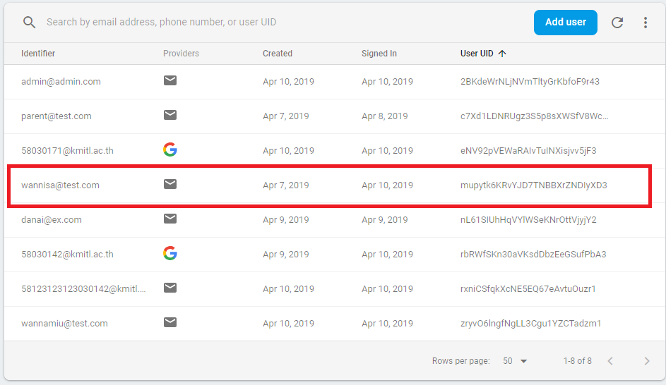สมัครสมาชิกได้ ดังรูปที่ 4.2

**รูปที่ 4.1** ฟังก์ชัน Authentication ใน firebase

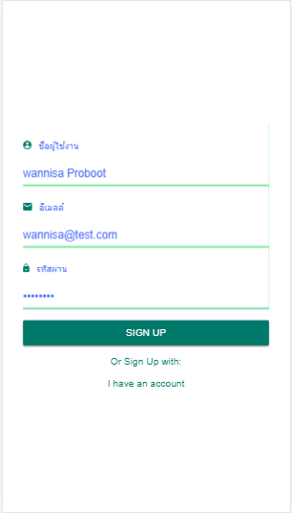

**รูปที่ 4.2** การเข้าระบบ

* + - 1. **การเข้าสู่ระบบ**

**1. ขั้นตอนการทดลอง**

1. เข้าสู่ระบบโดยเข้าไปที่หน้าเข้าสู่ระบบ ในการเข้าสู่ระบบจะต้องเข้าโหมดให้ถูกต้อง คือถ้าผู้ใช้เป็นผู้เรียนควรเข้าที่หน้าโหมดผู้เรียน และถ้าผู้ใช้เป็นผู้ปกครองควรเข้าไปที่หน้าโหมดผู้ปกครอง
2. ใส่อีเมลและรหัสผ่านในช่องอีเมลและรหัสผ่าน โดยอีเมลคือ [wannisa@test.com รห](mailto:wannisa@test.com%20รห)ัสผ่านคอ 12345678
3. ทำการกดปุ่มเข้าสู่ระบบเพื่อเข้าใช้งานโมบายแอปพลิเคชัน
4. เข้าไปที่หน้าแบบฝึกหัดที่ทำทุกวัน
5. ออกจากระบบ
6. เข้าระบบใหม่โดยใช้อีเมล [parent@test.com](mailto:parent@test.com) รหัสผ่านคือ 12345678

**2. ผลการทดลอง**

จากผลการทดลองเมื่อกรอกอีเมลและรหัสผ่าน และกดปุ่มเข้าสู่ระบบ ถ้าหาก

เข้าสู่ระบบสำเร็จจะไปที่หน้าแบบฝึกหัดประจำวัน แต่ถ้าเข้าสู่ระบบไม่สำเร็จจะมี

ข้อความว่าอีเมลหรือรหัสผ่านผิด ดังรูปที่ 4.3

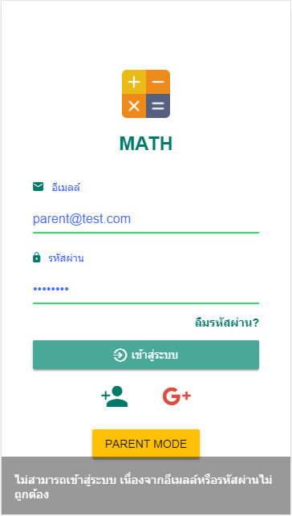

**รูปที่ 4.3** การแจ้งเตือนเมื่อเข้าระบบไม่ได้

* + - 1. **การทำแบบฝึกหัดแบบเลือกเอง**

**1. ขั้นตอนการทดลอง**

1) ผู้ใช้ที่เป็นนักเรียนเข้าสู่ระบบ

2) ไปที่แถบเมนู sidebar

3) กดที่แบบฝึกหัดแบบเลือกเอง

4) เลือกเรื่องการบวก

5) เลือกแบบฝึกหัด

**2. ผลการทดลอง**

จากผลการทดลองเมื่อกดเลือกแบบฝึกหัดจะเข้าหน้าแบบฝึกหัด และเมื่อตอบถูก score จะเพิ่มขึ้น และมีเวลาจะนับถอยหลังโดยเริ่มจาก 15 วินาที

* + - 1. **การส่งความคิดเห็น**

**1. ขั้นตอนการทดลอง**

1) ผู้ใช้ที่เป็นผู้ปกครองเข้าสู่ระบบ

2) ไปที่ Navigation tab ที่ชื่อว่าข้อความ

3) กดปุ่มเขียนแสดงความคิดเห็น

4) พิมพ์ชื่อผู้รับ และข้อความที่ต้องการส่ง

5) กดปุ่ม send

**2. ผลการทดลอง**

จากผลการทดลองเมื่อกดปุ่ม send ข้อมูลจะส่งไปที่ฐานข้อมูลโดยข้อมูลที่เข้าไปจะมีชื่อผู้ส่ง เวลา วันที่ และข้อความ

**4.2.1.5 การแสดงคะแนน**

**1. ขั้นตอนการทดลอง**

1) ผู้ใช้ที่เป็นผู้เรียนเข้าสู่ระบบ

2) ไปที่ side tab ที่ชื่อว่าคะแนน

3) เลือกเรื่อง การบวก

4) เลือกแบบฝึกหัดที่ 1

**2. ผลการทดลอง**

จากผลการทดลองเมื่อกดปุ่มเลือกแบบฝึกหัดที่ 1 จะมีคะแนนที่ทำแบบฝึกหัดที่ 5 ครั้งล่าสุดแสดงเป็นกราฟแท่ง ดังรูปที่ 4.4

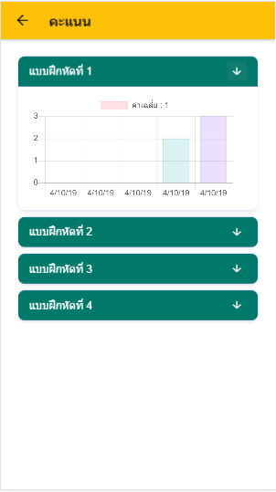

**รูปที่ 4.4** หน้าแสดงข้อมูลคะแนน

**4.2.2 การทดลองการทำงานของ Web Application**

**4.2.2.1 ขั้นตอนการทดลองระบบสมัครสมาชิก**

**1. ขั้นตอนการทดลอง**

1. เข้าสู่หน้าสมัครสมาชิก
2. ใส่ชื่อ นามสกุล อีเมล และรหัสผ่าน เบอร์โทร ในช่องชื่อผู้ใช้ ตามลำดับ
3. ทำการกดปุ่มสมัครสมาชิก

**2. ผลการทดลอง**

จากผลการทดลอง ดังรูปที่ 4.5 เมื่อทำการกดปุ่มสมัครสมาชิกข้อมูลของผู้ใช้งานจะถูกนำไปเก็บใน firebase

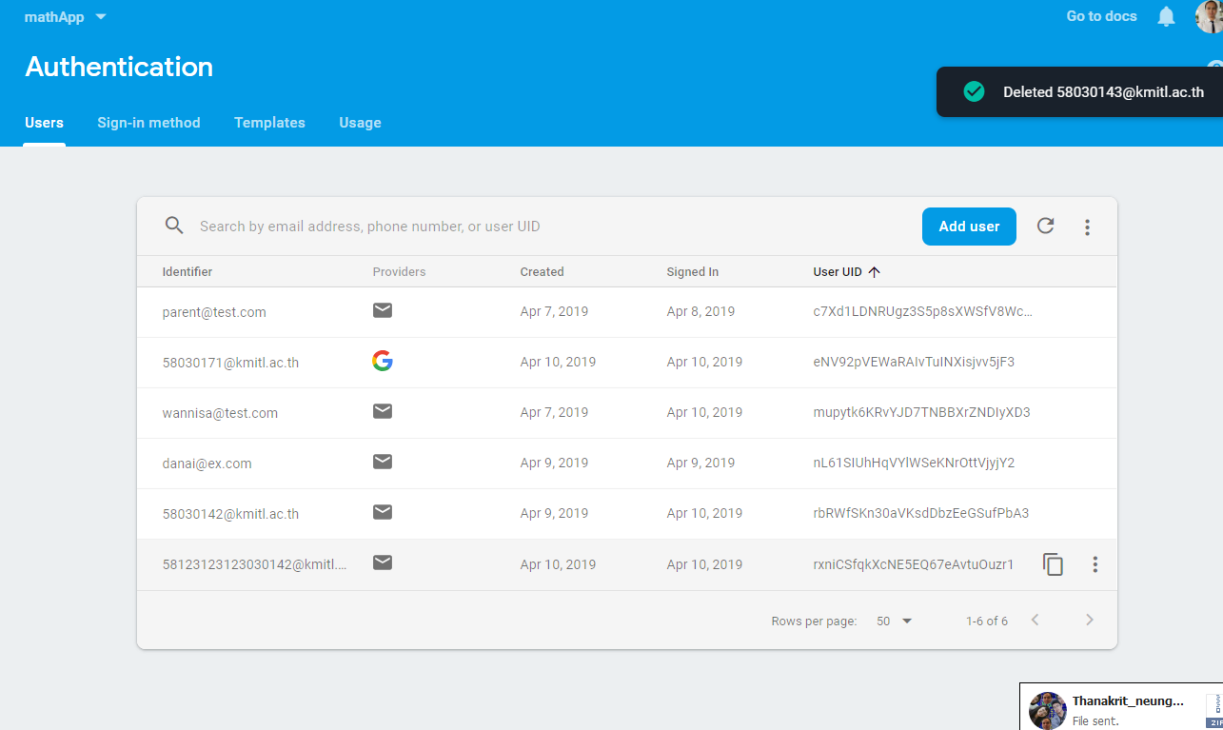

**รูปที่ 4.5** ข้อมูลของ user ที่ถูกนำไปเก็บใน Firebase authentication

**4.2.2.2 ขั้นตอนการทดลองการเข้าสู้ระบบ**

**1. ขั้นตอนการทดลอง**

1. ทำการเข้าสู้ระบบโดยไปทีหน้า index ของเว็ปไซต์
2. ใส่อีเมลและรหัสผ่านในช่องอีเมลและรหัสผ่าน
3. ทำการกดปุ่มเข้าสู่ระบบเพื่อเข้าใช้งานเว็ปไซต์

**2. ผลการทดลอง**

จากผลการทดลองเมื่อกรอกอีเมลและรหัสผ่าน และกดปุ่มเข้าสู่ระบบ ถ้าหาก

เข้าสู่ระบบสำเร็จจะไปที่หน้าเริ่มต้น แต่ถ้าเข้าสู่ระบบไม่สำเร็จจะมีข้อความว่ากรอกอีเมลหรือรหัสผ่านผิด ดังรูปที่ 4.6

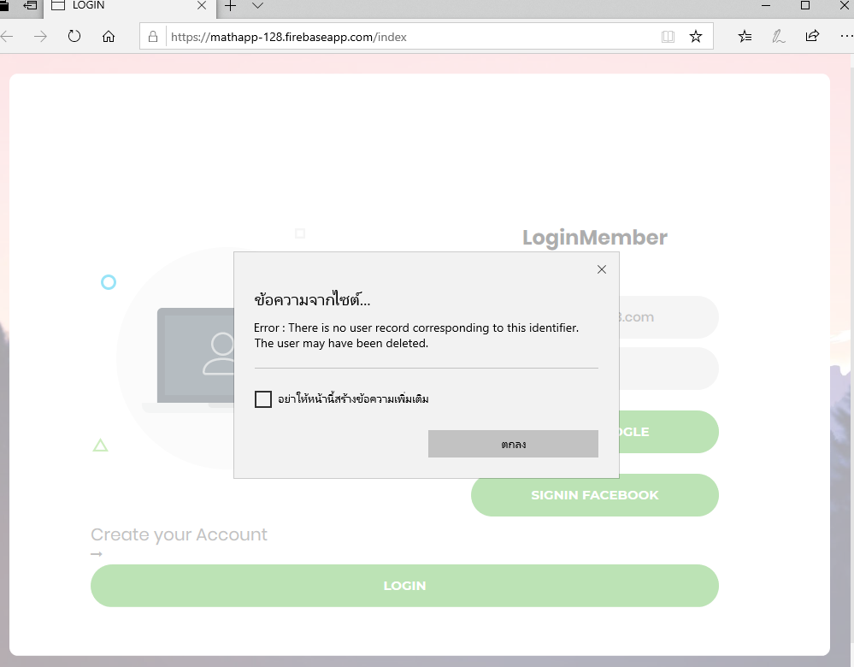

**รูปที่ 4.6** ข้อความแจ้งเตือนเข้าสู่ระบบไม่สำเร็จ

**4.2.2.3 ขั้นตอนการทดลองการการเพิ่มแบบฝึกหัด**

**1. ขั้นตอนการทดลอง**

1) ทำการเข้าสู่หน้าแบบฝึกหัด

2) เลือกหัวข้อแบบฝึกหัดเรื่อง การบวก

3) กดที่ปุ่มเพิ่มแบบฝึกหัด

4) เลือกประเภทแบบตัวเลือก

5) ทำการกำหนดคำถามและคำตอบของแบบฝึกหัด

6) กดที่ปุ่มเพิ่มแบบฝึกหัด

**2. ผลการทดลอง**

จากผลการทดลองเมือทำการกดเพิ่มข้อมูลฝึก ข้อมูลของแบบฝึกหัดจะถูกนำไปจัดเก็บไว้ใน ฐานข้อมูลของแบบฝึกหัดนั้นดังรูปภาพที่ 4.7

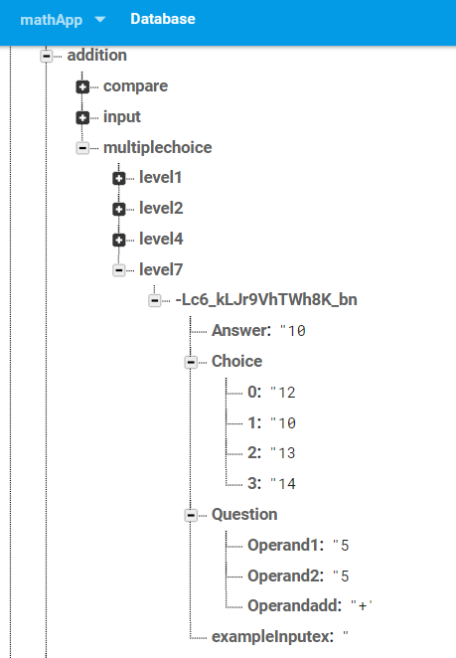

**รูปที่ 4.7** แบบฝึกหัดถูกนำไปเก็บไว้ในฐานข้อมูล

**4.2.2.4 ขั้นตอนการทดลองการการลบแบบฝึกหัด**

**1. ขั้นตอนการทดลอง**

1) ทำการเข้าสู่หน้าแบบฝึกหัด

2) เลือกหัวข้อแบบฝึกหัดที่ต้องการจะลบแบบฝึกหัด ดังรูปที่ 4.8

3) กดที่ปุ่มลบแบบฝึกหัด

**2. ผลการทดลอง**

จากผลการทดลองเมือทำการกดลบแบบฝึกหัด ข้อมูลของแบบฝึกหัดจะถูกลบในฐานข้อมูลของแบบฝึกหัดนั้นดังรูปภาพที่ 4.10

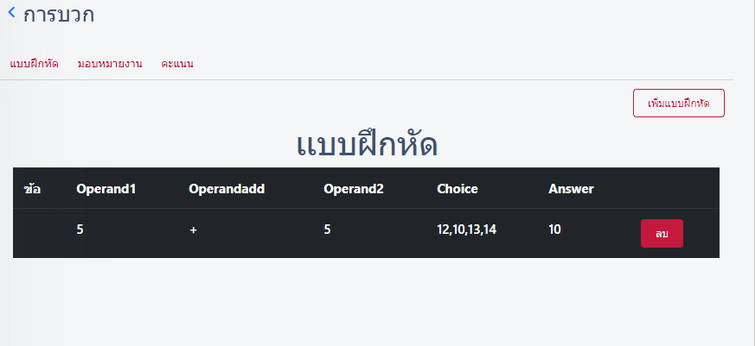

**รูปที่ 4.8** หน้าแสดงแบบฝึกหัด

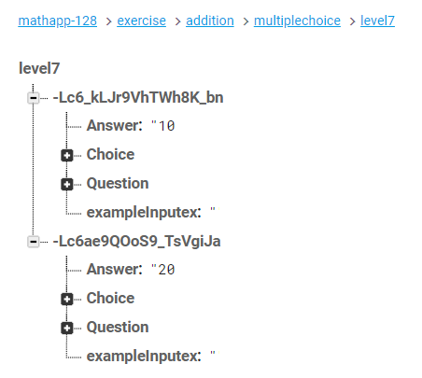

**รูปที่ 4.9** ฐานข้อมูลที่เก็บแบบฝึกหัดที่จะต้องการลบ

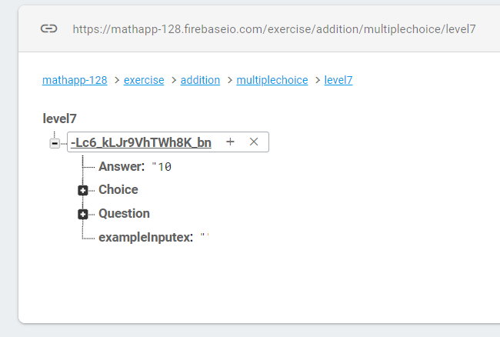

**รูปที่ 4.10** แบบฝึกหัดถูกลบในฐานข้อมูล

**4.2.2.5 ขั้นตอนการทดลองการแสดงข้อมูลผู้ใช้งาน**

**1. ขั้นตอนการทดลอง**

1) คลิกที่เมนูข้อมูลส่วนตัว

2) แสดงหน้าโปรไฟล์ของผู้ใช้

**2. ผลการทดลอง**

จากผลการทดลองเมื่อเข้าสู้หน้า โปรไฟล์จะสามารถเห็นข้อมูลรายละเอียดของ ผู้ใช้งาน ดังรูปภาพที่ 4.11

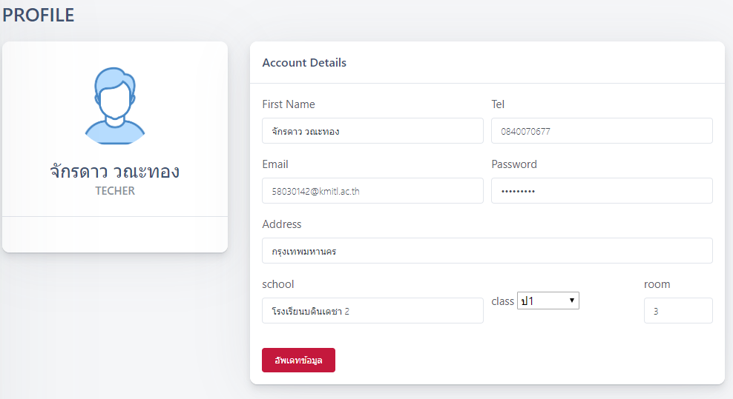

รูปที่ 4.11 ข้อมูลรายละเอียดของผู้ใช้งาน

**4.2.2.6 ขั้นตอนการทดลองการแสดงข้อมูลแบบฝึกหัด**

**1. ขั้นตอนการทดลอง**

1. คลิกเมนูหน้าหลัก
2. เลือกเรื่องของแบบฝึกหัดที่ต้องการดู
3. แสดงหน้าข้อมูลของแบบฝึกหัดที่เลือก

**2. ผลการทดลอง**

จากผลการทดลองเมื่อเข้าสู้หน้าโชว์แบบฝึกหัดของแต่ละประเภทจะสามารถแสดงข้อมูลของแบบฝึกหัดได้ดังภาพที่ 4.12

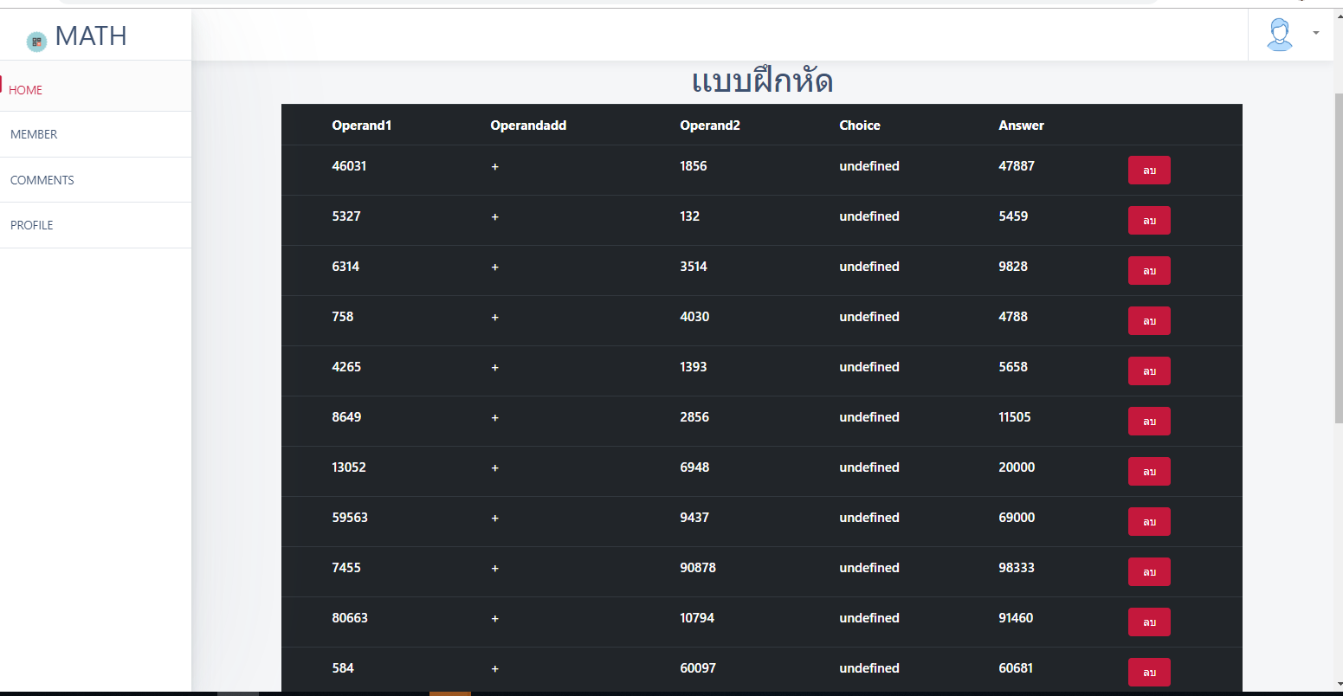

รูปที่ 4.12 ข้อมูลรายละเอียดของแบบฝึกหัด

**4.2.2.7 ขั้นตอนการทดลองการแสดงผลความคิดเห็นและการตอบกลับ**

**1. ขั้นตอนการทดลอง**

1) เข้าสู่หน้าแสดงความคิดเห็น

2) จะเห็นความคิดเห็นของนักเรียนได้ตอบกลับมาหาครู

3) กดตอบกลับความคิดเห็นที่เลือก

4) พิมข้อความที่จะตอบกลับความคิดเห็นที่เลือก

5) กดปุ่มส่งข้อความตอบกลับ

**2. ผลการทดลอง**

จากผลการทดลองในการตอบกลับความคิดเห็น เมื่อกดปุ่มส่งข้อความตอบกลับไปข้อความจะถูกนำไปใส่ไว้ใน ฐานข้อมูลของความคิดเห็นนั้นๆ ตามรูปภาพที่ 4.17

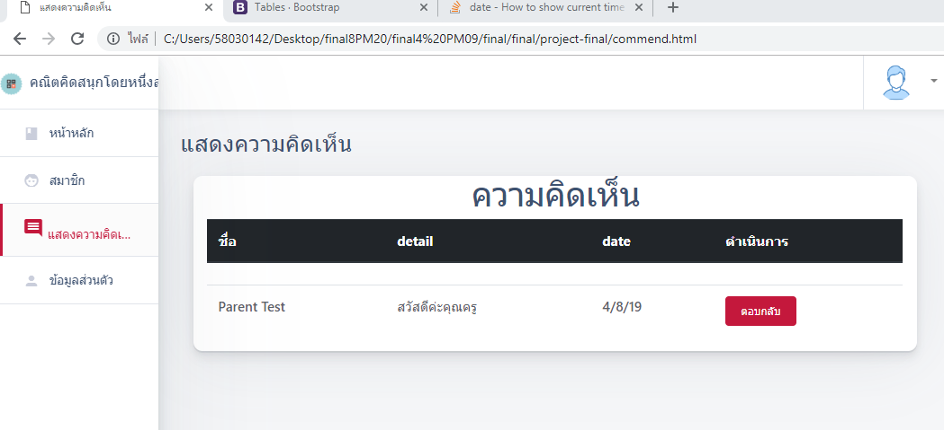

**รูปที่ 4.13** หน้าแสดงความคิดเห็น

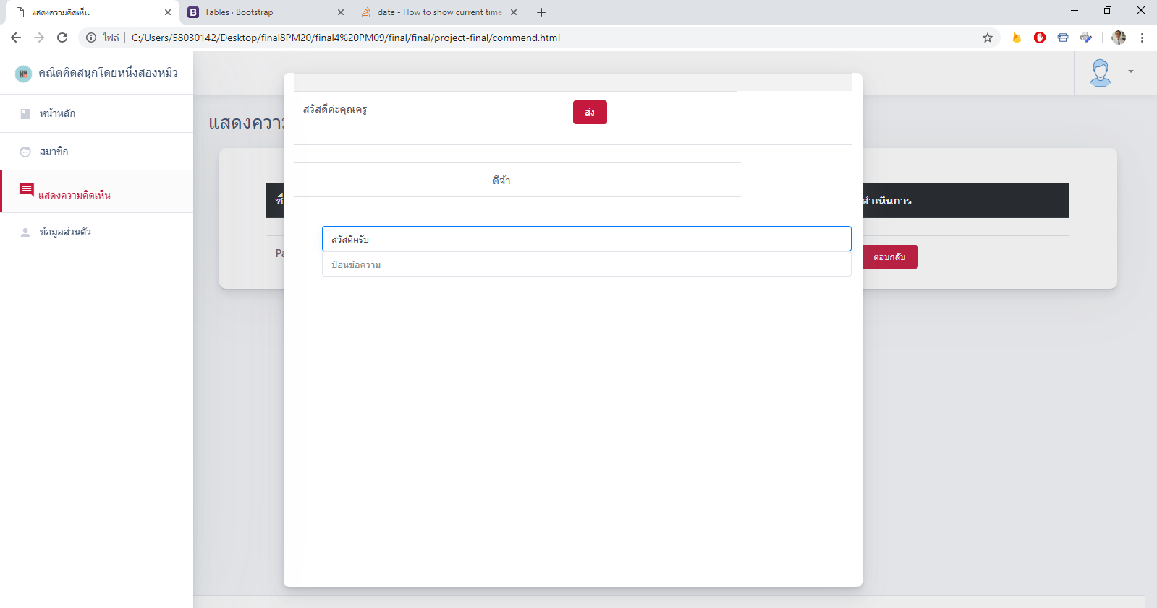

**รูปที่ 4.14** ทดลองกดปุ่มตอบกลับความคิดเห็น

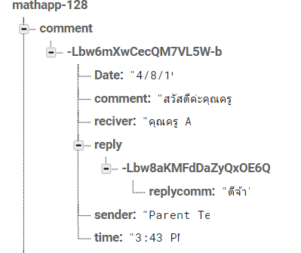

**รูปที่ 4.16** ข้อความจะถูกนำไปใส่ไว้ใน ฐานข้อมูลของความคิดเห็น

**บทที่ 5**

**บทสรุป**

**5.1 สรุป**

แพลตฟอร์มฝึกทักษาคณิตศาสตร์ระดับชั้นประถามศึกษาปีที่ 1-3 สร้างขึ้นเพื่อใช้เป็นแพลตฟอร์มสำหรับประกอบการจัดการเรียนการสอนที่มีการเพิ่มแบบฝึกหัดให้นักเรียน

การทำงานของแพลตฟอร์มฝึกทักษาคณิตศาสตร์ระดับชั้นประถามศึกษาปีที่ 1-3แบ่งได้ออกเป็น 2 ส่วนคือ 1)เว็บแอพพลิเคชั่นสร้างโดยใช้ภาษา HTML CSS และ JavaScript ประกอบไปด้วยหน้าเว็บเพจการเข้าสู่ระบบ ใช้ในการยืนยันตัวตนเพื่อใช้งาน หน้าหลักสำหรับเลือกหัวข้อของแบบฝึกหัด หน้าสมาชิกสำหรับแสดงข้อมูลของสมาชิกนักเรียน หน้าแสดงความคิดเห็นสำหรับดูข้อความความคิดเห็นจากกทางผู้ปกครอง หน้าเพิ่มข้อมูลแบบฝึกหัดสำหรับเพิ่มโจทย์แบบฝึกหัดซึ่งจะแบ่งออกไปตามแต่ละเรื่องและมีหลากหลายรูปแบบ ในส่วนของประมวลผลและจัดการข้อมูล สร้างขึ้นโดยใช้ Node.js เป็นเซิร์ฟเวอร์และใช้ Firebase เป็นฐานข้อมูล 2)โมบายแอพพลิเคชั่นสร้างโดยใช้ภาษา HTML SCSS และ AngularJS ประกอบไปด้วยหน้าการเข้าสู่ระบบใช้ในการยืนยันตัวตนเพื่อให้งาน หน้าแบบฝึกหัดสำหรับให้นักเรียนทำแบบฝึกหัดคณิตศาสตร์ทุกวัน หน้าดูคะแนนในการทำแบบฝึกหัดสำหรับดูคะแนนในแต่ละแบบฝึกหัดที่นักเรียนได้ทำ หน้าแสดงความคิดเห็นสำหรับแสดงความคิดเห็นส่งไปยังผู้เรียน ในส่วนประมวลผลและจัดการข้อมูล สร้างขึ้นโดยใช้ Ionic Framework เป็นเซิร์ฟเวอร์และใช้ Firebase เป็นฐานข้อมูล

การรับส่งข้อมูลของแพลตฟอร์มฝึกทักษาคณิตศาสตร์ระดับชั้นประถามศึกษาปีที่ 1-3 ถูกแบ่งออกเป็น 2 ส่วน คือ 1)เว็บแอพพลิเคชั่นกับฐานข้อมูล จะใช้ API ของ Firebase เป็นตัวจัดการโดยใช้ฟังก์ชันต่าง ๆ คือ Authentication สำหรับยืนยันตัวผู้ใช้งาน, Database แบบ Realtime สำหรับเก็บข้อมูล, Storageสำหรับเก็บไฟล์ 2)โมบายแอพพลิเคชั่นกับฐานข้อมูล จะใช้ Rest API เป็นตัวจัดการโดยใช้ดึงข้อมูลจาก Database Realtime ออกมาในรูปแบบของ JSON เพื่อให้ แอพพลิเคชั่นดึงข้อมูลไปใช้งาน

จากการทดลองรับส่งข้อมูลของแพลตฟอร์มโดยใช้ API และฟังก์ชันต่าง ๆ ของ Firebase พบว่า สามารถรับส่งข้อมูลได้ซึ่งข้อมูลจะมาจากการเพิ่มข้อมูลผ่านเว็บแอพพลิเคชั่นไปยังฐานข้อมูล แล้วใช้ Rest API ดึงข้อมูลส่งไปยัง โมบายแอพพลิเคชั่น และสามารถนำมาแสดงผลในรูปแบบต่าง ๆ ซึ่งเป็นไปตามจุดประสงค์ที่กำหนดไว้

**5.2 ปัญหาและวิธีการแก้ไข**

จากการสร้างและทดลองใช้แพลตฟอร์มฝึกทักษาคณิตศาสตร์ระดับชั้นประถามศึกษาปีที่ 1-3 พบว่ามีปัญหาขึ้นหลายประการ ซึ่งสามารถสรุปได้ดังนี้

1. เว็บแอปพลิเคชันไม่สามารถส่งข้อมูลแบบฝึกหัดประเภททดสอบมายังโมบายแอพพลิเคชั่นได้

**วิธีการแก้ไข** ศึกษาข้อมูลเพิ่มเติมโดยจัดสรรเวลาให้กับการทำโครงงาน

2. เว็บแอพพลิเคชั่นไม่สามารถแสดงคะแนนความก้าวหน้าในการทำแบบฝึกหัดได้

**วิธีการแก้ไข** หาวิธีดึงข้อมูลมาจากฐานข้อมูล

3. เว็บแอปพลิเคชันไม่สามารถทำข้อมูลจากฐานข้อมูลไปใช้งานได้เนื่องจากโครงสร้างของฐานข้อมูลที่ดึงออกมาไม่ตรงกับการเรียกใช้ในหน้าเว็บเพจ โดยข้อมูลที่ดึงข้อมูลออกมาในรูปแบบของ JSON ที่เป็น Object และ Object แต่โครงสร้างที่จะนำมาใช้งานจะอยู่ในรูปแบบของ JSON ที่เป็น Object และ Array

**วิธีการแก้ไข** ปรับเปลี่ยนโครงสร้างของฐานข้อมูลใหม่ให้เป็นในรูปแบบของ JSON ที่เป็น Object และ Array เพื่อให้สามารถนำไปใช้งานกับเว็บเพจได้

4. โมบายแอปพลิเคชันไม่สามารถส่งแบบฝึกหัดให้ผู้ใช้ทำแบบฝึกหัดทุกวันได้

**วิธีการแก้ไข** ศึกษาข้อมูลเพิ่มเติมโดยจัดสรรเวลาให้กับการทำโครงงาน

5. โมบายแอพพลิเคชันเวลาในการทำแบบฝึกหัดไม่เสถียร

**วิธีการแก้ไข** ศึกษาข้อมูลเพิ่มเติมโดยจัดสรรเวลาให้กับการทำโครงงาน

**5.3 แนวทางการพัฒนา**

แพลตฟอร์มฝึกทักษาคณิตศาสตร์ระดับชั้นประถามศึกษาปีที่ 1-3ควรมีการปรับแก้ไขให้สามารถทำงานได้มีประสทธิภาพมากขึ้นดังนี้

1. ในส่วนของเว็บแอปพลิเคชันทำให้สามารถแก้ไขข้อมูลแบบฝึกหัดที่อยู่ในฐานข้อมูลได้

2. โมบายแอปพลิเคชันสามารถสร้างโจทย์ขึ้นมาได้อัตโนมัติ

**บรรณานุกรม**

Adisak Tisanon. 2555. **การออกแบบระบบฐานข้อมูล**. [online]. Available :

http://kruoong.blogspot.com/2011/12/blog-post.html

Mk. 2558. รู้จัก material Design. 5 ตุลาคม 2562. แหล่งที่มา [https://www.blognone.com/  
 node/57820](https://www.blognone.com/%20%09node/57820).

# [โกวิทย์ แซ่เล้า](https://sysadmin.psu.ac.th/author/govit-s/). 2559. รวมเทคนิคการออกแบบ UI ให้สวยงามสำหรับ Designer มือใหม่. 5 ตุลาคม

# 2562.แหล่งที่มา <https://sysadmin.psu.ac.th/2015/07/11/ui>.

จิรวัฒน์ กรัณย์วิทยาการ. 2562. รู้จัก Firebase Hosting ตั้งแต่ Zero จนเป็น Hero. 16 กันยายน

2562. แหล่งที่มา <https://medium.com/@weerapon/firebase-hosting>.

เฉลิมขวัญ รวมสุข. 2561. “การพัฒนาทักษะการเชื่อมโยงทางคณิตศาสตร์และทักษะการแก้ปัญหา

ทางคณิตศาสตร์ โดยการจัดการเรียนรู้แบบสืบเสาะหาร่วมกับการจัดการเรียนรู้แบบโครงงานเป็นฐาน”. วิทยานิพนธวิทยาศาสตร์บัณฑิต ภาควิชาคณิตศาสตร์ สถิติ และคอมพิวเตอร์ คณะวิทยาศาสตร์ มหาวิทยาลัยอุบลราชธานี.

ลลิตา ณ หนองคาย. 2559 “Mobile Website VS Mobile Application แบบไหนคือทางเลือก

สำหรับองค์กรคุณ” **TPA news Modern Innovation”**230 : 10-12

สมวงษ์ แปลงประสพโชค. 2557. ผลสำรวจสาเหตุเด็กไทยอ่อนคณิตศาสตร์และแนวทางการ

แก้ไข. 1 กันยายน 2560. แหล่งที่มา[http://suppawethwilair.blogspot.com/2014  
/11/blog-post_83.html](http://suppawethwilair.blogspot.com/2014/11/blog-post_83.html).

สสวท. 2551. คู่มือการใช้หลักสูตร กลุ่มสาระคณิตศาสตร์ ชั้นประถมศึกษาปีที่ 1 – 3.พิมพ์ครั้งที่ 1.

กรุงเทพฯ : โรงพิมพ์ครุสภาลาดพร้าว.

**ภาคผนวก ก**

**คู่มือการใช้งาน**

**คู่มือการใช้งาน**

**แพลตฟอร์มฝึกทักษะคณิตศาสตร์ระดับชั้นประถมศึกษาปีที่ 1 – 3**

**Mathematic practice platform for Prathom 1 – 3**

**ภาควิชาครุศาสตร์วิศวกรรม**

**คณะครุศาสตร์อุตสาหกรรมและเทคโนโลยี**

**สถาบันเทคโนโลยีพระจอมแกล้าเจ้าคุณทหารลาดกระบัง**

**ปีการศึกษา 2561**

แพลตฟอร์มฝึกทักษะคณิตศาสตร์ระดับชั้นประถมศึกษาปีที่ 1 – 3 แบ่งเป็น 2 ส่วน คือ ส่วนของโมบายแอปพลิเคชัน และส่วนของเว็บแอปพลิเคชัน

**คู่มือส่วนของโมบายแอปพลิเคชัน** แบ่งเป็น 2 โหมด คือโหมดของผู้เรียน และโหมดของผู้ปกครอง

โหมดของผู้เรียน

1. การสมัครสมาชิก

ขั้นตอนการสมัครสมาชิก

ขั้นที่ 1 คลิกที่ไอคอนรูปคนที่หน้าเข้าสู่ระบบ

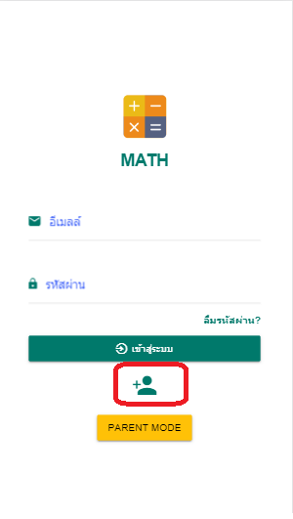

รูป ก.1 หน้าเข้าสู่ระบบ

ขั้นที่ 2 กรอกข้อมูลชื่อผู้ใช้ อีเมล และรหัสนักศึกษา ในช่องผู้ใช้ อีเมล รหัสนักศึกษา ตามลำดับ

ขั้นที่ 3 คลิกที่ปุ่มลงทะเบียน

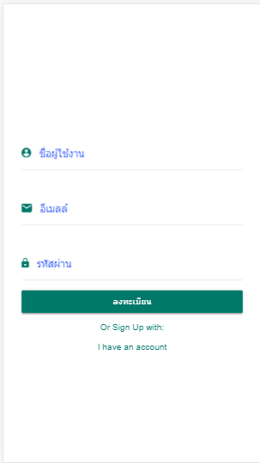

รูปที่ ก.2 หน้าการลงทะเบียน

1. การเข้าสู่ระบบ

ขั้นที่ 1 กรอกอีเมล และรหัสผ่าน

ขั้นที่ 2 กดปุ่มเข้าสู่ระบบ

ขั้นที่ 3 หากกรอกอีเมลหรือรหัสผ่านผิด หรือไม่ได้ลงทะเบียนจะแสดงข้อความ ดังรูปที่ ก.3

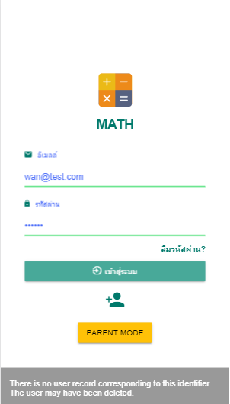

รูปที่ ก.3 หน้าเข้าสู่ระบบเมื่อกรอกข้อมูลผิด หรือไม่ได้ลงทะเบียน

1. การทำแบบฝึกหัดแบบทดสอบ

ขั้นที่ 1 เข้าสู่ระบบ

ขั้นที่ 2 คลิกปุ่ม sidebar และเลือกเมนูแบบฝึกหัดทำทุกวัน

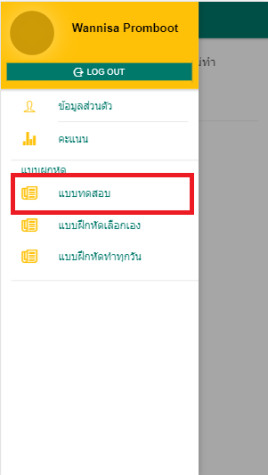

รูปที่ ก.4 sidebar เลือกเมนูแบบฝึกหัดทำทุกวัน

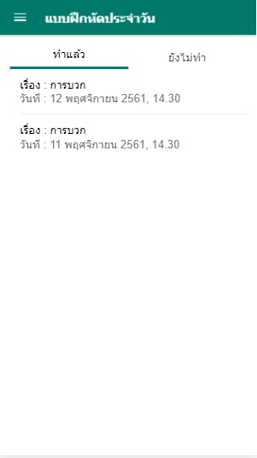

รูปที่ ก.5 หน้าแบบฝึกหัดทำทุกวัน

1. การทำแบบฝึกหัดแบบเลือกทำ

ขั้นที่ 1 เข้าสู่ระบบ

ขั้นที่ 2 คลิกปุ่ม sidebar และเลือกเมนูแบบเลือกทำ

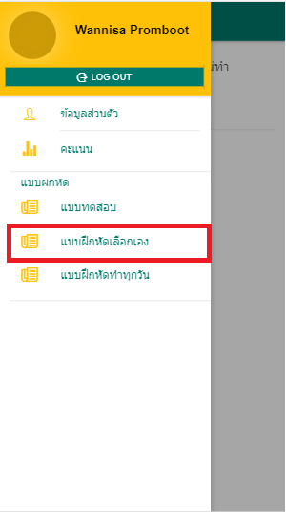

รูป ก.6 sidebar เลือกเมนูแบบฝึกหัดเลือกเอง

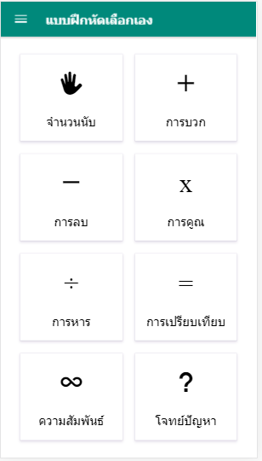

รูปที่ ก.7 หน้าแบบฝึกหัดเลือกเอง

ขั้นที่ 3 เลือกเรื่องที่ต้องการทำ

ขั้นที่ 4 เลือกเรื่องที่ต้องการ โดยแต่ละเรื่องจะมีแบบฝึกหัด

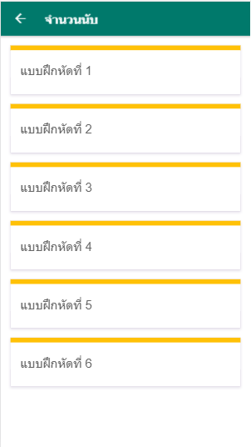

รูปที่ ก.8 หน้าแบบฝึกหัดของแต่ละเรื่อง

1. การทำแบบฝึกหัดแบบทดสอบ

ขั้นที่ 1 เข้าสู่ระบบ

ขั้นที่ 2 เข้าระบบจะมีหน้าแบบฝึกหัดทำทุกวัน หรือถ้าหากต้องการเข้าไปที่หน้าแบบฝึกหัดทำทุกวันให้ไปที่ sidebar และเลือกเมนูแบบฝึกหัดทำทุกวัน

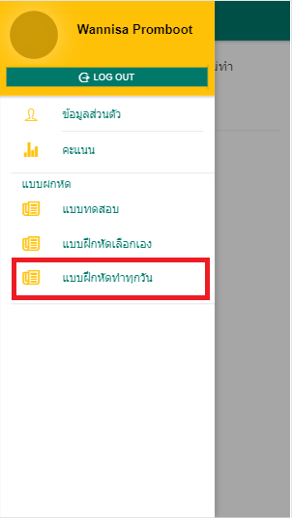

รูป ก.9 sidebar แบบฝึกหัดเลือกทำทุกวัน

1. การดูคะแนน

ขั้นที่ 1 เข้าสู่ระบบ

ขั้นที่ 2 เลือกเมนูดูคะแนนที่ sidebar

ขั้นที่ 3 เลือกรูปแบบแบบฝึกหัดที่ต้องการดู

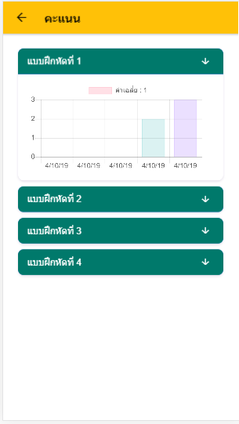

รูปที่ ก.10 หน้าแสดงคะแนนแบบฝึกหัดแบบเลือกเอง

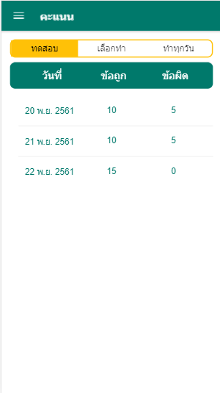

รูปที่ ก.11 หน้าแสดงคะแนนแบบฝึกหัดแบบทดสอบและแบบฝึกหัดทำทุกวัน

1. การดูข้อมูลส่วนตัว

ขั้นที่ 1 เข้าสู่ระบบ

ขั้นที่ 2 เลือกเมนูข้อมูลส่วนตัวที่ sidebar

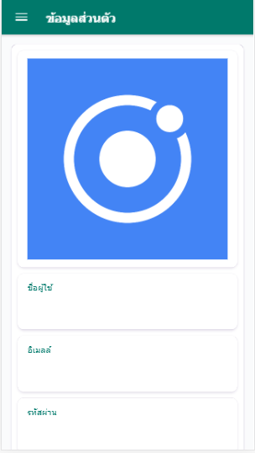

รูปที่ ก.12 หน้าข้อมูลส่วนตัว

1. การออกจากระบบ

ขั้นที่ 1 เปิด sidebar

ขั้นที่ 2 กดปุ่ม Log out

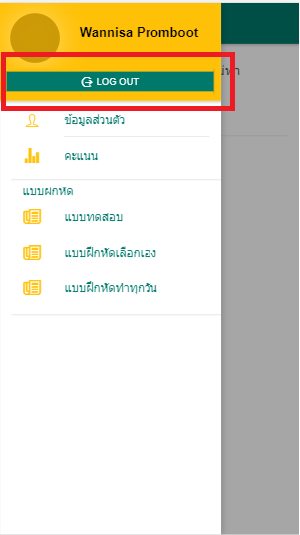

รูป ก.13 ปุ่มออกจากระบบที่เมนู sidebar

โหมดของผู้เรียน

1. การสมัครสมาชิก

ขั้นที่ 1 กดปุ่ม parent mode

ขั้นที่ 2 คลิกที่ไอคอนรูปคนที่หน้าเข้าสู่ระบบ

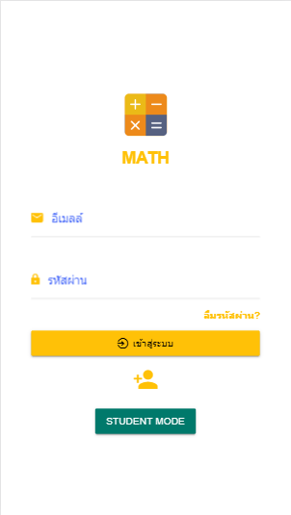

รูป ก.14 หน้าเข้าสู่ระบบ

ขั้นที่ 2 กรอกข้อมูลชื่อผู้ใช้ อีเมล และรหัสนักศึกษา ในช่องผู้ใช้ อีเมล รหัสนักศึกษา ตามลำดับ

ขั้นที่ 3 คลิกที่ปุ่มลงทะเบียน

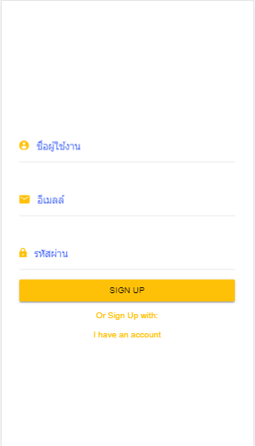

รูปที่ ก.15 หน้าการลงทะเบียน

1. การเข้าสู่ระบบ

ขั้นที่ 1 กรอกอีเมล และรหัสผ่าน

ขั้นที่ 2 กดปุ่มเข้าสู่ระบบ

ขั้นที่ 3 หากกรอกอีเมลหรือรหัสผ่านผิด หรือไม่ได้ลงทะเบียนจะแสดงข้อความ ดังรูปที่ ก.3

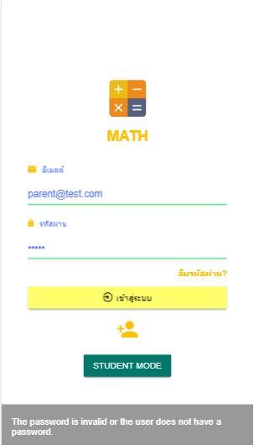

รูปที่ ก.16 หน้าเข้าสู่ระบบเมื่อกรอกข้อมูลผิด หรือไม่ได้ลงทะเบียน

1. การดูคะแนน

ขั้นที่ 1 เข้าสู่ระบบ

ขั้นที่ 2 เลือกประเภทของแบบฝึกหัดที่ต้องการดู

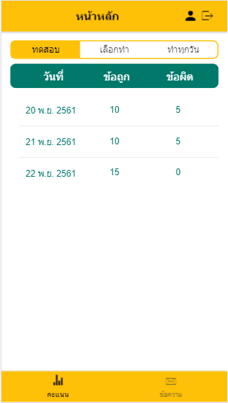

รูปที่ ก.17 หน้าการดูคะแนน

1. การแสดงความคิดเห็น

ขั้นที่ 1 เข้าสู่ระบบ

ขั้นที่ 2 เลือกเมนูข้อความที่ Navigation bar

ขั้นที่ 3 กดปุ่มสีเขียว เพื่อแสดงความคิดเห็น

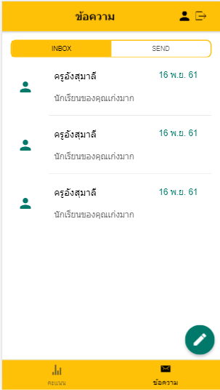

รูปที่ ก.18 หน้าแสดงข้อความ

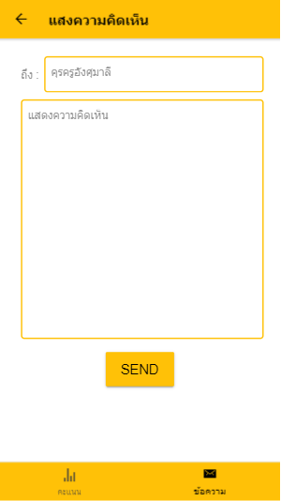

รูปที่ ก.19 หน้าการเขียนแสงความคิดเห็น

1. การดูข้อมูลส่วนตัว

ขั้นที่ 1 เข้าระบบ

ขั้นที่ 2 กดปุ่มรูปคนที่มุมขวาบน

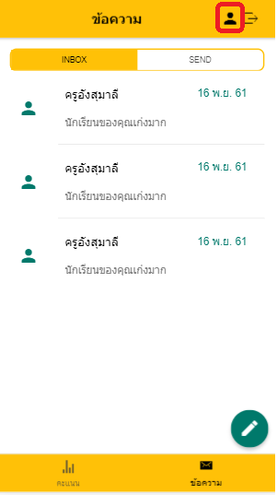

รูปที่ ก.20 แสดงเมนูกดเข้าไปที่หน้าข้อมูลส่วนตัว

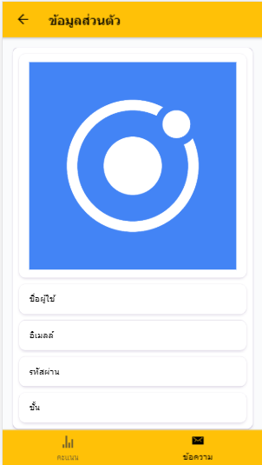

รูปที่ ก.21 หน้าโปรไฟล์

1. การออกจากระบบ

ขั้นที่ 1 กดปุ่มไอคอนรูปสี่เหลี่ยมมุมขวาบน

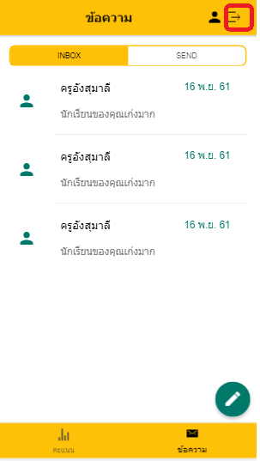

รูปที่ ก.22 แสดงไอคอนออกจากระบบ

**คู่มือส่วนของเว็บแอปพลิเคชัน**

**1. การสมัครสมาชิก**

การสมัครสมาชิกจะมีไว้สำหรับคุณครูเพื่อให้สามารถลงชื่อเข้าใช้งานหน้าเว็บแอพพลิเคชั่นได้

ซึ่งมีขั้นตอนดังนี้

ขั้นที่ 1 ทำการรันเซิร์ฟเวอร์

ขั้นที่ 2 เข้าสู่หน้า Login กดปุ่ม สมัครสมาชิกผู้ใช้งาน ดังรูป ก.23

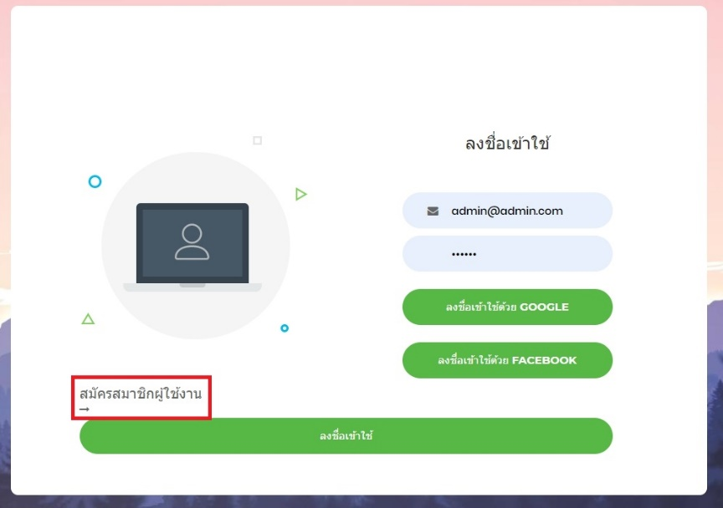

รูปที่ ก.23 หน้าเข้าสู่ระบบบนเว็บแอปพลิเคชัน

ขั้นที่ 3 ใส่ชื่อนามสกุล อีเมล และรหัสผ่าน ในช่องกรอกข้อมูล

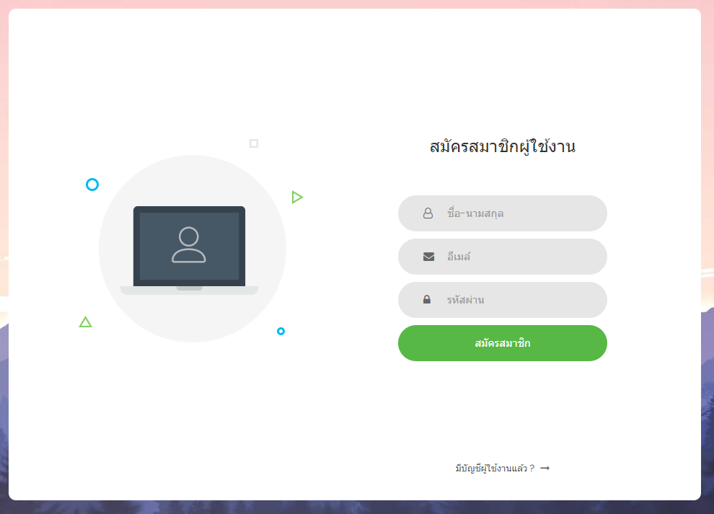

รูปที่ ก.24 หน้าสมัครสมาชิกบนเว็บแอปพลิเคชัน

ขั้นที่ 4 กดปุ่ม สมัครสมาชิก

**2. การลงชื่อเข้าใช้**

การลงชื่อเข้าใช้งานมีไว้สำหรับคุณครูเพื่อเข้าสู่ระบบให้สามารถเข้าไปจัดการข้อมูลต่างๆภายในเว็บแอพพลิเคชั่นได้ โดยจะมีวิธีการลงชื่อเข้าใช้งาน 3 วิธี

วิธีที่ 1 การลงชื่อเข้าใช้ด้วย อีเมล์ และ รหัสผ่าน

1) เข้าสู่หน้า Login

2) กรอกอีเมล์ และ รหัสผ่าน

3) กดปุ่ม ลงชื่อเข้าใช้

4) เข้าสู่หน้าหลัก

วิธีที่ 2 การลงชื่อเข้าใช้ด้วย บัญชี Google

1)เข้าสู่หน้า Login

2) กดปุ่ม ลงชื่อเข้าใช้งาน Google

3) กรอกข้อมูลบัญชีผู้ใช้ Google แล้วกดปุ่ม ถัดไป

4) เข้าสู่หน้าหลัก

**3. การเพิ่มข้อมูลแบบฝึกหัด**

การเพิ่มข้อมูลจะมีหน้าที่ในการเพิ่มข้อมูลแบบฝึกหัดเข้าไปในฐานข้อมูลเพื่อให้แอพพลิเคชั่นสามารถเรียกใช้ข้อมูลจากฐานข้อมูลได้ โดยมีในแต่ละรูปแบบจะมีขั้นตอนดังนี้

ขั้นที่ 1 ลงชื่อเข้าใช้งาน

ขั้นที่ 2 เข้าสู่หน้าหลัก

ขั้นที่ 3 เลือกเรื่องแบบฝึกหัด (มีทั้งหมด 8 เรื่อง)

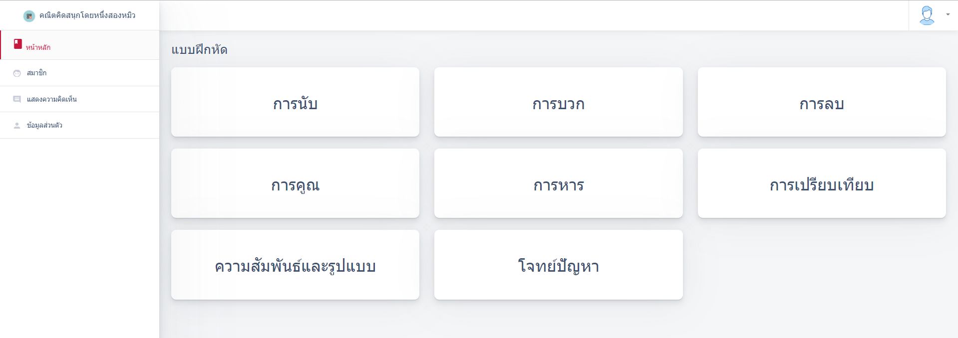

รูปที่ ก.25 หน้าเลือกแบบฝึกหัดบนเว็บแอปพลิเคชัน

**การนับ**

1) กดปุ่ม เพิ่มแบบฝึกหัด

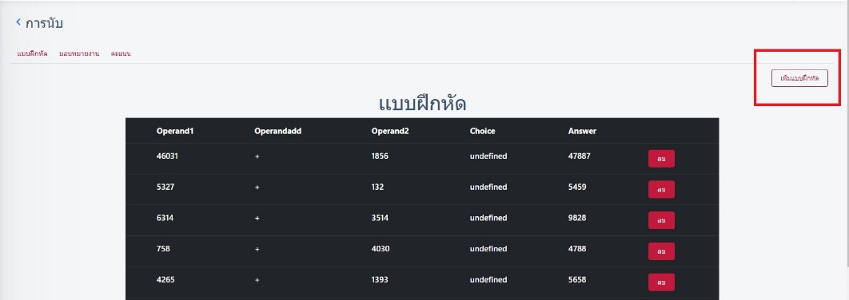

รูปที่ ก.26 หน้าแสดงปุ่มเพิ่มข้อมูลแบบฝึกหัด

2) จะเข้าสู่หน้าเพิ่มแบบฝึกหัดการนับ คลิกเลือกไฟล์เพื่อเพิ่มไฟล์ที่ต้องการจะใช้เป็นโจทย์ ใส่จำนวนของคำตอบในช่องผลลัพธ์ ใส่จำนวนของตัวเลือกที่ต้องการ เมื่อกรอกข้อมูลเสร็จให้เลือกระดับของโจทย์ที่ทำการเพิ่ม และกดปุ่มเพิ่ม

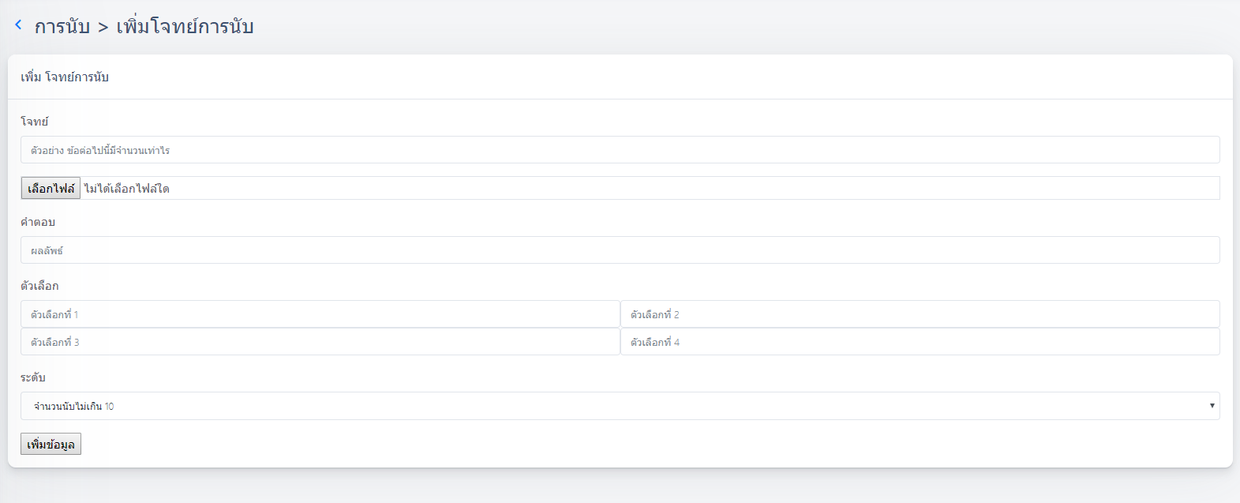

รูปที่ ก.27 หน้าแสดงการเพิ่มข้อมูลแบบฝึกหัดเรื่องการนับ

**การบวก การลบ การคูณ การหาร**

1. กดปุ่ม เพิ่มแบบฝึกหัด

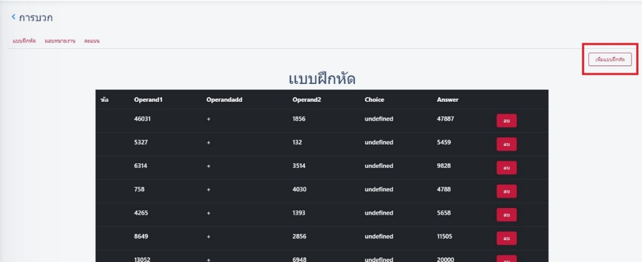

รูปที่ ก.28 หน้าแสดงปุ่มเพิ่มข้อมูลแบบฝึกหัดเรื่องการบวก

2) เลือกรูปแบบของโจทย์ที่ต้องการ

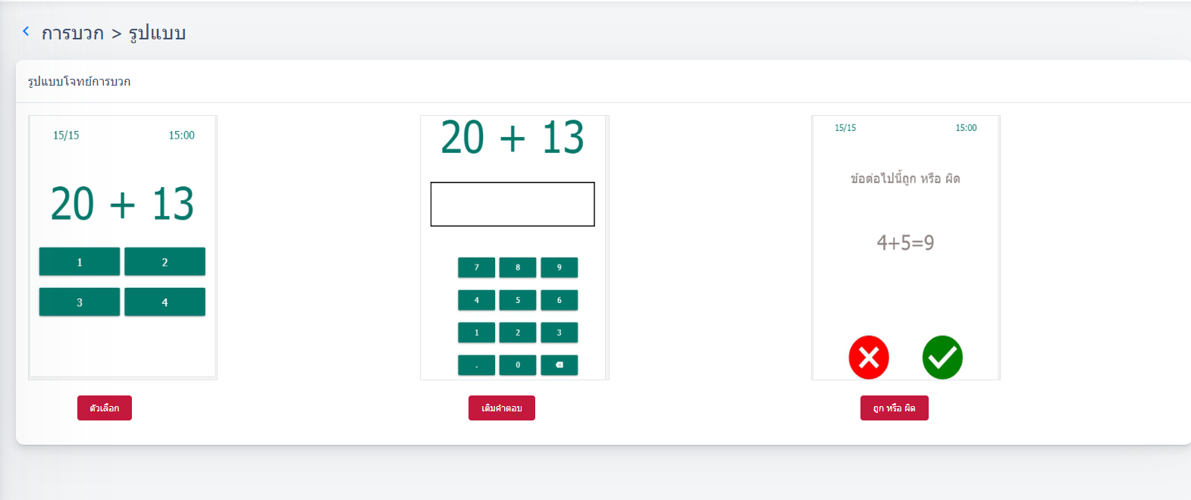

รูปที่ ก.29 หน้าเลือกรูปแบบของแบบฝึกหัดเรื่องการบวก การลบ การคูณ และการหาร

2.1) โจทย์แบบตัวเลือกตอบ กรอกข้อมูลโดยจำนวนของตัวตั้งในช่องตัวตั้ง จำนวนของตัวบวก ในช่องของตัวบวก จำนวนของผลบวกในช่องของผลบวก จำนวนของตัวเลือกที่ต้องการ เมื่อกรอกข้อมูลเสร็จให้เลือกระดับของโจทย์ที่ทำการเพิ่ม และกดปุ่มเพิ่มข้อมูล

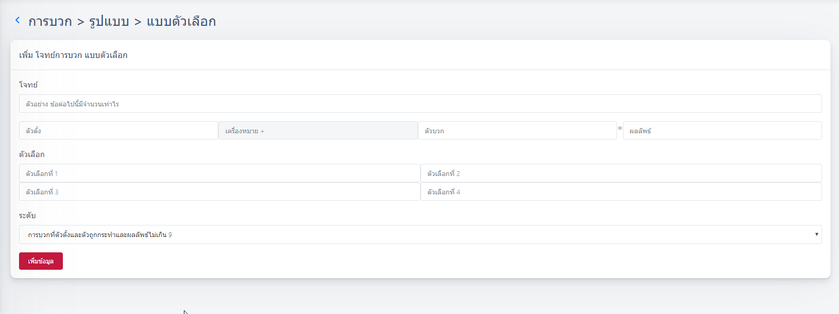

รูปที่ ก.30 หน้าแสดงการเพิ่มข้อมูลแบบฝึกหัดแบบเลือกตอบ

เรื่องการบวก การลบ การคูณ และการหาร

2.2) โจทย์แบบเติมคำตอบ กรอกข้อมูลโดยจำนวนของตัวตั้งในช่องตัวตั้ง จำนวนของตัวบวก ในช่องของตัวบวก จำนวนของผลบวกในช่องของผลบวก เมื่อกรอกข้อมูลเสร็จให้เลือกระดับของโจทย์ที่ทำการเพิ่ม และกดปุ่มเพิ่มข้อมูล

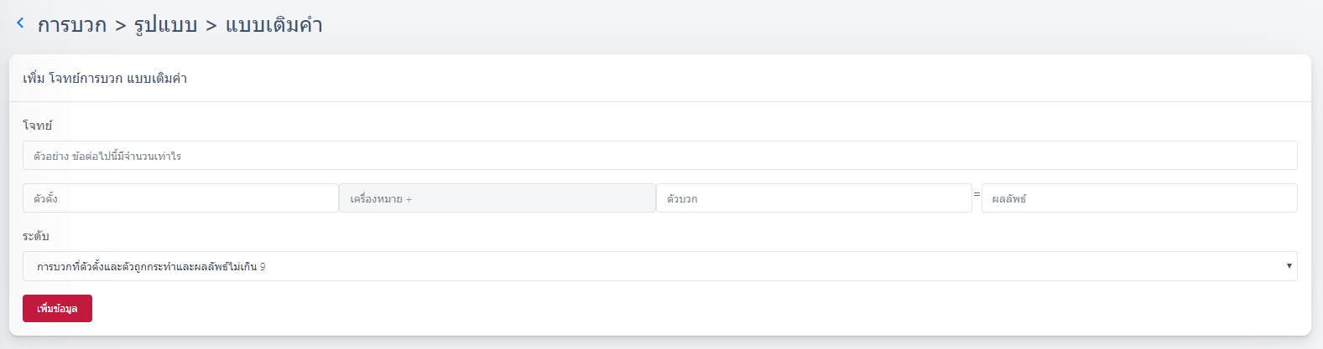

รูปที่ ก.31 หน้าแสดงการเพิ่มข้อมูลแบบฝึกหัดแบบป้อนข้อมูล

เรื่องการบวก การลบ การคูณ และการหาร

2.3) โจทย์แบบถูกหรือผิด กรอกข้อมูลโดยจำนวนของตัวตั้งในช่องตัวตั้ง จำนวนของตัวบวก ในช่องของตัวบวก จำนวนของผลบวกในช่องของผลบวก เมื่อกรอกข้อมูลเสร็จให้เลือกระดับของโจทย์ที่ทำการเพิ่ม และกดปุ่มเพิ่มข้อมูล

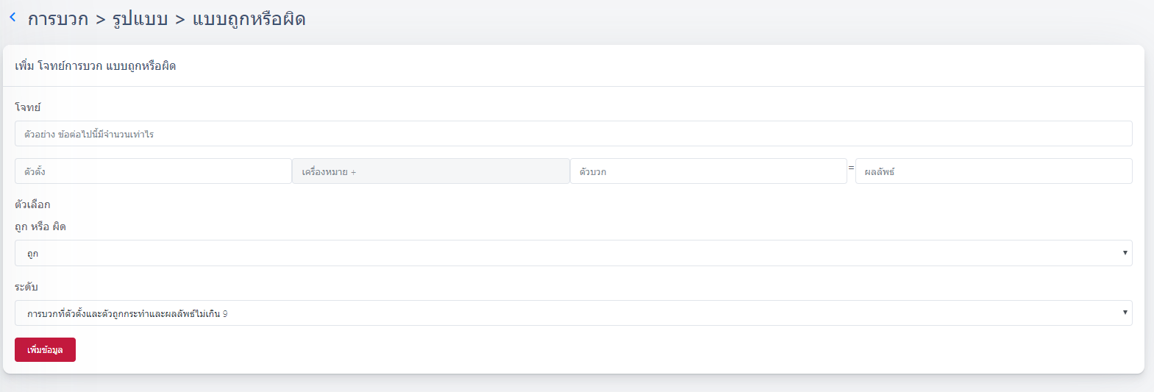

รูปที่ ก.32 หน้าแสดงการเพิ่มข้อมูลแบบฝึกหัดแบบถูกหรือผิด

เรื่องการบวก การลบ การคูณ และการหาร

**การเปรียบเทียบ**

1). กดปุ่ม เพิ่มแบบฝึกหัด

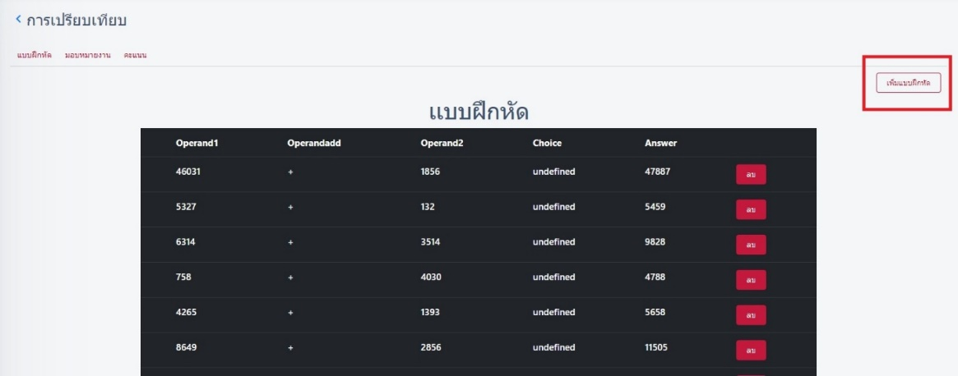

รูปที่ ก.33 หน้าแสดงปุ่มเพิ่มข้อมูลแบบฝึกหัดเรื่องการเปรียบเทียบ

2). เลือกรูปแบบของโจทย์ที่ต้องการ

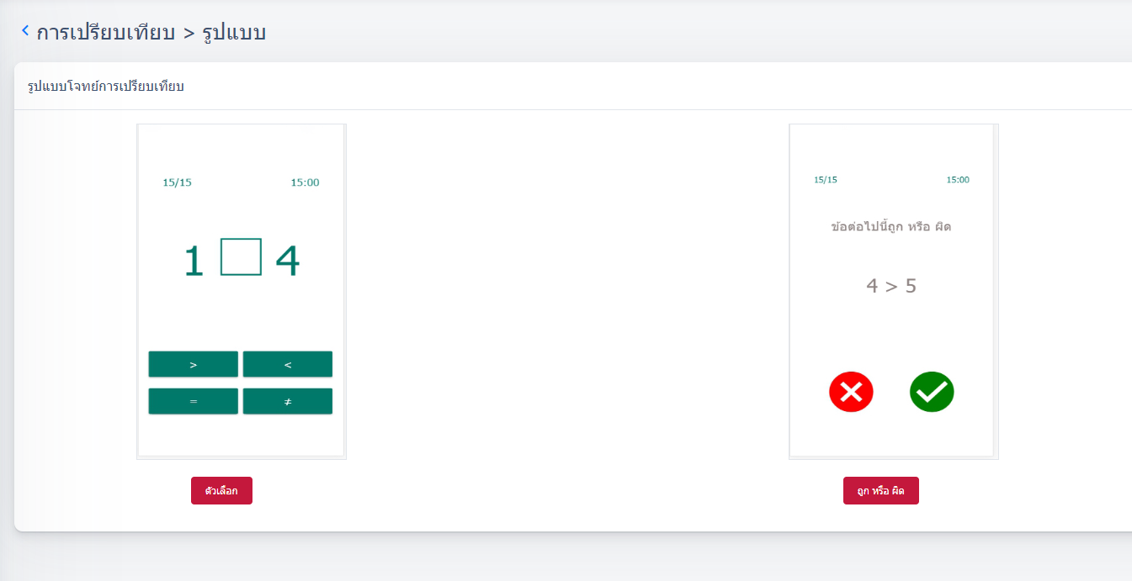

รูปที่ ก.34 หน้าเลือกรูปแบบของแบบฝึกหัดเรื่องการเปรียบเทียบ

2.1) โจทย์แบบตัวเลือกตอบ กรอกข้อมูลโดยจำนวนของตัวที่ 1 ในช่องตัว

เลขที่ 1 จำนวนของตัวที่ 2 ในช่องตัวเลขที่ 2 เลือกเครื่องหมาย > < และ = เมื่อกรอกข้อมูลเสร็จให้เลือกระดับของโจทย์ที่ทำการเพิ่ม และกดปุ่มเพิ่มข้อมูล

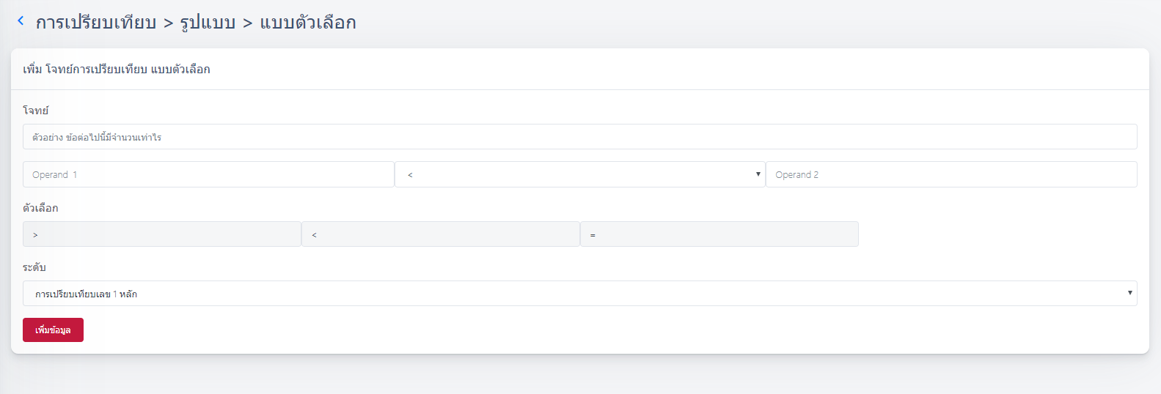

รูปที่ ก.35 หน้าแสดงการเพิ่มข้อมูลแบบฝึกหัดแบบเลือกตอบ

2.2.โจทย์แบบถูกหรือผิด กรอกข้อมูลโดยจำนวนของตัวที่ 1 ในช่องตัวเลขที่ 1 จำนวนของตัวที่ 2 ในช่องตัวเลขที่ 2 เลือกเครื่องหมาย > < และ = เลือกสถานะของคำตอบ เมื่อกรอกข้อมูลเสร็จให้เลือกระดับของโจทย์ที่ทำการเพิ่ม และกดปุ่มเพิ่มข้อมูล

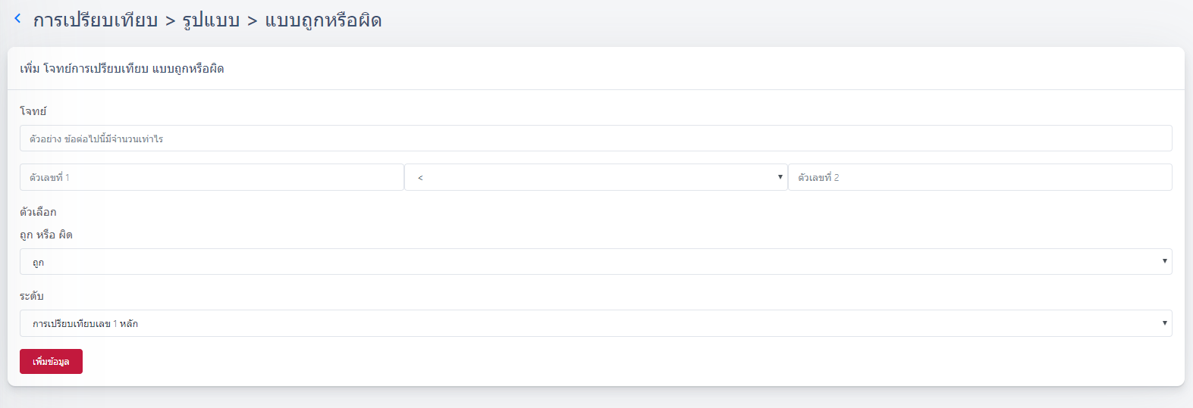

รูปที่ ก.36 หน้าแสดงการเพิ่มข้อมูลแบบฝึกหัดแบบถูกหรือผิด

**ความสัมพันธ์และรูปแบบ**

1). กดปุ่ม เพิ่มแบบฝึกหัด

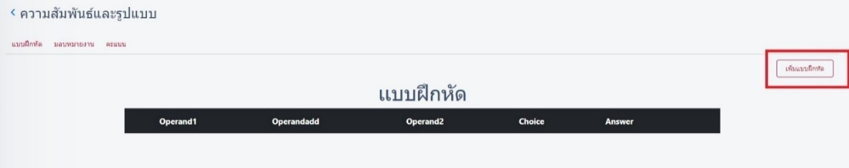

รูปที่ ก.37 หน้าแสดงปุ่มเพิ่มข้อมูลแบบฝึกหัดเรื่องการเปรียบเทียบ

2). เข้าสู่หน้าเพิ่มแบบฝึกหัดความสัมพันธ์และรูปแบบ คลิกเลือกไฟล์ เพื่อเพิ่มไฟล์ที่ต้องการจะใช้เป็นโจทย์ คลิกเลือกไฟล์ เพื่อเพิ่มไฟล์ที่ต้องการจะใช้เป็นตัวเลือกที่ 1 คลิกเลือกไฟล์ เพื่อเพิ่มไฟล์ที่ต้องการจะใช้เป็นตัวเลือกที่ 2 เลือกคำตอบที่ถูกต้อง และกดปุ่มเพิ่มข้อมูล

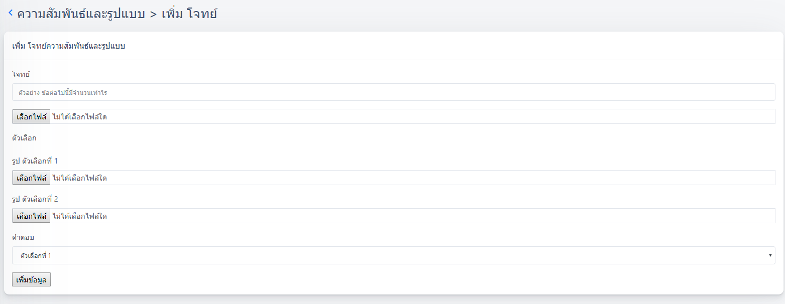

รูปที่ ก.38 หน้าแสดงการเพิ่มข้อมูลแบบฝึกหัดเรื่องความสัมพันธ์และรูปแบบ

**โจทย์ปัญหา**

1). กดปุ่ม เพิ่มแบบฝึกหัด

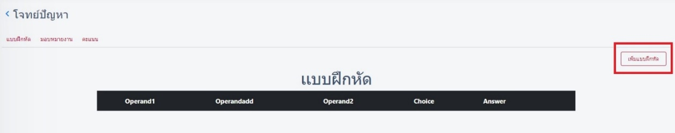

รูปที่ ก.39 หน้าแสดงปุ่มเพิ่มข้อมูลแบบฝึกหัดเรื่องโจทย์ปัญหา

2). เข้าสู่หน้าเพิ่มแบบฝึกหัดโจทย์ปัญหา กรอกข้อมูลคำอธิบายของโจทย์ในช่องโจทย์ ใส่จำนวนคำตอบ ในช่องผลลัพธ์ เลือกระดับของโจทย์ที่ทำการเพิ่ม และกดปุ่มเพิ่มข้อมูล

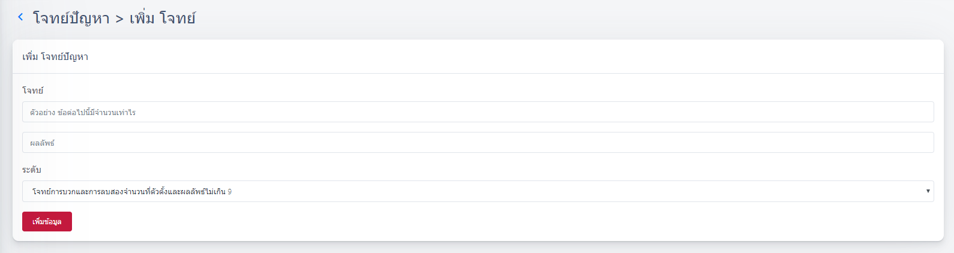

รูปที่ ก.40 หน้าแสดงการเพิ่มข้อมูลแบบฝึกหัดเรื่องโจทย์

**4. การดูรายชื่อสมาชิก**

การดูรายชื่อสมาชิกจะมีหน้าที่สำหรับดูรายชื่อข้อมูลสมาชิก มีขั้นตอนดังนี้

1. ลงชื่อเข้าใช้งาน
2. เข้าสู่หน้าหลัก
3. คลิกแถบเมนู สมาชิก
4. เข้าสู่หน้าสมาชิก

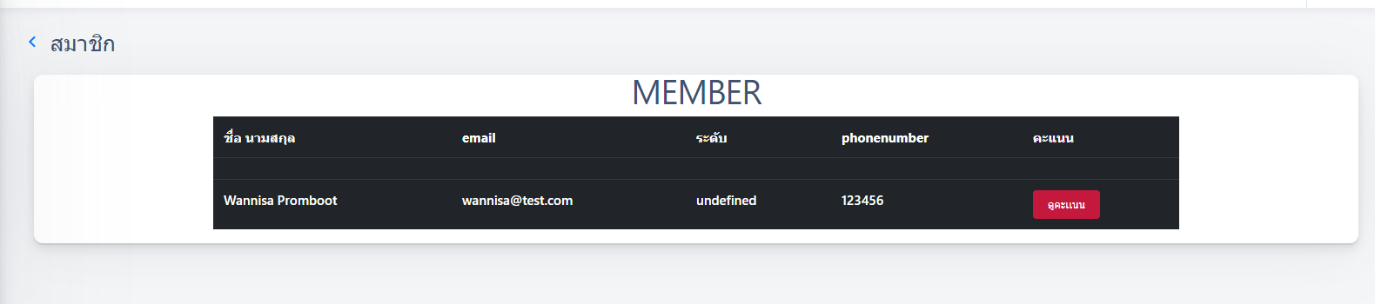

รูปที่ ก.41 หน้าแสดงข้อมูลผู้ใช้บนเว็บแอปพลิเคชัน

**5. การดูความคิดเห็น**

การดูความคิดเห็นมีไว้สำหรับดูความคิดเห็นที่ผู้ปกครองให้ความคิดเห็นเกี่ยวกับเด็กหรือเรื่องต่าง ๆ จากแอพพลิเคชั่น มีขั้นตอนดังนี้

1. ลงชื่อเข้าใช้งาน
2. เข้าสู่หน้าหลัก
3. คลิกแถบเมนู แสดงความคิดเห็น
4. เข้าสู่หน้า แสดงความคิดเห็น

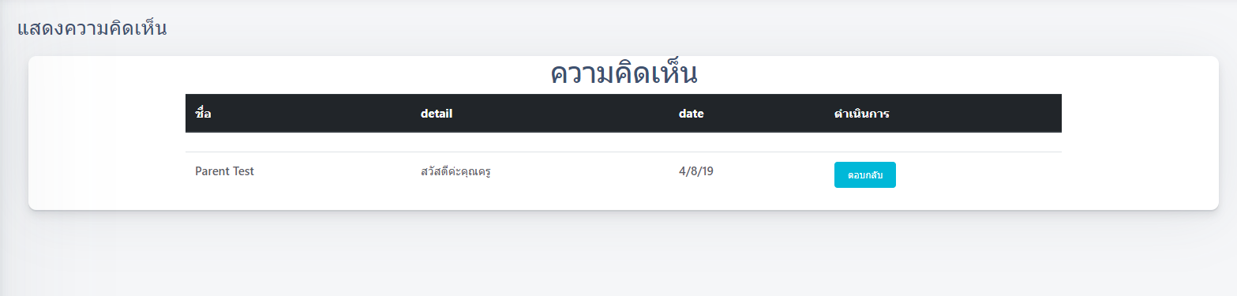

รูปที่ ก.42 หน้าแสดงข้อมูลการแสดงความคิดเห็นจากผู้ปกครอง

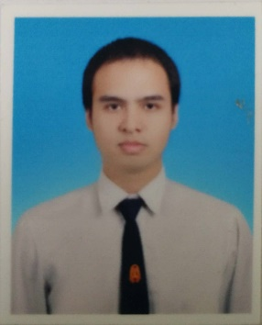

**ชื่อ-สกุล** นาย จักรดาว วณะทอง

**วัน เดือน ปีเกิด** วันที่ 2 เดือนพฤศจิกายน พ.ศ.2539

**ภูมิลำเนา** 596 หมู่บ้านฉัตรแก้ว ถนนแฮปปี้แลนด์ แขวงคลองจั่น เขตบางกะปิ จังหวัดกรุงเทพมหานคร 10240

**ประวัติการศึกษา**

ประถมศึกษา โรงเรียนบ้านบางกะปิ

มัธยมศึกษาตอนต้น โรงเรียนบดินเดชา(สิง สิงห์เสนีย์) 2

ประกาศนียบัตรวิชาชีพ วิทยาลัยการอาชีพนวมินทร์

ปริญญาตรี ครุศาสตร์อุตสาหกรรมบัณฑิต(ครุศาสตร์วิศวกรรม)

สาขาครุศาสตร์วิศวกรรม

คณะครุศาสตร์อุตสาหกรรมและเทคโนโลยี สจล.

ผลงานที่ได้รับรางวัล -

ทุนการศึกษา -

ความสนใจพิเศษ -

คติพจน์ คนเรามีมือมีเท้าต้องไม่แบมือขอคนอื่น แต่ถ้าโอนมาก็ดีใจ

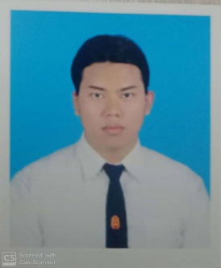

**ชื่อ-สกุล** นายธนกฤต จันทรานิมิตร

**วัน เดือน ปีเกิด** วันที่ 10 เดือนธันวาคม พ.ศ.2539

**ภูมิลำเนา** 148 หมู่ 7 ตำบลนาจักร อำเภอเมืองแพร่

จังหวัดแพร่ 54000

**ประวัติการศึกษา**

ประถมศึกษา โรงเรียนวัดเมธังกราวาส จังหวัดแพร่

มัธยมศึกษาตอนต้น โรงเรียนพิริยาลัยจังหวัดแพร่

มัธยมศึกษาตอนปลาย โรงเรียนพิริยาลัยจังหวัดแพร่

ปริญญาตรี ครุศาสตร์อุตสาหกรรมบัณฑิต(ครุศาสตร์วิศวกรรม)

สาขาครุศาสตร์วิศวกรรม

คณะครุศาสตร์อุตสาหกรรมและเทคโนโลยี สจล.

ผลงานที่ได้รับรางวัล โครงงานธนาคารโรงเรียนดีเด่น ปี2557

ทุนการศึกษา -

ความสนใจพิเศษ -

คติพจน์ เหนื่อยไม่ได้ มีผู้หญิงต้องเลี้ยง , รวยถ้าจำเป็นต้องเปย์

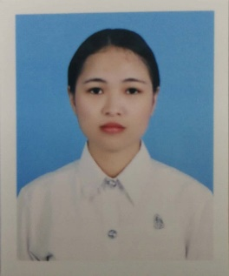

**ชื่อ-สกุล** นายวรรณนิษา พรหมบุตร

**วัน เดือน ปีเกิด** วันที่ 5 เดือนพฤศจิกายน พ.ศ.2540

**ภูมิลำเนา** บ้านเลขที่ 106/1 ม.12 บ.โพนทอง ต.โพนทอง ถ.นิเวศรัตน์

อ.เมืองชัยภูมิ จังหวัดชัยภูมิ 36000

**ประวัติการศึกษา**

ประถมศึกษา โรงเรียนอนุบาลชัยภูมิ จังหวัดชัยภูมิ

มัธยมศึกษาตอนต้น โรงเรียนสตรีชัยภูมิ จังหวัดชัยภูมิ

ประกาศนียบัตรวิชาชีพ โรงเรียนสตรีชัยภูมิ จังหวัดชัยภูมิ

ปริญญาตรี ครุศาสตร์อุตสาหกรรมบัณฑิต(ครุศาสตร์วิศวกรรม)

สาขาครุศาสตร์วิศวกรรม

คณะครุศาสตร์อุตสาหกรรมและเทคโนโลยี สจล.

ผลงานที่ได้รับรางวัล -

ทุนการศึกษา -

ความสนใจพิเศษ -

คติพจน์ ว่างไว้ก่อนยังคิดไม่ออก